Dokumentacja techniczna komunikacji interfejsów
integracyjnych i biznesowych
platformy eCareMed

PROJEKT

Akceptacja dokumentu:

Ze strony Wykonawcy | Ze strony Zamawiającego

Wersja po komentarzach Zamawiających oraz Grupy Rekomendującej zgodnie z zastrzeżeniem wynikającym
z protokołu odbioru dokumentacji Etapu 1

METRYKA DOKUMENTU
Stworzony na potrzeby | Dostawa Oprogramowania Serwera Komunikacyjnego (OSK) dla części wspólnej Projektów eCareMed” - Etap 1
Podstawa prawna | Umowa
Wersja | 1.5
Ostatnia modyfikacja | 02.05.2022
Autorzy | Aleksander Płaczek, Paweł Kaczmarek, Grzegorz Siwiec, Mariusz Dzieciątko, Alicja Płuciennik, Joanna Zając-Szymura, Marcin Wilczek
Liczba stron | 134

MODYFIKACJE
Wersja | Data | Zmodyfikował | Komentarz
0.1 | 20.12.2020 | Aleksander Płaczek, Paweł Kaczmarek, Mariusz Dzieciątko | Stworzenie pierwszej wersji dokumentu
1.0 | 22.04.2022 | Aleksander Płaczek, Marcin Wilczek | Walidacja dokumentu
1.1 | 26.04.2022 | Aleksander Płaczek, Marcin Wilczek | Autokorekta rozdziału Obsługa Regionalnego Rejestru Dokumentacji Medycznej oraz
1.2 | 26.04.2022 | Alicja Płuciennik, Marcin Wilczek, Aleksander Płaczek, Joanna Zając-Szymura | Autokorekta słownika pojęć, korekta numeracji rozdziałów. Autokorekta rozdziału Obsługa Regionalnego Rejestru Dokumentacji Medycznej
1.3 | 27.04.2022 | Alicja Płuciennik, Marcin Wilczek, Aleksander Płaczek, Joanna Zając-Szymura | Autokorekta spisu treści  i kolejności rozdziałów.
1.4 | 29.04.2022 | Aleksander Płaczek, Marcin Wilczek, Grzegorz Siwiec, Alicja Płuciennik, Joanna Zając-Szymura | Odpowiedzi na komentarze . Korekta rozdziału Badania obrazowe zgodnie z zaleceniami Koordynatora.
1.5 | 02.05.2022 | Aleksander Płaczek, Marcin Wilczek, Grzegorz Siwiec, Alicja Płuciennik, Joanna Zając-Szymura, Marzena Kosiarska-Hoppe | Scalenie dokumentu po wprowadzeniu odpowiedzi na komentarze.

Spis treści
1. Słownik pojęć: 6
2. Koncepcja komunikacji 8
3. Założenia interfejsu BOSK (ZSI) – platforma eCareMed 11
3.1 Zasady wymiany danych z platformą P1 13
3.2 Zasady wymiany danych z innymi podmiotami medycznymi 14
4. Regionalny Rejestr Pacjentów (RRP) 15
5. Obsługa e-Rezerwacji 16
5.1 Kontekst integracji 16
5.1.1 e – Rejestracja 16
5.2 Wykorzystywane zasoby 18
5.2.1 Person – obiekt opisujący osobę fizyczną 18
5.2.2 Organization – zasób opisujący komórkę świadczącą usługi 19
5.2.3 Service – zasób opisujący usługę medyczną 19
5.2.4 Practitioner – obiekt opisujący personel medyczny 20
5.2.5 Schedule – obiekt opisujący terminarz usługi 20
5.2.6 Reservation - obiekt opisujący termin rezerwacji 21
5.2.7 Patient – obiekt opisujący pacjenta 22
5.2.8 ReferralDetails – obiekt opisujący skierowanie 22
5.2.9 File - zasób opisujący przekazywany plik 23
5.3 Usługi modułu BOSK 23
5.3.1 Operacje CREATE 23
5.3.2 Operacje READ 25
5.3.3 Operacje SEARCH 26
5.3.4 Operacje UPDATE 28
5.3.5 Operacje DELETE 29
5.4 Usługi modułu komunikacji lokalnej 30
5.4.1 Operacja CREATE 31
5.4.2 Operacje READ 36
5.4.3 Operacje UPDATE 37
5.4.4 Operacje DELETE 44
5.5 Sekwencje opisujące przykładowe wykorzystanie metod 49
6. Obsługa e-Kontrahenta 53
6.1 Kontekst integracji 53
6.1.1 e -Kontrahent 53
6.2 Wykorzystywane zasoby 54
6.2.1 Contractor – zasób opisujący kontrahenta 54
6.2.2 Practitioner – obiekt opisujący pracownika kontrahenta 54
6.2.3 Service – obiekt opisujący usługi dostępne dla kontrahenta 55
6.3 Usługi modułu BOSK 55
6.4 Usługi modułu komunikacji lokalnej 55
6.4.1 Operacje CREATE 56
6.4.2 Operacje READ 58
6.4.3 Operacje UPDATE 60
6.4.4 Operacje DELETE 63
7. Obsługa Regionalnego Rejestru Dokumentacji Medycznej 65
7.1 Założenia 65
7.2 Uwierzytelnianie i autoryzacja dostępu do usług mapowanych 65
7.3 Usługi wspierające autoryzację 66
7.4 Usługi rejestracji zdarzeń medycznych 68
7.5 Zasoby wykorzystywane w komunikacji 68
7.5.1 Usługi dodatkowe 70
7.6 Usługi wymiany danych medycznych 73
7.6.1 Mapowanie obsługi transakcji ITI-42 73
7.6.2 Mapowanie obsługi transakcji ITI-18 77
7.6.3 Mapowanie obsługi transakcji ITI-43 – konsument 82
8. Obsługa Regionalnych Zgód Pacjenta 86
8.1 Wykorzystywane słowniki 86
8.2 Kontekst integracji 86
8.3 Wykorzystywane zasoby 87
8.3.1 Agreement – obiekt opisujący zgodę na dostęp 87
8.4 Usługi modułu komunikacji lokalnej 88
8.4.1 Operacje SEARCH 88
8.5 Sekwencja opisująca wykorzystanie metod 90
9. Obsługa procesów zdalnej opieki nad pacjentem (eOpieka) 91
9.1 Założenia 91
9.2 Wykorzystywane obiekty 92
9.3 Usługi udostępniane dla modułu BOSK 93
9.3.1 Operacje CREATE 93
9.3.2 Operacje READ 94
9.3.3 Operacje SEARCH 94
9.3.4 Operacje UPDATE 96
9.3.5 Operacje DELETE 97
10. Obsługa danych obrazowych 98
10.1 Mapowanie obsługi transakcji RAD-55 100
10.2 Mapowanie obsługi transakcji RAD-69 101
11. Obsługa modułu analitycznego 105
11.1 Kontekst integracji 105
11.2 Wykorzystywane zasoby 105
11.2.1 Hospitalization – encja opisująca hospitalizacje 106
11.2.2 HospitalizationStay – encja opisująca pobyt szpitalny 107
11.2.3 Visit – encja opisująca wizytę 108
11.2.4 Diagnosis – encja opisująca rozpoznanie 108
11.2.5 Procedure – encja opisująca procedury medyczne 109
11.2.6 Examination – encja opisująca badania 110
11.2.7 DrugGiving – encja opisująca podany lek 111
11.2.8 DrugPrescription – encja opisująca przepisany lek 112
11.2.9 Survey – encja opisująca ankietę 112
11.3 Usługi modułu komunikacji lokalnej 113
11.3.1 Operacja CREATE 114
11.3.2 Operacje UPDATE 121
11.3.3 Operacje DELETE 128

Słownik pojęć:
Dokumentacja Techniczna | Kompletna dokumentacja technicznej komunikacji interfejsów, celem  określenia wymogów technicznych niezbędnych do przeprowadzenia postępowania w zakresie wyboru rozwiązania Bramki Oprogramowania Serwera Komunikacyjnego (BOSK).
OSK | Oprogramowanie Serwera Komunikacyjnego
BOSK | Bramka do Oprogramowania Serwera Komunikacyjnego.
BOSKAPI | Robocza nazwa interfejsu API udostępnianego przez moduł BOSK.
LOCALAPI | Robocza nazwa interfejsu API udostępnianego przez moduł Komunikacji Lokalnej.
Bramka Lokalna | Zestaw funkcjonalności realizowanych w celu zapewnienia właściwej komunikacji między systemami lokalnymi posadowionymi za modułem bramki OSK i węzłem OSK, w ramach infrastruktury jednego podmiotu będącego Partnerem. Jednym  z komponentów jest moduł Komunikacji Lokalnej znajdujący się w OSK umożliwiający udostępniający interfejs API pozwalający na inicjowanie komunikacji poprzez moduł BOSK.
Bramka Regionalna | Zestaw funkcjonalności realizowanych w celu zapewnienia właściwej komunikacji między wszystkimi węzłami OSK. Jednym z komponentów jest moduł Komunikacji Regionalnej udostępniający interfejs API do wymiany danych.
Bramka Centralna | Zestaw funkcjonalności realizowanych w celu zapewnienia właściwej komunikacji między węzłem OSK, platformą P1 oraz pozostałymi podmiotami medycznymi, które będą potrzebowały wymiany danych znajdujących się w repozytoriach partnera  i indeksowanych na platformie P1. Jednym z komponentów jest moduł Komunikacji Centralnej udostępniający interfejs SOAP do wymiany danych.
Regionalny WWW | Serwis internetowy umożliwiający dostęp użytkownikom Platformy do poszczególnych funkcjonalności.
RRP | Regionalny Rejestr Pacjentów
RRZ | Regionalny Rejestr Zgód
RRDM | Regionalny Rejestr Dokumentacji Medycznej
RRZM | Regionalny Rejestr Zdarzeń Medycznych
eOpieka | Zestaw funkcjonalności Platformy eCareMed umożliwiający monitorowanie  i kontakt pacjentów oraz personelu medycznego na odległość przez aplikację webową.
eKontrahent | Zestaw funkcjonalności Platformy eCareMed umożliwiający Kontrahentom Partnerów Platformy umawianie świadczeń, uczestniczenie w zleconych usługach oraz dostęp do wyników zleconych pacjentom świadczeń.
eRejestracja | Zestaw funkcjonalności Platformy eCareMed umożliwiający pacjentom rejestrowanie się na wizyty w placówkach Partnerów.
eAnkieta | Zestaw funkcjonalności Platformy eCareMed pozwalający na tworzenie ankiet, zarządzanie i przesyłanie ankiet do właściwych odbiorców oraz ich uzupełnianie  i prezentację wyników.
ePorada | Zestaw funkcjonalności Platformy eCareMed umożliwiający konsultację lekarską poprzez czat lub wideorozmowę.
ePowiadomienie | Zestaw funkcjonalności Platformy umożliwiający wysyłanie i odbieranie powiadomień o zdarzeniach związanych z usługami Platformy.
eDokumentacja | Zestaw funkcjonalności Platformy eCareMed umożliwiający pacjentowi  i personelowi podgląd i zarządzanie dokumentacją medyczną.
Platforma eCareMed | Zespół rozwiązań teleinformatycznych w poszczególnych szpitalach, których efektem jest powstanie śląskiej regionalnej platformy rozproszonej
Partner | Partner Platformy eCareMed, podmiot medyczny zintegrowany z platformą eCareMed.
Moduł Analityczny | Zestaw funkcjonalności platformy umożliwiający prowadzenie analiz i raportów Business Intelligence (BI).
Moduł Komunikacji Lokalnej | Komponent programowy udostępniający interfejs API do wymiany danych  i informacji sterujących z platformą eCareMed. Stanowi jedyny kanał komunikacji  z systemami lokalnymi Partnera.
EDM | Elektroniczna Dokumentacja Medyczna
HIS | Szpitalny System Informatyczny (ang. Hospital Information System)
LIS | Laboratoryjny System Informacyjny (ang. Laboratory Information System)
PIS | System obsługi apteki (ang. Pharmacy Information System)
PACS | System Archiwizacji Obrazu i Komunikacji (ang. Picture Archiving and Communication System)
VNA | Vendor Natural Archive technologia, w której obrazy i dokumenty są przechowywane w standardowym formacie ze standardowym interfejsem, dzięki czemu inne systemy mogą uzyskać do nich dostęp w sposób niezależny od dostawcy.
REM | Repozytorium Elektronicznej Dokumentacji Medycznej
RIS | Radiologiczny System Informacyjny (ang. Radiological Information System)
DICOM | Standard danych obrazowych i komunikacyjnych stosowany w medycynie  (ang. Digital Imaging and Communications in Medicine).
ZSI | Zintegrowany System Informatyczny
HL7 CDA | Standard obejmujący kwestie związane ze składnią i semantyką dokumentów klinicznych. Standard ten jest implementowany w języku XML  (ang. Health Level Seven Clinical Document Architecture).
FHIR | Standard Fast Healthcare Interoperability Resources , opisujący format danych  umożliwiający szybką wymianę danych za pośrednictwem interfejsów API platform.
Węzeł Krajowy | Krajowy Węzeł Identyfikacji Elektronicznej

Koncepcja komunikacji

Platforma eCareMed będzie komponentem sprzętowo – programowym pośredniczącym
w zapewnianiu dostępu do usług medycznych oferowanych przez wszystkich Partnerów projektu. Stanowi ona miejsce, w którym ewidencjonowane będą informacje o zdarzeniach medycznych
i powiązaną z nimi dokumentacją medyczną, umożliwiając Partnerom wprowadzenie regionalnych mechanizmów wymiany danych między sobą. W obszarze dokumentacji nieindeksowanej na platformie P1 będzie zapewniała komplementarne usługi, dostępne jedynie dla Partnerów projektu. Dodatkowo, stanowić będzie punkt komunikacji między Partnerami, ich personelem oraz pacjentem zapewniając możliwość wyszukiwania usług, umawiania się na wizyty i badania oraz prowadzenia zdalnej opieki nad pacjentem przy wykorzystaniu środków komunikacji elektronicznej.
Będzie również pełniła rolę pośrednika między systemami informatycznymi Partnerów oraz platformą P1 w wymianie komunikatów dotyczących zdarzeń medycznych oraz indeksowanej na platformie P1 dokumentacji.
Z punktu widzenia architektury rozwiązania będzie stanowiła rozproszony klaster składających się z 15 węzłów komunikacyjnych (zwanych OSK – Oprogramowanie Serwera Komunikacyjnego), przy czym rolą każdego węzła OSK oprócz zapewnienia komunikacji, będzie również dostarczanie funkcjonalności na potrzeby portalu regionalnego WWW oraz funkcjonalności: e-Rejestracji, e-Kontrahenta, e-Opieki oraz e-Porady.
Każdy z węzłów OSK będzie niezależny. Każdy z węzłów OSK będzie przydzielony do jednego Partnera i będzie posadowiony na jego infrastrukturze sprzętowej. Będzie polegał zarządzaniu przez Administratora Partnera. Będzie zarządzał danymi, które zostały wytworzone w systemach lokalnych Partnera. Dane gromadzone w węźle OSK będą dzielona na dane Partnera oraz na dane współdzielone. W tym sensie platforma eCareMed będzie platformą rozproszoną. Aby zebrać wszystkie dane szczegółowe, konieczne będzie odpytanie wszystkich węzłów OSK,w których pacjent był obsługiwany. Dzięki wydzieleniu danych Partnera, każdy z nich na swojej infrastrukturze sprzętowej będzie trzymać jedynie dane powiązane z własnymi usługami – nie będzie udostępniał przestrzeni dyskowej innym Partnerom, poza specjalnie przeznaczoną na ten cel przestrzenią dla kopii zapasowych (wzajemnie zabezpieczanie się węzłów OSK). Natomiast dane współdzielone będą odpowiednio propagowane na wszystkie pozostałe węzły platformy eCareMed, tak by aplikacje służące Partnerom oraz pacjentom nie musiały o informacje sterujące pytać się wszystkich węzłów. Dzięki replikacji danych wszystkie operacje będą mogły być prowadzone w węźle OSK, do momentu gdy trzeba będzie pobrać dane ściśle już powiązane z usługami Partnera. Pod pojęciem danych sterujących rozumiany jest zakres metadanych Regionalnego Rejestru Zdarzeń Medycznych (na potrzeby prezentacji pacjentowi jego historii leczenia), Regionalnego Rejestru Dokumentacji Medycznej (na potrzeby wyszukiwania
i wymiany dokumentacji indeksowanej regionalnie), Regionalnego Rejestru Zgód (na potrzeby weryfikacji zgód dostępowych pacjenta wydanych Partnerom). By wyeliminować proces umawiania się pacjentów na różne usługi w tym samym czasie do różnych Partnerów, Rejestr Zdarzeń Medycznych będzie również obsługiwał zdarzenia planowane (wizyty i badania), dzięki czemu przy planowaniu nowej rejestracji możliwe będzie weryfikowanie terminarza pacjenta.
Jak wspomniano na początku, platforma eCareMed jest komponentem pośredniczącym
w udostępnianiu usług medycznych Partnerów. Najważniejszym systemem w komunikacji jest system ZSI, który odpowiada za obsługę ruchu chorych w placówkach Partnera. Jako, że moduł e-Rejestracji na platformie eCareMed jest tylko jedynym z kilku możliwych kanałów umawiania się do lekarza,
w projekcie eCareMed przyjęto nadrzędność systemu ZSI. Dlatego wszystkie operacje podejmowane na platformie eCareMed przez pacjenta stanowić będą jedynie żądanie obsługi kierowane do systemu ZSI, które może, ale nie musi być obsłużone pozytywnie. Niezależnie od tego ile kanałów rezerwacji jest obsługiwanych u Partnera, jedynym miejscem w którym się one schodzą jest system ZSI. Dlatego została mu przydzielona rola decydująca. System ZSI jest również stroną inicjującą proces pozyskania dokumentacji medycznej z innego podmiotu medycznego.
W celu realizacji wszystkich założonych funkcjonalności, każdy węzeł OSK będzie za pośrednictwem tzw. bramek czyli modułów komunikacyjnych udostępniał interfejs dla systemów lokalnych (Bramka Lokalna), innych węzłów OSK (Bramka Regionalna) oraz systemów podmiotów zewnętrznych (Bramka Centralna). Komunikacja między Partnerami, poza specyficznymi przypadkami, będzie odbywała się za pośrednictwem węzłów OSK, które wzajemnie będą udostępniać sobie identyczny interfejs API do wymiany regionalnych informacji. Dla każdego kierunku zakłada się dwukierunkową komunikację, co oznacza, że system z którym ma następować komunikacja powinien udostępniać interfejs API na potrzeby platformy regionalnej, a platforma regionalna powinna udostępniać interfejs API na potrzeby systemów chcących się komunikować. System ZSI jest jednym
z takich systemów, gdyż z jego strony będą musiały przychodzić komunikaty związane z realizacją obsługi pacjenta (zdarzenia medyczne, dokumentacja medyczna, rezerwacje). Jednocześnie musi on reagować na komunikaty przesyłane od strony platformy od pacjenta lub innych węzłów OSK realizujących zadania w imieniu swoich lokalnych systemów. System ZSI będzie komunikował się
z platformą eCareMed za pomocą bramki lokalnej reprezentowanej przez moduł Komunikacji Lokalnej platformy eCareMed.
Wszystkie węzły OSK będą identyczne. Jednocześnie każdy z Partnerów może dysponować innym systemem ZSI o różnym stopniu dojrzałości, wykorzystujący odmienną technologię. Dlatego, by uniezależnić węzeł OSK od technologii systemu ZSI oraz innych lokalnych systemów, zdefiniowany został moduł pośredniczący od strony systemów lokalnych zwany modułem Bramki OSK (BOSK). Jego zadaniem jest udostępnienie na potrzeby komunikacji z platformą eCareMed odpowiedniego interfejsu API, który w zależności od decyzji jego Wykonawcy będzie realizował założone w niniejszej dokumentacji funkcje. Z punktu widzenia platformy eCareMed nie ma znaczenia czy po przyjęciu żądania zostanie ono przekierowane na inną usługę wykonującą taką operacją w innym systemie, czy w definicji tej usługi zostanie zaimplementowana pełna funkcjonalność realizująca biznes, czy zastosowana zostanie ta czy inna technologia. To pozostawione jest Wykonawcy modułu BOSK. Ważne jest, by moduł ten dysponował odpowiednim interfejsem API zgodnym ze stylem architektonicznym REST. Interfejs ten będzie dostępny dla wywołań realizowanych przez moduł Komunikacji Lokalnej platformy eCareMed (czyli bramkę lokalną) oraz dla niektórych wywołań z innych modułów BOSK
(w celu pobrania przygotowanej obrazowej dokumentacji medycznej). Jednocześnie oczekuje się, że moduł BOSK będzie inicjował zapytania w kierunku modułu Komunikacji Lokalnej platformy eCareMed, korzystając z wystawionego interfejsu REST API. Ponownie z punktu widzenia nie ma znaczenia czy będzie to jedynie przekierowanie czy pełna implementacja biznesu. Moduł BOSK będzie zatem pośrednikiem między ekosystemem informatycznym Partnera, a nowym elementem jakim jest węzeł OSK będący częścią klastra sprzętowo - aplikacyjnego eCareMed. Dzięki modułowi BOSK każdy
z Partnerów będzie mógł swobodnie zorganizować procesy biznesowe generujące produkty oczekiwane przez węzeł OSK np.: u jednego Partnera za przygotowanie komunikatu SOAP dla transakcji ITI-42 z manifestem obrazowego dokumentu medycznego będzie odpowiadał system ZSI (dokładniej HIS), a u innego będzie to odpowiedzialność systemu RIS w kooperacji z PACS. W swobodny sposób możliwa będzie również organizacja przechowywania plików w repozytoriach XDS. Wprawdzie ich liczba musi być znana i zarejestrowana na platformie P1, ale już fizyczne rozmieszczenie danych leży
w odpowiedzialności Partnera i może przez moduł BOSK być zarządzanie dowolnie. Ważne, by
w odpowiedzi na żądanie przez interfejs API właściwy komunikat SOAP lub plik został przekazany zwrotnie.
Niniejsza dokumentacja dotyczy jedynie bezpośredniej wymiany danych między systemami lokalnymi Partnera i węzłem OSK tego samego Partnera, ale należy zwrócić uwagę, że część Partnerów będzie korzystać z pośrednictwa platformy w komunikacji z platformą P1. Dlatego
w interfejsie modułu Komunikacji Lokalnej w celu zapewnienia standaryzacji połączeń między systemami ZSI i platformą P1, zdecydowano się na zreplikowanie interfejsu serwera FHIR CSIOZ, co oznacza że moduł BOSK będzie mógł wysyłać swoje komunikaty na wskazane interfejsy i tą samą drogą uzyskiwać odpowiedzi. Z punktu widzenia systemu Partnera komunikacja poprzez platformę eCareMed oraz bezpośrednio z platformą P1 będzie analogiczna. Za przygotowanie właściwych struktur JSON
w celu pozyskania tokenu JWT oraz operacje na zasobach serwera FHIR CSIOZ odpowiadać będzie moduł BOSK. Analogicznie będzie w przypadku komunikowania się poprzez protokół SOAP zgodnie
z profilem IHE XDS.b (IHE XDS-I.b). Moduł BOSK odpowiada za przygotowanie struktury asercji SAML oraz komunikaty. Jedyna zmiana będzie polegała na przekazaniu tych komunikatów SOAP przez usługę REST. Platforma eCareMed dalej obsłuży już komunikację z platformą P1 wg oczekiwanego przez nią protokołu. Taka konstrukcja wynika z faktu, że platforma eCareMed nie będzie dysponowała kluczem prywatnym certyfikatu WS-Security. Będzie to odpowiedzialność jedynie modułu BOSK.
Podsumowując. Dwukierunkowa komunikacja systemu ZSI z platformą eCareMed wymaga wykorzystania interfejsu API udostępnianego przez platformę eCareMed (odpowiedzialność dostawcy eCareMed) oraz interfejsu API udostępnianego przez moduł BOSK (odpowiedzialność dostawcy BOSK).

Założenia interfejsu BOSK (ZSI) – platforma eCareMed
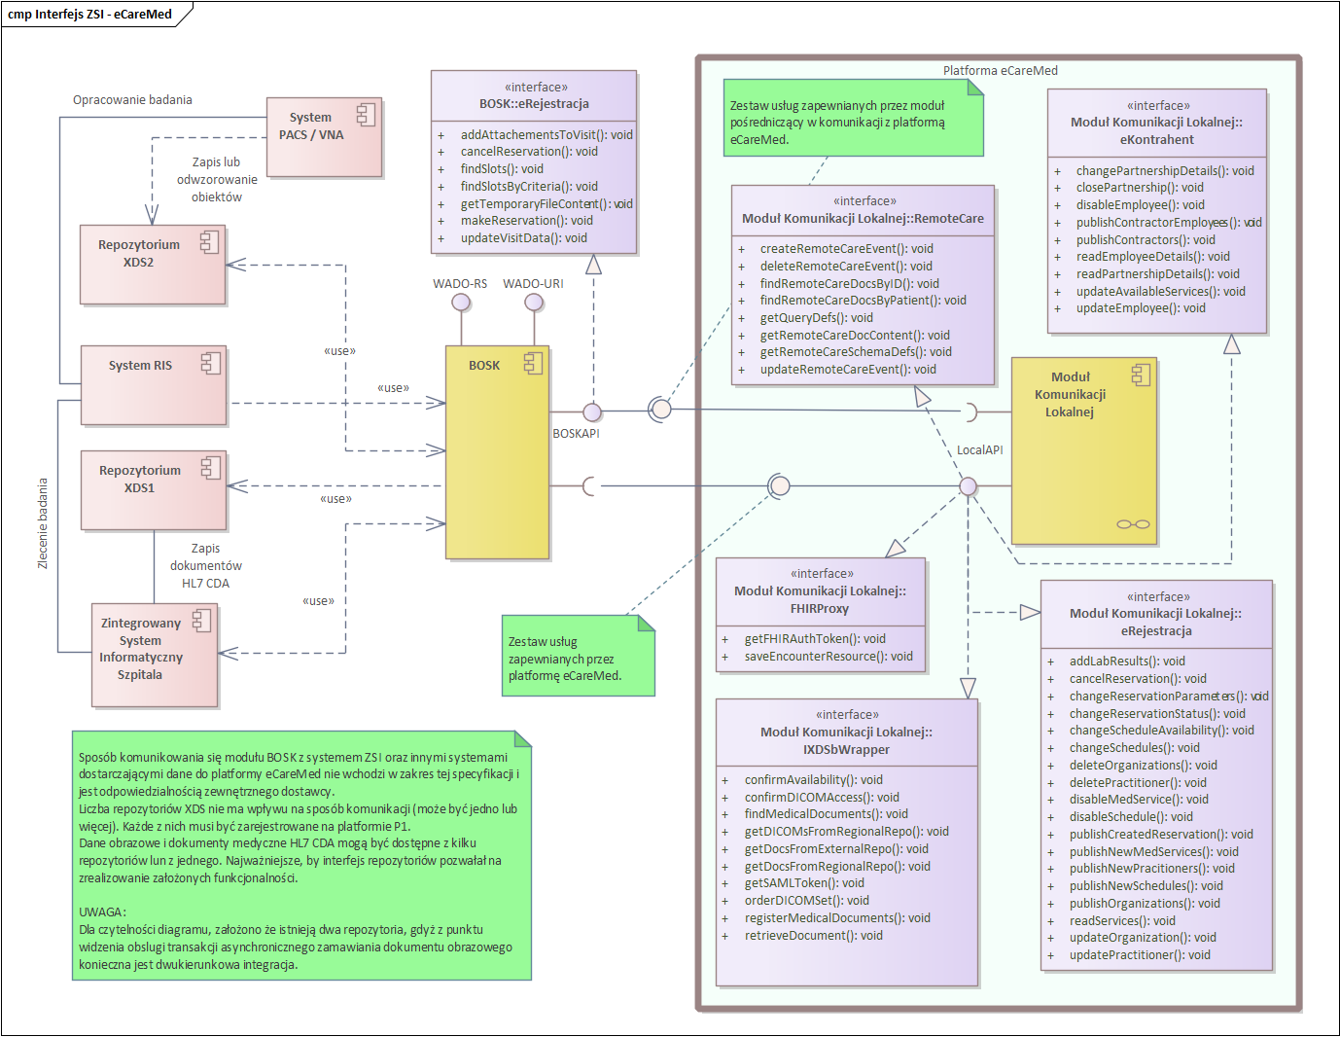
Rysunek 1 Ogólny schemat współdziałania komponentów platformy eCareMed
Komponentem kluczowym z punktu widzenia komunikacji między platformą eCareMed
i lokalnymi systemami jest moduł BOSK, stanowiący razem z modułem Komunikacji Lokalnej kompletny interfejs komunikacyjny między niezależnie działającymi systemami lokalnymi Partnera i węzłem OSK, stanowiącym element rozproszonej platformy.
Do głównych zadań modułu BOSK należy:
- Udostępnianie zdefiniowanego interfejsu API w standardzie REST, na potrzeby komunikowania się Partnerów, pacjentów oraz zewnętrznych podmiotów z systemami lokalnymi, w szczególności systemem ZSI
- W zależności od konfiguracji, wsparcie w przygotowywaniu komunikatów SOAP lub obiektów JSON niezbędnych do prawidłowej komunikacji z platformą P1 oraz pozostałymi, zewnętrznymi podmiotami medycznymi. W szczególności zarządzanie obsługa certyfikatu WSS.
- Aktywne pośredniczenie w komunikacji między systemami lokalnymi (w tym systemem ZSI) oraz platformą, w szczególności:
  - przez transformację danych z formatu wykorzystywanego w komunikacji lokalnej na format oczekiwany na platformie eCareMed.
  - przez zapewnienie bufora danych pozwalającego na obsługę żądań udostępniania obrazowej dokumentacji medycznej i reagowanie na sygnały o zakończenia pobierania danych
  - przez zapewnienie bufora do przekazywania dokumentacji własnej pacjenta
w ramach planowanych wizyt lub w ramach zleconej opieki zdalnej oraz zarządzanie czasem życia tych dokumentów,
Dokumenty znajdujące się w buforze będą dostępne przez moduł Komunikacji Lokalnej dla pacjenta lub dla strony żądającej udostępnienia danych oraz w założeniu dla systemu ZSI w celu ich wykorzystania. W zależności od rodzaju dokumentacji, za usunięcie dokumentu z bufora będzie odpowiadał moduł BOSK na wyraźnie żądanie systemu ZSI lub modułu Komunikacji Lokalnej potwierdzającego przekazanie udostępnionego dokumentu do strony żądającej.
UWAGA:
Na diagramie nie zostały opisane w żaden sposób ścieżki komunikacji między modułem BOSK
i pozostałymi systemami lokalnymi. Dla celów rozróżnienia między procesami udostępniania dokumentacji medycznej za pomocą profili IHE XDS.b oraz IHE XDS-I.b, w szczególności uwidocznienia roli jednego z systemów RIS lub PACS w procesie wytworzenia manifestu dla obiektu DICOM, na diagramie zaprezentowano dwa repozytoria XDS. Dla procesów na platformie eCareMed nie ma znaczenia liczba tych repozytoriów pod warunkiem, że są one zarejestrowane jako repozytoria na platformie P1. Jeżeli są tylko magazynami danych, to za ich prawidłowe rozróżnienia odpowiadać będzie moduł BOSK.
Systemy lokalne podmiotów korzystających z platformy eCareMed (system ZSI oraz pozostałe inne wspierające) muszą oferować usługi, pozwalające platformie eCareMed na zgłaszanie żądań wykonania operacji po stronie systemu ZSI, w związku z określonymi aktywnościami pacjenta
w regionalnym portalu WWW lub w związku z koniecznością przekazania danych przechowywanych
w repozytoriach do innego węzła OSK. Oferowane usługi mogą być dostępne bezpośrednio dla modułów platformy eCareMed, pod warunkiem że będą zgodne z założonym interfejsem komunikacyjnym modulu BOSK. W przeciwnym wypadku, muszą być opakowane w module BOSK
i udostępnione zgodnie z założonym interfejsem komunikacyjnym.
Zakłada się, że systemy ZSI odpowiadające na rejestrowanie ruchu chorych będą odpowiedzialne za prawidłowe przygotowanie komunikatów, które reprezentują zasoby serwera FHIR CSIOZ. Platforma eCareMed nie będzie ich weryfikować, jedynie przekazywać dalej przez bramkę centralną do platformy P1 (dla Partnerów, dla których realizowany jest pakiet 1.2.1 SWZ). W przypadku pozostałych Partnerów (dla Partnerów, dla których realizowany jest pakiet 1.2.2 SWZ), nie będzie konieczności przekazywania do platformy eCareMed pełnego zakresu wcześniej wysłanego do platformy P1 zestawu danych. Jedynie zasób Encounter będzie wymagany, w celu opisania zdarzenia medycznego metadanymi, pozwalającymi na późniejsze przeszukiwanie Regionalnego Rejestru Zdarzeń Medycznych (RRZM). Ewentualne błędy będą zwracane do systemu źródłowego i tam będzie podejmowana decyzja o ich poprawie, natomiast poprawnie zarejestrowane zdarzenie pozwoli na wybranie istotnych danych do zasilenia RRZM. Takie podejście zapewnia, że platforma eCareMed nie ingeruje w rejestrację zdarzeń medycznych na platformie P1, dzięki czemu zawsze możliwy jest czasowy powrót do poprzedniego schematu komunikacji bezpośredniej między systemem ZSI
i platformą P1.
Zakłada się również, że systemy ZSI posiadają zaimplementowane właściwie mechanizmy komunikowania się zgodnie z profilem XDS.b, w celu zarejestrowania indeksu dokumentacji medycznej wytworzonej w ramach zdarzenia medycznego oraz w celu udostępnienia treści dokumentu medycznego dla podmiotów medycznych na podstawie żądania autoryzowanego przez platformę P1. Ponownie, platforma eCareMed nie będzie weryfikować poprawności komunikatów XML wymaganych przez poszczególne transakcje, jedynie przekazywać dalej przez bramkę centralną do platformy P1 (dla Partnerów, dla których realizowany jest pakiet 1.2.1 SWZ), wybierając jedynie istotne dla siebie dane do zasilenia Regionalnego Rejestru Dokumentacji Medycznej (RRDM). W przypadku błędów, przekaże je do systemu źródłowego.
Systemy lokalne podmiotów korzystających z platformy eCareMed (systemy ZSI) mogą mieć udostępnione usługi, pozwalające im na publikację danych pozwalających na przeszukiwanie przez pacjenta zasobów platformy pod kątem dostępności świadczeń medycznych. Wtedy usługi
te wywoływane z poziomu modułu BOSK , a pobrane z nich dane przekazywane dalej do modułu Komunikacji Lokalnej w celu przekazania istotnych informacji do RRP, RRDM, RRZ lub w celu odnotowania w zasobach platformy eCareMed informacji przeznaczonej dla pacjenta.
Systemy lokalne mogą również nie dysponować obecnie taką funkcjonalnością, wtedy jej implementacja może zostać wykonana w ramach modułu BOSK na podstawie danych gromadzonych w bazach danych systemów ZSI. Rola pośrednika między systemem ZSI i platformą eCareMed została przypisana modułowi komunikacji lokalnej, w którym zgodnie z niniejszą specyfikacją udostępnione zostaną usługi REST API. Nie przewiduje się uruchamiania w module Komunikacji Lokalnej usług WS
w oparciu o protokół SOAP.
W zakresie komunikacji z platformą P1 po stronie Modułu Komunikacji Lokalnej zostanie udostępniony odseparowany interfejs REST, zgodny z interfejsem serwera FHIR CSIOZ w zakresie metod oraz specyfikacji we/wy oraz interfejs pozwalający na przekazywanie przygotowanych komunikatów SOAP w celu komunikowania się zgodnie z profilem IHE XDS.b (oraz XDS-I.b). Komunikaty te będą przekazywane następnie do modułu Komunikacji Centralnej i wysyłane w takim stanie jak zostały przekazane za pośrednictwem kanału zabezpieczonego certyfikatem TLS podmiotu medycznego. Platforma nie będzie dysponowała certyfikatem WS-Security, dlatego każde żądanie musi być podpisane przez przekazaniem przez system je przygotowujący.
W celu zachowania zgodności między rejestrem zdarzeń medycznych na platformie P1 i eCareMed, dla Partnerów, dla których realizowany jest pakiet 1.2.2 SWZ, zostanie opracowany specyficzny interfejs REST do zarządzania zasobami Encounter oraz zasobem MedicalDocument.

Zasady wymiany danych z platformą P1

Zgodnie z wymaganiami SWZ stroną odpowiedzialną za prawidłowe przygotowanie zasobów FHIR HL7 w celu rejestracji zdarzenia medycznego oraz komunikatów SOAP do właściwej rejestracji indeksu dokumentacji medycznej za pomocą transakcji ITI-42 jest system ZSI. OSK jest jedynie pośrednikiem, nie biorącym udziału w przygotowaniu treści komunikacji ani walidacji odpowiedzi przesyłanych od strony P1.
(…) Podmiot leczniczy musi mieć możliwość utworzenia dokumentu XML zgodnie z przyjętym w kraju standardem HL7 CDA w swoim ZSI, a następnie musi przesłać informację nt. zdarzeń medycznych oraz index powiązanego dokumentu medycznego do Systemu P1 za pośrednictwem OSK. (…)
(…) Komunikaty przekazywane do Systemu P1 muszą spełniać reguły walidacji określone
w dokumentacji integracyjnej oraz niezbędne WSDL i XDS.

W celu zapewnienia standaryzacji połączeń między systemami ZSI i platformą P1, podczas wykorzystywania lub niewykorzystywania platformy eCareMed zdecydowano się na replikację interfejsu serwera FHIR CSIOZ w module Komunikacji Lokalnej, co oznacza, że moduł BOSK (lub bezpośrednio system ZSI) będzie mógł wysyłać swoje komunikaty na wskazane interfejsy i tą samą drogą uzyskiwać odpowiedzi. Za nawiązanie połączenia między platformą eCareMed oraz platformą P1 będzie odpowiedzialna Bramka Centralna, która w celu prawidłowego zabezpieczenia transmisji będzie wykorzystywała certyfikat TLS podmiotu medycznego, dla którego świadczy usługi pośredniczenia.
Dostęp do serwera P1 zabezpieczony jest protokołem TLS. Wymagane jest obustronne uwierzytelnienie. Do uwierzytelnienia podmiotu będzie wykorzystywany certyfikat TLS wystawiony przez Centrum Certyfikacji P1.

Zasady wymiany danych z innymi podmiotami medycznymi

Dostęp do repozytoriów zewnętrznych podmiotów medycznych, z których będą pobierane dokumenty medyczne, także będzie zabezpieczony protokołem TLS. Wymagane jest obustronne uwierzytelnienie. Obie strony powinny akceptować certyfikaty wystawione przez Centrum Certyfikacji P1. W przypadku, gdy podmiot wykorzystywać będzie pośrednictwo platformy eCareMed to przy rejestracji danych dostępowych do repozytorium musi podać dane wskazujące na Bramkę Centralną. Będzie ona udostępniała usługę WS obsługującą transakcję ITI-43, w ramach której pozyska dane
z właściwego repozytorium XDS. Ta usługa będzie weryfikowała stroną pytającą. W przypadku, gdy Partner będzie chciał pozyskać dokument z innego podmiotu zewnętrznego to przekaże odpowiedni komunikat SOAP przez moduł Komunikacji Lokalnej i platforma eCareMed obsłuży dalej już komunikację z podmiotem zewnętrznym.
Wymiana dokumentacji medycznej miedzy Partnerami została uproszczona do minimum. Tam, gdzie nie jest konieczne wykorzystywanie profili IHE wymiana odbywa się za pomocą odwołań do usług REST.
Więcej szczegółów dotyczących sposobu obsługi transakcji wymiany dokumentów medycznych od strony systemu ZSI znajduje się w rozdziałach 7 i 10.

Regionalny Rejestr Pacjentów (RRP)

Budowanie i utrzymywanie Regionalnego Rejestru Pacjenta będzie realizowane w tle czynności podejmowanych przez pacjenta oraz przez system ZSI wywołujący usługi REST modułu Komunikacji Lokalnej. Rekord pacjenta zostanie założony w następujących przypadkach:
- Pacjent za pośrednictwem Węzła Krajowego zaloguje się do platformy i utworzy konto pacjenta. Wtedy bazując na jego asercji pozyskanej z Węzła Krajowego, zostanie założone konto dla zidentyfikowanego pacjenta. Nadany zostanie Unikalny Identyfikator Pacjenta powiązany z numerem PESEL. Jeżeli w późniejszym terminie, jakiekolwiek dane pacjenta będą przesyłane od strony modułu BOSK będą wiązane z tym Unikalnym Identyfikatorem Pacjenta, pod warunkiem korzystania z numeracji PESEL (rozwiązanie analogiczne jak na platformie P1).
- System ZSI za pośrednictwem modułu BOSK zgłasza do platformy eCareMed rezerwację na wizytę wykonaną zewnętrznie w stosunku do platformy (okienko w rejestracji, telefon, inny system rezerwacji). W tym momencie, na bazie przekazanych informacji o pacjencie zakładany jest Unikalny Identyfikator Pacjenta powiązany z numerem identyfikującym tego pacjenta
w rezerwacji. Jeżeli jest to PESEL, to późniejsze założenie konta przez pacjenta na platformie, spowoduje automatyczne powiązanie tych danych ze sobą. Jeżeli, konto pacjenta już istnieje, to nie będzie tworzony nowy UIP, tylko rezerwacja ta zostanie automatycznie z powiązana
z istniejącym (np.: założonym w podpunkcie a).
- System ZSI za pośrednictwem modułu BOSK zgłasza zmiany do zdarzenia medycznego (Encounter), które miało miejsce zanim została uruchomiona platforma eCareMed. Tym samym, do modułu Komunikacji Lokalnej wysyłany jest komunikat i na jego podstawie zakładany jest Unikalny Identyfikator Pacjenta powiązany z numerem identyfikującym tego pacjenta. Jeżeli ze zmodyfikowanym zdarzeniem medycznym pojawią się jakieś nowe/zmienione dokumenty medyczne to zostaną zapisane w RRDM.
Specyficznym przypadkiem jest pacjent małoletni. W związku z tym, że nie ma możliwości zweryfikowania za pomocą Węzła Krajowego tożsamości osoby małoletniej to by zapewnić bezpieczeństwo dostępu do informacji zakłada się, że pierwsza rejestracja musi być zarejestrowana od strony ZSI. Wtedy w komunikacie wymagane będzie wprowadzenie danych osoby małoletniej oraz opiekuna, który razem z nią będzie na wizycie. Personel wprowadzi dane PESEL osoby opiekującej się
i na tej podstawie platforma eCareMed zarejestruje dwa nieaktywne konta: jedno osoby małoletniej z udostępnieniem wglądu do historii leczenia oraz dokumentacji medycznej dla opiekuna. Jako, że na platformie eCareMed, jedynie opiekun może przejść weryfikację przez Węzeł Krajowy, to w momencie gdy aktywuje sobie konta pacjenta będzie automatycznie miał dostęp do danych małoletniego.
Funkcjonalność upoważniania będzie bowiem dostępna dla pacjenta, który samodzielnie się zaloguje na swoje konto i upoważni kogoś. A tego małoletni zrobić nie będzie mógł. Dopuszczenie podania dowolnego PESEL jako osoby, do której chciałoby się mieć dostęp stanowiłoby zdaniem Wykonawcy dużą lukę w bezpieczeństwie danych.

Obsługa e-Rezerwacji

Kontekst integracji

Dla prawidłowej obsługi procesu e-Rezerwacji na platformie eCareMed, konieczne jest zapewnienie dwóch interfejsów integracyjnych. Jeden, wystawiony przez moduł BOSK, pozwalający na wysyłanie żądań oraz zgłaszanie aktualizacji danych wprowadzonych przez pacjenta za pomocą funkcjonalności portalu regionalnego (w tym również na urządzeniu mobilnym). Drugi, wystawiony przez moduł komunikacji lokalnej platformy eCareMed, pozwalający na wysyłanie decyzji podejmowanych przez system ZSI w zakresie zarządzania planowanym ruchem chorych. Ruch w kierunku modułu BOSK będzie inicjowany przez pacjenta chcącego skorzystać z funkcjonalności e-Rezerwacji, natomiast ruch
w kierunku modułu komunikacji lokalnej będzie inicjowany przez moduł BOSK. Szczególnie,
w przypadku, gdy Partner uczestniczył w projekcie ministerialnym i posiada oprogramowanie
w ramach systemu ZSI do zewnętrznej rejestracji. Opracowany interfejs integracyjny po obu stronach zakłada, podejmowanie decyzji przez system ZSI, który:
- ma możliwość rejestracji pacjenta „przy okienku”
- ma możliwość rejestracji pacjenta „przez telefon”
- ma możliwość rejestracji pacjenta przez wyniesione funkcjonalności na stronach WWW podmiotów medycznych
- będzie miał możliwość rejestracji pacjenta za pomocą funkcjonalności e-Rezerwacji opracowanej na platformie eCareMed.
Dzięki takiej organizacji komunikacji między komponentami systemu ZSI oraz platformy eCareMed, niezależnie do sposobu jaki pacjent wybierze, platforma eCareMed zawsze będzie informowana
o planowanym zdarzeniu medycznym.
Pełna specyfikacja dotycząca interfejsów komunikacyjnych między modułem BOSK i OSK nie dotyczy Partnerów korzystających z produktów projektu e-Usług. W związku z tym, że analogiczne funkcjonalności, które są oferowane przez moduł e-Rejestracji platformy eCareMed będą dostępne po przekierowaniu na odpowiednią stronę WWW, to zakłada się, że moduł BOSK musi mieć zaimplementowane mechanizmy wykorzystania jedynie interfejsów modułu Komunikacji Lokalnej (przekazywanie informacji i danych do platformy).

e – Rejestracja
W zakresie wsparcia dla funkcjonalności e-Rejestracji na platformie eCareMed, zostanie zapewniona możliwość inicjowania przez moduł BOSK następujących procesów:
- publikowania przez Partnera listy komórek organizacyjnych w tym poradni/gabinetów wraz ze specjalizacjami, dla których możliwe będzie rezerwowanie terminów na platformie eCareMed (w ramach specjalizacji)
- publikowania przez Partnera listy usług medycznych danej komórki organizacyjnej (specjalizacji) oraz wysokospecjalistycznych usług, na które możliwe będzie rezerwowanie terminów na platformie eCareMed
- publikowania przez Partnera listy personelu medycznego, z którym możliwe będzie umówienie wizyty lub badania w ramach dostępnych usług lub specjalizacji.
- publikowania informacji o pierwszym wolnym terminie dostępnym do rezerwowania na platformie eCareMed w kombinacji specjalizacja, usługa, personel/poradnia.
- publikowania informacji przeznaczonej dla kontrahentów o pierwszym wolnym terminie dostępnym do rezerwowania na platformie eCareMed w kombinacji specjalizacja, usługa, personel/poradnia.
- publikowania rezerwacji utworzonej w systemie ZSI, w tym przekazania pacjentowi numeru PIN niezbędnego do skorzystania z systemu kolejkowego
- wprowadzenia modyfikacji, anulowania lub zmiany terminu zaplanowanej wizyty
- dodania wyników badań zleconych do wizyty, w ramach e-kontrahenta
W zakresie wsparcia dla funkcjonalności e-Rejestracji na platformie eCareMed, powinna zostać zapewniona możliwość inicjowania przez Bramkę Lokalną następujących procesów:
- pobrania wolnych slotów czasowych dla określonego świadczenia medycznego, które wcześniej zostało przez podmiot opublikowane na stronach portalu regionalnego, w celu umożliwienia pacjentom zapisywania się na świadczenia medyczne lub zapisywania się do kolejki oczekujących
- wyszukiwania wolnych slotów czasowych dla określonego świadczenia medycznego, dla wskazanych w specyfikacji kryteriów wyszukiwania
- zgłoszenia żądania rezerwacji wybranego slotu czasowego (wolnego terminu) z zastrzeżeniem, że ostateczna decyzja o przydzieleniu rezerwacji należy do systemu ZSI. Powinna być możliwość natychmiastowej odpowiedzi lub przekazania tzw. wstępnej rezerwacji do czasu weryfikacji warunków przez personel medyczny partnera – wtedy dopiero następuje potwierdzenie ostateczne.
- uzupełnienia warunkowej lub potwierdzonej rezerwacji o informacje wynikające ze skierowania papierowego lub o dodatkowe oczekiwania ze strony pacjenta
- uzupełnienia rezerwacji o dokumentację własną pacjenta, która zostanie przekazana do bufora modułu BOSK, w celu przetworzenia przez personel medyczny lub lekarza
- anulowania wcześniejszej rezerwacji przez pacjenta

Wykorzystywane zasoby

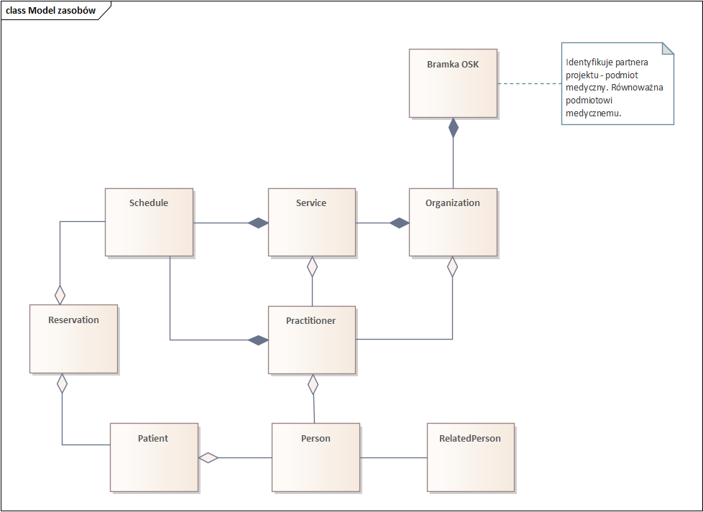

Person – obiekt opisujący osobę fizyczną
Zasób Person przewidziany został do obsługi danych opisujących z osobami fizycznymi.
Nazwa pola | Opis | Typ
ID | Identyfikator osoby wg dokumentu | Łańcuch znaków
documentType | Rodzaj dokumentu identyfikacyjnego (zakres ograniczony dokumentów zezwalających na skorzystanie ze świadczeń medycznych finansowanych ze środków publicznych). | Łańcuch znaków, katalog zamknięty [PESEL, paszport, NN]
name | Imię osoby fizycznej (pracownika). | Łańcuch znaków
surname | Nazwisko osoby fizycznej (pracownika). | Łańcuch znaków
dateOfBirth | Data urodzenia. | Data

Organization – zasób opisujący komórkę świadczącą usługi

Zasób Service przewidziany został do obsługi danych, które określają zakres usług medycznych oferowanych przez zakłady lecznicze i ich komórki organizacyjne wchodzące w skład danego podmiotu medycznego. Usługi te mogą dotyczyć specjalności komórki organizacyjnej lub być wysokospecjalistycznym zabiegiem podlegającym osobnej kolejce. Każdy z Partnerów może publikować swoje własne usługi medyczne, dla których potem możliwe będzie odpytywanie
o terminarze. W zależności od sposobu prowadzenia kolejek w podmiocie medycznym, będzie możliwe odpytywanie o dostępne terminy dla poszczególnych specjalności lub usług, w powiązaniu
z personelem medycznym lub bez. Sposób wyszukiwania usług na platformie eCareMed będzie odwzorowaniem polityki zarządzania kolejkami w systemie ZSI.
Wśród zasobów powiązanych przewidziany został zasób Practitioner, który w kontekście usług medycznych definiuje osobę fizyczną zatrudnioną w komórce organizacyjnej Partnera identyfikowaną przez numer prawa zawodu lub inny numer umożliwiający identyfikację jako potencjał Partnera – obecnie PESEL. Przewidziano również zasób Organization, który opisuje komórkę organizacyjną oferującą daną usługę.
W związku z faktem, że z jednego OSK może docelowo korzystać więcej Partnerów, przy czym każdy korzysta z własnego modułu BOSK, to usługi dostępne w danym OSK muszą być rozróżnialne względem siebie (po boskID).
Tabela 1 Struktura danych zasobu Organization
Nazwa pola | Opis | Typ
codeVII | 3-znakowy kod resortowy, identyfikujący komórkę organizacyjną wykonującą świadczenia zdrowotne w ramach zakładu (cześć VII systemu resortowego). | Łańcuch znaków
desc | Opis komórki organizacyjnej. | Łańcuch znaków
address | Pełny adres komórki organizacyjnej lub zakładu leczniczego, który będzie wyświetlany w wyszukiwarce usług. | Łańcuch znaków
phone | Telefon kontaktowy dla pacjentów. | Łańcuch znaków
services | Lista specjalności lub usług wysokospecjalistycznych, które będą dostępne do wyszukiwania. | Kolekcja obiektów typu Service

Service – zasób opisujący usługę medyczną
Tabela 2 Struktura danych zasobu Service
Nazwa pola | Opis | Typ
serviceCode | Jednoznacznie identyfikujący usługę kod stanowiący odpowiednik 4-znakowego kodu opisującego specjalność zakładu (część VIII kodu resortowego) lub kod słownikowy wysokospecjalistycznej usługi. | Łańcuch znaków
desc | Opis usługi. | Łańcuch znaków
serviceType | Typ usługi medycznej. | Łańcuch znaków, katalog zamknięty [kodVIII, SPEC]

Practitioner – obiekt opisujący personel medyczny
Zasób Practitioner przewidziany został do obsługi danych opisujących przedstawicieli zawodów medycznych.
Zasób Practitioner przewidziany został, w tym kontekście, do identyfikacji pracowników kontrahenta, którzy będą mogli korzystać z funkcjonalności przewidzianych dla współpracujących podmiotów medycznych. Specyfikacja zasobu przewiduje przekazanie co najmniej następujących informacji:
- Numer prawa wykonania zawodu lub PESEL (jako wyróżnik potencjału)
- Rodzaj prawa do weryfikacji
- Numer PESEL (jako wyróżnik osoby fizycznej)
- Imię pracownika
- Nazwisko pracownika
- Data urodzenia
Dane te będą wykorzystane zarówno w procesie uwierzytelnienia w Węźle Krajowym, jak
i w momencie rejestracji pacjenta na wizytę lub badanie (zlecanie usługi).

Nazwa pola | Opis | Typ
ID | Identyfikator prawa. | Łańcuch znaków
theRight | Rodzaj weryfikacji uprawnienia. | Łańcuch znaków, katalog zamknięty do [PWZ, PESEL]
person | Nazwisko osoby fizycznej (pracownika). | Obiekt typu Person

Schedule – obiekt opisujący terminarz usługi
Zasób Schedule przewidziany został do obsługi danych procesu umawiania pacjentów na wizyty i badania. W zależności od konfiguracji przyjętej przez podmioty medyczne, zakłada się możliwość zaplanowania zdarzenia medycznego:
- dotyczącego określonej specjalności lub wysokospecjalistycznej usługi, bez wskazywania personelu medycznego
- dotyczącego wizyty u wskazanego lekarza/pracownika innego zawodu medycznego
w ramach jego pracy/współpracy z zakładem leczniczym określonej specjalności
Każdy z systemów ZSI prowadzi siatkę godzin oferowanych usług. Za prawidłowe zarządzanie grafikami lekarzy/poradni oraz kolejkowaniem chętnych na oferowane usługi medyczne odpowiada system ZSI. Lista specjalności oraz wysokospecjalistycznych usług jest publikowana za pomocą zasobu Organization, a lista lekarzy oraz personelu powiązanego z usługami za pomocą zasobu Practitioner. Za pomocą zasobu Schedule każdy z systemów ZSI może publikować na platformie eCareMed następujące kombinacje dotyczące pierwszego wolnego terminu:
- dla specjalności w danej komórce organizacyjnej (specjalność tej komórki organizacyjnej, bez wskazania personelu)
- dla wysokospecjalistycznej usługi medycznej w danej komórce organizacyjnej usługa powiązana z komórką organizacyjną, bez wskazania personelu)
- dla lekarza o określonej specjalizacji (na podstawie specjalności komórki, w której pracuje)
W przypadku, gdy system ZSI nie posiada w swojej konfiguracji możliwości podziału grafików na kategorie lub typy wizyt lub jest to realizowane w inny sposób niż przez wartości słownikowe,
to w module BOSK musi zostać zaimplementowany mechanizm transformacji specyficznego dla systemu ZSI formatu różnicowania wizyt na format oczekiwany w komunikacie usługi modułu Komunikacji Lokalnej (dotyczy głównie kategorii oraz typu wizyty).

Nazwa pola | Opis | Typ
scheduleID | Identyfikator terminarza stosowanego w systemie ZSI | Łańcuch znaków
category | Dopuszczalna kategoria wizyty (pierwszorazowa, kontrolna, recepturowa, wszystkie). | Tablica łańcuchów znaków, zamknięty katalog wartości
type | Typ wizyty (stacjonarna, wirtualna). | Tablica łańcuchów znaków, zamknięty katalog wartości
open | Godzina rozpoczęcia przyjęć/badań w trakcie dnia. | Liczba całkowita
close | Godzina zakończenia przyjęć/badań w trakcie dnia. | Liczba całkowita
firstDay | Dzień, w którym znajduje się pierwszy slot czasowy pozwalający na umówienie się na wizytę lub badanie. | Data
numerOfPatients | Ilość pacjentów oczekujących na świadczenie na moment aktualizacji. | Liczba całkowita
updateDate | Data ostatniej aktualizacji. | Data
organizationCode | Kod jednostki organizacyjnej, dla której prowadzony jest terminarz. | Łańcuch znaków
serviceCode | Kod usługi, dla której prowadzony jest terminarz (może oznaczać jedynie specjalizację). | Łańcuch znaków
personel | Kolekcja identyfikatorów prawa wykonywania zawodu, zgodnie z polem ID zasobu Practitioner. Może być wartością pustą. | Tablica łańcuchów znaków

Reservation - obiekt opisujący termin rezerwacji
Zasób Reservation przewidziany został do obsługi danych procesu rezerwacji terminu wybranego przez pacjenta lub wskazanego przez system ZSI w ramach innego kanału (rejestracja przy okienku, rejestracja telefoniczna lub rejestracja za pomocą innej strony WWW lub aplikacji). Zasób ten przenosi dane wytworzone lub potwierdzone przez system ZSI.
Nazwa pola | Opis | Typ
reservationID | Identyfikator rezerwacji nadany w systemie ZSI. | Liczba całkowita
scheduleID |  | Liczba całkowita
slotID |  | Liczba całkowita
visitType | Typ wizyty (stacjonarna, wirtualna). | Tablica znaków
visitCategory | Dopuszczalna kategoria wizyty (pierwszorazowe, kontrolna, recepturowa, wszystkie). | Tablica znaków
patient | Dane identyfikujące pacjenta. | Obiekt typu Patient
status | Bieżący status rezerwacji. | Liczba całkowita
visitDate | Data rezerwacji wizyty. | Data
visitTime | Godzina początku wizyty. | Czas
duration | Planowany czas trwania wizyty. | Liczba całkowita
updateDate | Data ostatniej aktualizacji | Data
PINCode | PIN pozwalający skorzystać z systemu kolejkowego. | Liczba całkowita
referral | Flaga oznaczająca konieczność uzupełnienia informacji  o skierowaniu lub doniesienie oryginału skierowania. | Wartość logiczna
expectations | Pole tekstowe zawierające oczekiwania wobec pacjenta. | Tablica łańcuchów znaków
queries | Kolekcja identyfikatorów ankiet (queryID), które pacjent musi wypełnić zanim pojawi się na wizycie czy badaniu. Identyfikatory muszą być zgodne z listą ankiet opublikowanych przez Partnera, możliwych do pobrania za pomocą usługi dostępnej z interfejsu modułu Komunikacji Lokalnej. | Tablica identyfikatorów

Patient – obiekt opisujący pacjenta
Nazwa pola | Opis | Typ
localPatientID | identyfikator pacjenta nadany i wykorzystywany  w systemie ZSI. | Łańcuch znaków
patientPerson | Dane pacjenta. | Obiekt klasy Person
relatedPerson | Dane opiekuna, jeżeli pacjent ma mniej niż 18 lat. | Obiekt klasy Person

ReferralDetails – obiekt opisujący skierowanie
Nazwa pola | Opis | Typ
REGON | Identyfikator REGON podmiotu, który wystawił skierowanie. | Łańcuch znaków
codeVIII | Część kodu resortowego oznaczająca specjalizację podmiotu, do którego skierowano. | Łańcuch znaków
ICD | Kod chorobowy rozpoznania głównego zgodnie  z Międzynarodową Statystyczną Klasyfikacją Chorób  i Problemów Zdrowotnych. | Łańcuch znaków
PIN | Kod dostępowy, który w połączeniu z PESEL umożliwia pobranie e-skierowania (o ile występuje). | Liczba całkowita
referralDate | Data wystawienia skierowania. | Data
PWZ | Numer prawa wykonania zawodu lekarza kierującego. | Łańcuch znaków

File - zasób opisujący przekazywany plik
Nazwa pola | Opis | Typ
fileID | Identyfikator pliku, który został nadany przez platformę eCareMed w momencie, gdy rozpoczęto przekazywanie dokumentu. | Łańcuch znaków (uuid)
filePart | Numer części, gdy plik podzielony. | Liczba całkowita
numberOfFiles | Liczba wszystkich części. | Liczba całkowita
MD5 | Funkcja skrótu do weryfikacji po wysłaniu. | Łańcuch znaków
fileName | Przyjazna nazwa pliku. | Łańcuch znaków
size | Wielkość pliku w KB. | Liczba całkowita
fileType | Format pliku. | Liczba całkowita, katalog zamknięty [pdf, DICOM, png, jpeg]
date | Data powstania pliku / Data przekazania pliku. | Data
fileBody | Treść pliku zakodowana w base64. | Łańcuch znaków

Usługi modułu BOSK

Operacje, które będą dostępne na zasobie Reservation poprzez interfejs modułu BOSK:
- CREATE – tworzenie rezerwacji wstępnej na podstawie żądania ze strony eCareMed
- READ – odczyt treści plików przekazanych wcześniej do bufora modułu BOSK
- SEARCH – wyszukiwanie wolnych slotów w terminarzu
- UPDATE – aktualizacja rezerwacji o nowe dane (szczegóły skierowania, pliki własne pacjenta, życzenia specjalne)
- DELETE – anulowanie rezerwacji (zwolnienie terminu) przez pacjenta

Operacje CREATE
Nazwa biznesowa | makeReservation
Interfejs | BOSK |  | Operacja | CREATE
Wywołujący | Platforma eCareMed |  | Zapewniający | Moduł BOSK
Metoda HTTP | POST |  | Status
Wywołanie | /boskapi/reservations
Opis | Usługa pozwalająca na zgłoszenie żądania rezerwacji ze strony platformy eCareMed. Treść komunikatu wejściowego będzie uzależniona od metadanych opisujących usługę oraz od charakteru pacjenta.  Metadane specjalizacji/usługi przekazywane w procesie publikacji przez system ZSI będą określały czy na platformie eCareMed ma być wymuszane podanie parametrów e-Skierowania lub danych ze skierowania papierowego, w tym pełnych danych adresowych pacjenta. Możliwe będzie określenie czy rezerwacja dotyczy wizyty pierwszorazowej czy kontrolnej.
Parametry wejściowe | Nazwa parametru | Opis przeznaczenia
Parametry wejściowe | body
Parametry wejściowe | scheduleID | Identyfikator terminarza używany w systemie ZSI, dla którego zwrócone zostały wolne sloty czasowe.
Parametry wejściowe | slotID | Identyfikator slotu rozpoznawany przez system ZSI, zwrócony przez operację READ lub SEARCH na zasobie Reservation.
Parametry wejściowe | patientID | Identyfikator akceptowalny przez Węzeł Krajowy (PESEL).
Parametry wejściowe | patientInfo | Obiekt reprezentujący zasób Patient. W przypadku, gdy nie ma konieczności podawania danych osobowych/demograficznych może być pusty, bo w części głównej przekazywany jest PESEL.
Parametry wejściowe | referralInfo | Obiekt reprezentujący zasób ReferralDetails. W przypadku e-Skierowania wystarczy przekazanie atrybutu PIN,  w pozostałych przypadkach należy wypełnić dane identyfikujące skierowanie papierowe.
Parametry wejściowe | extraRequest | Pole tekstowe, w którym można wprowadzić informacje, które pacjent chce przekazać do rejestracji.
Parametry wejściowe | visitCategory | W zależności od konfiguracji terminarza, pole wskazujące na wybraną kategorię wizyty (pierwszorazowa, kontrolna, recepturowa).
Parametry wejściowe | visitType | W zależności od konfiguracji terminarza, pole wskazujące na wybrany typ wizyty (stacjonarna, wirtualna).
Oczekiwana poprawna odpowiedź | 200 - W odpowiedzi metoda powinna zwrócić wypełniony zasób Reservation.  202 - W tej chwili po stronie systemu ZSI nie ma pacjenta o podanym identyfikatorze PESEL - wymagane jest przeprowadzenie zewnętrznego procesu zakładania pacjenta. Rezerwacja zostanie potwierdzona lub odrzucona później, na chwilę obecną następuje wstępna blokada slotu czasowego dla potencjalnego pacjenta. Zwracany zasób Reservation posiada odpowiedni status wstępnej rezerwacji – ze słownika statusów.
Obsługa błędów | ErrorMsg - Obiekt opisujący przyczynę odmowy rezerwacji (gdy termin został zarezerwowany przez inny kanał w międzyczasie).

Operacje READ
Nazwa biznesowa | getTemporaryFileContent
Interfejs | BOSK |  | Operacja | READ
Wywołujący | Platforma eCareMed |  | Zapewniający | Moduł BOSK
Metoda HTTP | GET |  | Status
Wywołanie | /boskapi/reservations/{reservationID}/files/{fileID}
Opis | Usługa pozwalająca na pobranie treści dokumentu przechowywanego  w buforze modułu BOSK.
Opis | reservationID | Identyfikator rezerwacji nadany przez system ZSI  w momencie zgłaszania żądania rezerwacji.
Opis | fileID | Identyfikator pliku, który został nadany przez platformę eCareMed w momencie, gdy rozpoczęto przekazywanie dokumentu.
Oczekiwana poprawna odpowiedź | 200 - W odpowiedzi metoda powinna zwrócić treść pliku zakodowaną base64 wraz z formatem.
Obsługa błędów

Nazwa biznesowa | getEDMDocument
Interfejs | BOSK |  | Operacja | READ
Wywołujący | Platforma eCareMed |  | Zapewniający | Moduł BOSK
Metoda HTTP | GET |  | Status
Wywołanie | /boskapi/edmrepository/
Opis | Usługa pozwalająca na pobranie treści dokumentu przechowywanego  w repozytorium EDM na żądanie pacjenta.
Opis | reservationID | Identyfikator rezerwacji nadany przez system ZSI  w momencie zgłaszania żądania rezerwacji.
Opis | fileID | Identyfikator pliku, który został nadany przez platformę eCareMed w momencie, gdy rozpoczęto przekazywanie dokumentu.
Oczekiwana poprawna odpowiedź | 200 - W odpowiedzi metoda powinna zwrócić treść pliku zakodowaną base64 wraz z formatem.
Obsługa błędów

Operacje SEARCH
Nazwa biznesowa | findSlots
Interfejs | BOSK |  | Operacja | SEARCH
Wywołujący | Platforma eCareMed |  | Zapewniający | Moduł BOSK
Metoda HTTP | GET |  | Status
Wywołanie | /boskapi/reservations/slots
Opis | Usługa pobierająca z systemu ZSI listę najbliższych wolnych slotów czasowych,  w kolejności od najbliższego wg zadanych kryteriów wyszukiwania.
Opis | scheduleID | Identyfikator terminarza stosowanego w systemie ZSI.
Opis | category | Oczekiwana kategoria wizyty (w przypadku obejmowania przez terminarz różnych planowanych zdarzeń).
Oczekiwana poprawna odpowiedź | 200 - W odpowiedzi metoda powinna zwrócić kolekcję obiektów Reservation spełniających kryteria wyszukiwania.
Obsługa błędów

Nazwa biznesowa | findSlotsByCriteria
Interfejs | BOSK |  | Operacja | SEARCH
Wywołujący | Platforma eCareMed |  | Zapewniający | Moduł BOSK
Metoda HTTP | GET |  | Status
Wywołanie | /boskapi/reservations/slots/_search
Opis | Usługa pobierająca z systemu ZSI listę wolnych slotów czasowych, które spełniają kryteria wyszukiwania.
Opis | scheduleID | Identyfikator terminarza stosowanego w systemie ZSI.
Opis | fromData | Data początku weryfikacji wolnych terminów.
Opis | toDate | Data końca weryfikacji wolnych terminów.
Opis | maxItems | Maksymalna liczba slotów do pozyskania.
Opis | category | Oczekiwana kategoria wizyty (w przypadku obejmowania przez terminarz różnych planowanych zdarzeń).
Oczekiwana poprawna odpowiedź | 200 - W odpowiedzi metoda powinna zwrócić kolekcję obiektów Reservation spełniających kryteria wyszukiwania.
Obsługa błędów

Operacje UPDATE
Nazwa biznesowa |  | updateVisitData
Interfejs | BOSK |  |  | Operacja | UPDATE
Wywołujący | Platforma eCareMed |  |  | Zapewniający | Moduł BOSK
Metoda HTTP | PATCH |  |  | Status
Wywołanie | /boskapi/reservations/{reservationID}
Opis | Usługa pozwalająca na uzupełnienie rezerwacji o informacje wymagane przez Partnera, których nie było w momencie zgłaszania rezerwacji. Możliwe jest uzupełnienie informacji o skierowaniu oraz o dodatkowe życzenia pacjenta.
Parametry wejściowe | Nazwa parametru |  | Opis przeznaczenia
Parametry wejściowe | reservationID |  | Identyfikator rezerwacji nadany przez system ZSI  w momencie zgłaszania żądania rezerwacji.
Parametry wejściowe | body
Parametry wejściowe | referralInfo |  | Obiekt reprezentujący zasób ReferralDetails. W przypadku e-Skierowania wystarczy przekazanie atrybutu PIN,  w pozostałych przypadkach należy wypełnić dane identyfikujące skierowanie papierowe.
Parametry wejściowe | extraRequest |  | Pole tekstowe, w którym można wprowadzić informacje, które pacjent chce przekazać do rejestracji.
Oczekiwana poprawna odpowiedź | 200 - W odpowiedzi metoda powinna zwrócić status wykonania.
Obsługa błędów | ErrorMsg

Nazwa biznesowa | addAttachementsToVisit
Interfejs | BOSK |  | Operacja | UPDATE
Wywołujący | Platforma eCareMed |  | Zapewniający | Moduł BOSK
Metoda HTTP | PATCH |  | Status
Wywołanie | /boskapi/reservations/{reservationID}/files
Opis | Usługa pozwalająca na dodanie do rezerwacji (przesłanie do bufora modułu BOSK) zbioru dokumentów stanowiących dokumentację własną pacjenta. Dla każdego pliku musi zostać wyznaczona funkcja skrótu pozwalająca na zweryfikowanie czy przesłany za pomocą protokołu HTTP plik został prawidłowo zdeserializowany po stronie odbierającej. W przypadku braku pliku o zadanej nazwie usługa go stworzy w zastępstwie operacji CREATE.
 | reservationID | Identyfikator rezerwacji nadany przez system ZSI  w momencie zgłaszania żądania rezerwacji.
 | body
 | files | Kolekcja obiektów File zawierających informacje  o metadanych pliku oraz treść pliku zakodowaną base64.
Oczekiwana poprawna odpowiedź | 200 - W odpowiedzi metoda powinna zwrócić status wykonania.
Obsługa błędów

Operacje DELETE
Nazwa biznesowa | cancelReservation
Interfejs | BOSK |  | Operacja | DELETE
Wywołujący | Platforma eCareMed |  | Zapewniający | Moduł BOSK
Metoda HTTP | DELETE |  | Status
Wywołanie | /boskapi/reservations/{reservationID}
Opis | Usługa pozwalająca na anulowanie rezerwacji (wizyty) przez pacjenta. Termin wraca do puli wolnych terminów do wykorzystania. Nie ma możliwości powrotu do tej rezerwacji na poprzednich zasadach.
 | reservationID | Identyfikator rezerwacji nadany przez system ZSI  w momencie zgłaszania żądania rezerwacji.
Oczekiwana poprawna odpowiedź | 200 - W odpowiedzi metoda powinna zwrócić status wykonania
Obsługa błędów

Usługi modułu komunikacji lokalnej
Operacje, które będą dostępne na zasobie Organization poprzez interfejs modułu lokalnego:
- CREATE – publikacja listy komórek organizacyjnych, dla których możliwa będzie zdalna rejestracja lub realizacja z wykorzystaniem środków elektronicznej komunikacji
- READ – odczyt podstawowych danych dotyczących komórki organizacyjnej
- UPDATE – aktualizacja metadanych komórki oraz zakresu usług powiązanych z komórką
- DELETE – zablokowanie widoczności komórki oraz jej usług
Operacje, które będą dostępne na zasobie Service, w kontekście komórki organizacyjnej, poprzez interfejs modułu lokalnego:
- CREATE – przypisanie listy usług, które można identyfikować się z komórką organizacyjną (w tym specjalizacje)
- READ – odczyt podstawowych danych dotyczących usług
- UPDATE – aktualizacja listy dostępnych usług
- DELETE – usunięcie usługi z listy dostępnej na danej komórki organizacyjnej
Operacje, które będą dostępne na zasobie Practitioner, w kontekście Partnera, poprzez interfejs modułu lokalnego:
- CREATE – przypisanie listy pracowników, którzy będą mogli być przypisani do usług dostępnych w ramach eRezerwacji
- READ – odczyt podstawowych danych dotyczących usług
- UPDATE – aktualizacja metadanych opisujących pracownika
- DELETE – usunięcie pracownika z listy współpracujących z danym Partnerem
Operacje, które będą dostępne na zasobie Schedule poprzez interfejs modułu lokalnego:
- CREATE – publikacja terminarza ZSI, dla którego możliwe jest oferowanie usługi
e-Rejestracja
- READ – odczyt podstawowych danych dotyczących terminarza
- UPDATE – aktualizacja metadanych opisujących terminarz
- DELETE – zablokowanie możliwości korzystania z terminarza
Operacje, które będą dostępne na zasobie Reservation poprzez interfejs modułu lokalnego:
- CREATE – tworzenie rezerwacji potwierdzonej wygenerowanej przez system ZSI
- READ – odczyt
- UPDATE – zmiana statusu rezerwacji, zmiana terminu wizyty (bez opuszczania kolejki)
- DELETE – anulowanie rezerwacji przez system ZSI

Operacja CREATE
Nazwa biznesowa | publishOrganizations
Interfejs | LOCALAPI |  | Operacja | CREATE
Wywołujący | Moduł BOSK |  | Zapewniający | Platforma eCareMed
Metoda HTTP | POST |  | Status
Wywołanie | /systems/{boskID}/organizations
Opis | Usługa pozwala na publikację na platformie eCareMed zasobów określających jednostki organizacyjne podmiotu, w ramach których odbywa się świadczenie usług medycznych (specjalizacja podmiotu medycznego). Jednostki organizacyjne pozwolą pacjentom na identyfikację poradni, a następnie lekarzy, którzy w nich pracują (opcjonalnie, jeśli partner zapisuje wizyty na lekarza). Usługa wywoła również operację CREATE dla przekazanej kolekcji zasobu Service (o ile będzie występować). Usługa dopuszcza wskazanie na pustą kolekcję usług – będzie możliwość wywołania operacji CREATE bezpośrednio na zasobie Service.
Parametry wejściowe | Nazwa parametru | Opis przeznaczenia
Parametry wejściowe | boskID | Identyfikator bramki OSK podmiotu medycznego, który publikuje informacje o kontrahentach.
Parametry wejściowe | body | Kolekcja obiektów typu Organization,  w szczególności składająca się z jednego obiektu.
Oczekiwana poprawna odpowiedź | W odpowiedzi metoda będzie potwierdzać wykonanie operacji oraz zwróci identyfikatory przypisane do poszczególnych jednostek na potrzeby późniejszej aktualizacji zasobów.
Obsługa błędów | Istnieje już zasób reprezentujący jednostkę organizacyjną. Należy zastosować inną metodą aktualizującą dane.
Uwagi

Nazwa biznesowa | publishNewMedServices
Interfejs | LOCALAPI |  | Operacja | CREATE
Wywołujący | Moduł BOSK |  | Zapewniający | Platforma eCareMed
Metoda HTTP | POST |  | Status
Wywołanie | /systems/{boskID}/organizations/{codeVII}/services
Opis | Usługa pozwala na publikację na platformie eCareMed listy usług, które mogą są oferowane w ramach jednostki organizacyjnej.
Parametry wejściowe | Nazwa parametru | Opis przeznaczenia
Parametry wejściowe | boskID | Identyfikator bramki OSK podmiotu medycznego, który publikuje informacje o kontrahentach.
Parametry wejściowe | codeVII | 3-znakowy kod resortowy, identyfikujący komórkę organizacyjną wykonującą świadczenia zdrowotne w ramach zakładu (cześć VII systemu resortowego).
Parametry wejściowe | body | Kolekcja obiektów typu Service, w szczególności składająca się z jednego obiektu.
Oczekiwana poprawna odpowiedź | W odpowiedzi metoda będzie potwierdzać wykonanie operacji.
Obsługa błędów | Istnieje już lista usług tego kontrahenta publikowana przez ten podmiot medyczny. Należy zastosować inną metodą aktualizującą dane.
Uwagi

Nazwa biznesowa | publishNewPractitioners
Interfejs | LOCALAPI |  | Operacja | CREATE
Wywołujący | Moduł lokalnej komunikacji |  | Zapewniający | Platforma eCareMed
Metoda HTTP | POST |  | Status
Wywołanie | /systems/{boskID}/organizations/practitioners
Opis | Usługa publikacji (tworzenia) zasobów opisujących personel medyczny jednostek organizacyjnych podmiotu. Dla wskazanego personelu możliwe będzie umawianie wizyt. Usługi lub bezpośrednio specjalizacje będą mógłby być wyszukiwane również w oparciu o osobę lekarza lub przedstawiciela innego zawodu medycznego, dla którego jest chociaż jeden wolny termin dostępny.
Parametry wejściowe | Nazwa parametru | Opis przeznaczenia
Parametry wejściowe | boskID | Identyfikator bramki OSK podmiotu medycznego, który publikuje informacje o personelu medycznym.
Parametry wejściowe | body | Kolekcja obiektów typu Practitioner,  w szczególności składająca się z jednego obiektu.
Oczekiwana poprawna odpowiedź | W odpowiedzi metoda będzie potwierdzać wykonanie operacji.
Obsługa błędów | Istnieje już lista usług tego kontrahenta publikowana przez ten podmiot medyczny. Należy zastosować inną metodą aktualizującą dane.
Uwagi | Personel medyczny jest niezbędny do wyszukiwania wolnych terminów oraz następnie do przeprowadzania wizyt w oparciu o komunikację elektroniczną.  Maksymalnie usługa przyjmuje kolekcję 1000 obiektów typu „Practitioner”. W przypadku większych pakietów Wywołujący musi podzielić je na mniejsze.

Nazwa biznesowa | publishNewSchedules
Interfejs | LOCALAPI |  | Operacja | CREATE
Wywołujący | Moduł lokalnej komunikacji |  | Zapewniający | Platforma eCareMed
Metoda HTTP | POST |  | Status
Wywołanie | /systems/{boskID}/schedules
Opis | Usługa pozwala na publikację na platformie eCareMed metryk terminarzy,  w oparciu o które możliwe jest umawianie pacjentów przez moduł  e-Rejestracja. Opublikowane metryki powoduje, że w wyszukiwarce usług na platformie eCareMed możliwe jest wyszukanie tej usługi oraz zorientowanie się jaki pierwszy wolny termin jest możliwy do zarezerwowania. Publikowane metryki uznawane są jako aktywne.
Parametry wejściowe | Nazwa parametru | Opis przeznaczenia
Parametry wejściowe | boskID | Identyfikator bramki OSK podmiotu medycznego, który publikuje informacje o kontrahentach.
Parametry wejściowe | body | Kolekcja obiektów typu Schedule, w szczególności składająca się z jednego obiektu.
Oczekiwana poprawna odpowiedź | W odpowiedzi metoda będzie potwierdzać wykonanie operacji oraz status publikacji poszczególnych metryk – dopuszcza się konieczność powtórzenia operacji dla terminarzy, dla których pojawiły się błędy.
Obsługa błędów | Nie znaleziono komórki organizacyjnej, do której odwołuje się metryka.  Nie znaleziono personelu, do którego odwołuje się metryka.
Uwagi

Nazwa biznesowa | publishCreatedReservation
Interfejs | LOCALAPI |  | Operacja | CREATE
Wywołujący | Moduł lokalnej komunikacji |  | Zapewniający | Platforma eCareMed
Metoda HTTP | POST |  | Status
Wywołanie | /systems/{boskID}/reservation
Opis | Usługa pozwala na publikację informacji o potwierdzonej rezerwacji wykonanej za pomocą innego kanału niż platforma eCareMed.
Parametry wejściowe | Nazwa parametru | Opis przeznaczenia
Parametry wejściowe | boskID | Identyfikator bramki OSK podmiotu medycznego, który publikuje informacje o kontrahentach.
Parametry wejściowe | body | Obiekt typu Reservation. W obiekcie powinny być wypełnione poprawnie dane identyfikacyjne pacjenta.
Oczekiwana poprawna odpowiedź | W odpowiedzi metoda będzie potwierdzać wykonanie operacji.
Obsługa błędów | Identyfikator rezerwacji z podany w obiekcie Reservation już istnieje.  W celu aktualizacji należy użyć innej metody.
Uwagi

Operacje READ
Nazwa biznesowa | readServices
Interfejs | LOCALAPI |  | Operacja | READ
Wywołujący | Moduł lokalnej komunikacji |  | Zapewniający | Platforma eCareMed
Metoda HTTP | GET |  | Status
Wywołanie | /systems/{boskID}/organizations?codeVII=${}
Opis | Usługa pozwala na odczytanie z podstawowych danych opublikowanej komórki organizacyjnej oraz powiązanych z nią usługi.
Parametry wejściowe | Nazwa parametru | Opis przeznaczenia
Parametry wejściowe | boskID | Identyfikator bramki OSK podmiotu medycznego, który publikuje informacje o kontrahentach.
Parametry wejściowe | codeVII | 3-znakowy kod resortowy, identyfikujący komórkę organizacyjną wykonującą świadczenia zdrowotne w ramach zakładu (cześć VII systemu resortowego).
Oczekiwana poprawna odpowiedź | W odpowiedzi metoda będzie potwierdzać wykonanie operacji i obiekt reprezentujący zasób jednostki organizacyjnej.
Obsługa błędów | Brak jednostki organizacyjnej spełniającej parametry zapytania.
Uwagi

Operacje UPDATE
Nazwa biznesowa | updateOrganization
Interfejs | LOCALAPI |  | Operacja | UPDATE
Wywołujący | Moduł BOSK |  | Zapewniający | Platforma eCareMed
Metoda HTTP | PATCH |  | Status
Wywołanie | /systems/{boskID}/organizations/{codeVII}
Opis | Usługa pozwala na aktualizację zasobu reprezentującego komórkę organizacyjną oraz powiązaną z nią usługi. Usługa dopuszcza wskazanie na pustą kolekcję usług – wtedy aktualizacja pominie zestaw usług (pozostawi bez zmian). Jeżeli celem jest usunięcie usług należy wykorzystać operację DELETE na zasobie Service w kontekście organizacji.
Parametry wejściowe | Nazwa parametru | Opis przeznaczenia
Parametry wejściowe | boskID | Identyfikator bramki OSK podmiotu medycznego, który publikuje informacje o kontrahentach.
Parametry wejściowe | codeVII | 3-znakowy kod resortowy, identyfikujący komórkę organizacyjną wykonującą świadczenia zdrowotne w ramach zakładu (cześć VII systemu resortowego).
Parametry wejściowe | body | Obiekt typu Organization.
Oczekiwana poprawna odpowiedź | W odpowiedzi metoda będzie potwierdzać wykonanie operacji.
Obsługa błędów | Brak jednostki organizacyjnej spełniającej parametry zapytania.
Uwagi

Nazwa biznesowa | updatePractitioner
Interfejs | LOCALAPI |  | Operacja | CREATE
Wywołujący | Moduł BOSK |  | Zapewniający | Platforma eCareMed
Metoda HTTP | PATCH |  | Status
Wywołanie | /systems/{boskID}/organizations/practitioners/{ID}
Opis | Usługa pozwala na aktualizację zasobu opisującego personel medyczny jednostek organizacyjnych podmiotu. Dla wskazanej osoby możliwe będzie wprowadzenie modyfikacji w zakresie imienia i nazwiska (na wypadek zmiany urzędowej).
Parametry wejściowe | Nazwa parametru | Opis przeznaczenia
Parametry wejściowe | boskID | Identyfikator bramki OSK podmiotu medycznego, który publikuje informacje o personelu medycznym.
Parametry wejściowe | ID | Identyfikator prawa wykonywania zawodu – odpowiednik pola ID obiektu typu Practitioner.
Parametry wejściowe | name | Imię pracownika do zmiany.
Parametry wejściowe | surname | Nazwisko pracownika do zmiany.
Oczekiwana poprawna odpowiedź | W odpowiedzi metoda będzie potwierdzać wykonanie operacji.
Obsługa błędów | Nie istnieje pracownik u danego partnera o takim identyfikatorze prawa.
Uwagi

Nazwa biznesowa | changeSchedules
Interfejs | LOCALAPI |  | Operacja | UPDATE
Wywołujący | Moduł BOSK |  | Zapewniający | Platforma eCareMed
Metoda HTTP | PUT |  | Status
Wywołanie | /systems/{boskID}/schedules
Opis | Usługa pozwala na aktualizację całej kolekcji metryk terminarzy poprzez ich podmianę. Identyfikatory terminarzy w systemie ZSI muszą być zgodne  z opublikowanymi na platformie eCareMed. Publikowane metryki uznawane są jako aktywne.
Parametry wejściowe | Nazwa parametru | Opis przeznaczenia
Parametry wejściowe | boskID | Identyfikator bramki OSK podmiotu medycznego, który publikuje informacje o kontrahentach.
Parametry wejściowe | body | Kolekcja obiektów typu Schedule, w szczególności składająca się z jednego obiektu.
Oczekiwana poprawna odpowiedź | W odpowiedzi metoda będzie potwierdzać wykonanie operacji oraz status aktualizacji poszczególnych metryk.
Obsługa błędów | Nie znaleziono komórki organizacyjnej, do której odwołuje się metryka.  Nie znaleziono personelu, do którego odwołuje się metryka.
Uwagi

Nazwa biznesowa | changeScheduleAvailability
Interfejs | LOCALAPI |  | Operacja | UPDATE
Wywołujący | Moduł BOSK |  | Zapewniający | Platforma eCareMed
Metoda HTTP | PUT |  | Status
Wywołanie | /systems/{boskID}/schedules/{scheduleID}/activate=${}
Opis | Usługa pozwala na aktualizację/dezaktualizację określonej metryki,  w zależności od potrzeb.
Parametry wejściowe | Nazwa parametru | Opis przeznaczenia
Parametry wejściowe | boskID | Identyfikator bramki OSK podmiotu medycznego, który publikuje informacje o kontrahentach.
Parametry wejściowe | scheduleID | Identyfikator terminarza w systemie ZSI.
Parametry wejściowe | activate | TRUE/FALSE
Oczekiwana poprawna odpowiedź | W odpowiedzi metoda będzie potwierdzać wykonanie operacji.
Obsługa błędów | Nie znaleziono metryki o podanym identyfikatorze.
Uwagi

Nazwa biznesowa | changeReservationStatus
Interfejs | LOCALAPI |  | Operacja | UPDATE
Wywołujący | Moduł BOSK |  | Zapewniający | Platforma eCareMed
Metoda HTTP | PUT |  | Status
Wywołanie | /systems/{boskID}/reservation/{reservationID}/statuses/${}
Opis | Usługa pozwala na zmianę statusu wstępnej rezerwacji, która wcześniej została wykonana na żądanie platformy eCareMed, ale weryfikacja wszystkich warunków poprawnej rezerwacji nie była możliwa w danej chwili. Rezerwacja może zostać odrzucona lub ostatecznie potwierdzona.
Parametry wejściowe | Nazwa parametru | Opis przeznaczenia
Parametry wejściowe | boskID | Identyfikator bramki OSK podmiotu medycznego, który publikuje informacje o kontrahentach.
Parametry wejściowe | reservationID | Identyfikator rezerwacji nadany przez system ZSI  w momencie zgłaszania żądania rezerwacji.
Parametry wejściowe | status | [kod statusu]
Oczekiwana poprawna odpowiedź | W odpowiedzi metoda będzie potwierdzać wykonanie operacji oraz przekazywać obiekt zasobu Reservation.
Obsługa błędów | Nie znaleziono rezerwacji o podanym identyfikatorze.
Uwagi

Nazwa biznesowa | changeReservationParameters
Interfejs | LOCALAPI |  | Operacja | UPDATE
Wywołujący | Moduł BOSK |  | Zapewniający | Platforma eCareMed
Metoda HTTP | PUT |  | Status
Wywołanie | /systems/{boskID}/reservation/{reservationID}
Opis | Usługa pozwala na podmianę parametrów wizyty wcześniej zaplanowanej.
Parametry wejściowe | Nazwa parametru | Opis przeznaczenia
Parametry wejściowe | boskID | Identyfikator bramki OSK podmiotu medycznego, który publikuje informacje o kontrahentach.
Parametry wejściowe | reservationID | Identyfikator rezerwacji nadany przez system ZSI  w momencie zgłaszania żądania rezerwacji.
Parametry wejściowe | body | Obiekt typu Reservation. W obiekcie powinny być wypełnione poprawnie dane identyfikacyjne pacjenta.
Oczekiwana poprawna odpowiedź | W odpowiedzi metoda będzie potwierdzać wykonanie operacji.
Obsługa błędów | Nie znaleziono rezerwacji o podanym identyfikatorze.  Identyfikator rezerwacji z obiektu nie jest zgodny z parametrem wywołania usługi ze ścieżki.  Dane identyfikacyjne pacjenta podane w żądaniu zmiany rezerwacji  nie zgadzają się z danymi przypisanymi do tej rezerwacji.
Uwagi

Nazwa biznesowa | addLabResults
Interfejs | LOCALAPI |  | Operacja | UPDATE
Wywołujący | Moduł BOSK |  | Zapewniający | Platforma eCareMed
Metoda HTTP | PUT |  | Status
Wywołanie | /systems/{boskID}/reservation/{reservationID}/files?visible={}
Opis | Usługa pozwalająca na dodanie do wizyty określonej numerem rezerwacji wyników przeprowadzonych badań lub opisu konsultacji. Usługa przyjmuje zestaw plików, które mają zostać dołączone jako załączniki do wizyty.  W zależności od wartości parametru dokumenty te będę widoczne dla pacjenta dopiero po autoryzacji wyniku przez lekarza, który zlecił badanie (poprzez konto e-kontrahenta).
 | reservationID | Identyfikator rezerwacji nadany przez system ZSI  w momencie zgłaszania żądania rezerwacji.
 | visible | TRUE/FALSE
 | body
 | files | Kolekcja obiektów File zawierających informacje  o metadanych pliku oraz treść pliku zakodowaną base64.
Oczekiwana poprawna odpowiedź | 200 - W odpowiedzi metoda powinna zwrócić status wykonania.
Obsługa błędów

Operacje DELETE
Nazwa biznesowa | deleteOrganizations
Interfejs | LOCALAPI |  | Operacja | DELETE
Wywołujący | Moduł lokalnej komunikacji |  | Zapewniający | Platforma eCareMed
Metoda HTTP | DELETE |  | Status
Wywołanie | /systems/{boskID}/organizations/{codeVII}
Opis | Usługa pozwala na usunięcie jednostki organizacyjnej.
Parametry wejściowe | Nazwa parametru | Opis przeznaczenia
Parametry wejściowe | boskID | Identyfikator bramki OSK podmiotu medycznego, który publikuje informacje o kontrahentach.
Parametry wejściowe | codeVII | 3-znakowy kod resortowy, identyfikujący komórkę organizacyjną wykonującą świadczenia zdrowotne w ramach zakładu (cześć VII systemu resortowego).
Oczekiwana poprawna odpowiedź | W odpowiedzi metoda będzie potwierdzać wykonanie operacji. Usunięta jednostka organizacyjna oraz powiązane z nią usługi nie będą już dostępne dla wyszukiwania.
Obsługa błędów | Brak jednostki organizacyjnej spełniającej parametry zapytania.
Uwagi

Nazwa biznesowa | disableMedService
Interfejs | LOCALAPI |  | Operacja | DELETE
Wywołujący | Moduł lokalnej komunikacji |  | Zapewniający | Platforma eCareMed
Metoda HTTP | DELETE |  | Status
Wywołanie | /systems/{boskID}/organizations/{codeVII}/services/{serviceCode}
Opis | Usługa pozwala na dezaktualizację usługi z listy usług, które mogą być wyszukiwane przez pacjentów.
Parametry wejściowe | Nazwa parametru | Opis przeznaczenia
Parametry wejściowe | boskID | Identyfikator bramki OSK podmiotu medycznego, który publikuje informacje o kontrahentach.
Parametry wejściowe | codeVII | 3-znakowy kod resortowy, identyfikujący komórkę organizacyjną wykonującą świadczenia zdrowotne w ramach zakładu (cześć VII systemu resortowego).
Parametry wejściowe | serviceCode | Jednoznacznie identyfikujący usługę kod stanowiący odpowiednik 4-znakowego kodu opisującego specjalność zakładu (część VIII kodu resortowego) lub kod słownikowy wysokospecjalistycznej usługi.
Oczekiwana poprawna odpowiedź | W odpowiedzi metoda będzie potwierdzać wykonanie operacji.
Obsługa błędów
Uwagi

Nazwa biznesowa | deletePractitioner
Interfejs | LOCALAPI |  | Operacja | CREATE
Wywołujący | Moduł lokalnej komunikacji |  | Zapewniający | Platforma eCareMed
Metoda HTTP | POST |  | Status
Wywołanie | /systems/{boskID}/organizations/practitioners/{ID}
Opis | Usługa pozwala na usunięcie pracownika personelu medycznego z listy pracowników Partnera. Wszystkie usługi powiązane z nim zostaną zawieszone, chyba że jest jednym z wielu pracowników przypisanych do tej usługi.
Parametry wejściowe | Nazwa parametru | Opis przeznaczenia
Parametry wejściowe | boskID | Identyfikator bramki OSK podmiotu medycznego, który publikuje informacje o personelu medycznym.
Parametry wejściowe | ID | Identyfikator prawa wykonywania zawodu – odpowiednik pola ID obiektu typu Practitioner.
Oczekiwana poprawna odpowiedź | W odpowiedzi metoda będzie potwierdzać wykonanie operacji.
Obsługa błędów | Nie występuje pracownik o takim identyfikatorze u tego Partnera.
Uwagi

Nazwa biznesowa | disableSchedule
Interfejs | LOCALAPI |  | Operacja | DELETE
Wywołujący | Moduł lokalnej komunikacji |  | Zapewniający | Platforma eCareMed
Metoda HTTP | DELETE |  | Status
Wywołanie | /systems/{boskID}/schedules
Opis | Usługa pozwala na wprowadzenie blokady wyszukiwania oraz prezentacji metryki terminarzy wskazanych w kolekcji.
Parametry wejściowe | Nazwa parametru | Opis przeznaczenia
Parametry wejściowe | boskID | Identyfikator bramki OSK podmiotu medycznego, który publikuje informacje o kontrahentach.
Parametry wejściowe | body | Kolekcja obiektów typu Schedule, w szczególności składająca się z jednego obiektu.
Oczekiwana poprawna odpowiedź | W odpowiedzi metoda będzie potwierdzać wykonanie operacji oraz status dezaktywacji poszczególnych metryk, w tym listę nieprawidłowych odwołań.
Obsługa błędów
Uwagi

Nazwa biznesowa | cancelReservation
Interfejs | LOCALAPI |  | Operacja | UPDATE
Wywołujący | Moduł lokalnej komunikacji |  | Zapewniający | Platforma eCareMed
Metoda HTTP | PUT |  | Status
Wywołanie | /systems/{boskID}/reservation/{reservationID}
Opis | Usługa pozwala na anulowanie wizyty z poziomu systemu ZSI.
Parametry wejściowe | Nazwa parametru | Opis przeznaczenia
Parametry wejściowe | boskID | Identyfikator bramki OSK podmiotu medycznego, który publikuje informacje o kontrahentach.
Parametry wejściowe | reservationID | Identyfikator rezerwacji nadany przez system ZSI  w momencie zgłaszania żądania rezerwacji.
Oczekiwana poprawna odpowiedź | W odpowiedzi metoda będzie potwierdzać wykonanie operacji.
Obsługa błędów | Nie znaleziono rezerwacji o podanym identyfikatorze.  Rezerwacja już wcześniej została anulowana.
Uwagi

Sekwencje opisujące przykładowe wykorzystanie metod
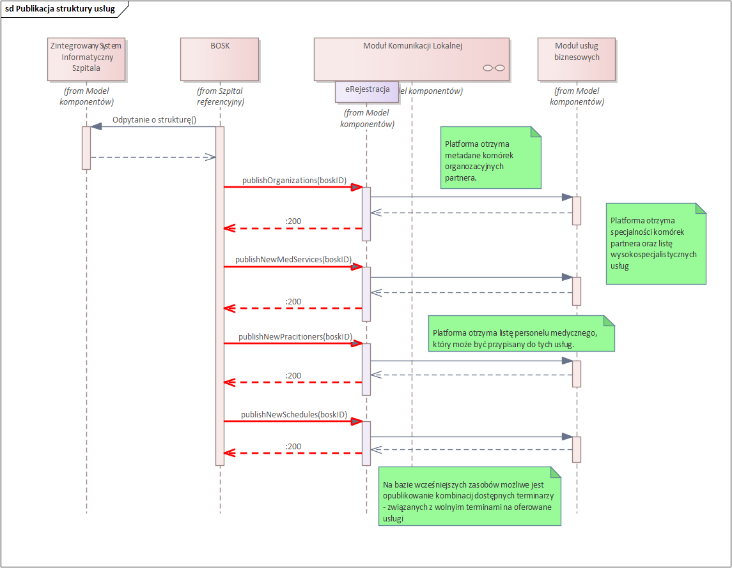
Rysunek 2 Diagram sekwencji opisujący publikację dostępnych usług
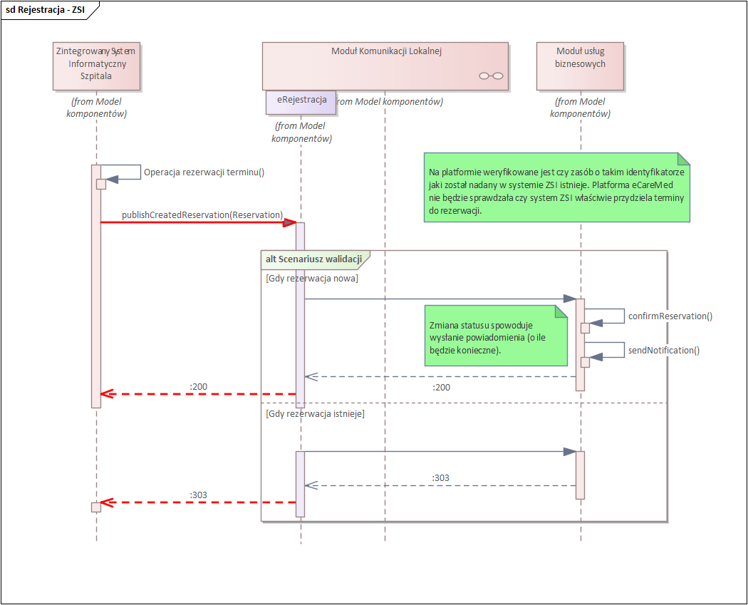
Rysunek 3 Diagram sekwencji publikacji informacji o rezerwacji wykonanej innymi kanałami niż przez funkcjonalność
e-Rezerwacji. Powinien być wykorzystywany do publikowanie rezerwacji, po przekierowaniu na usługi ministerialne.
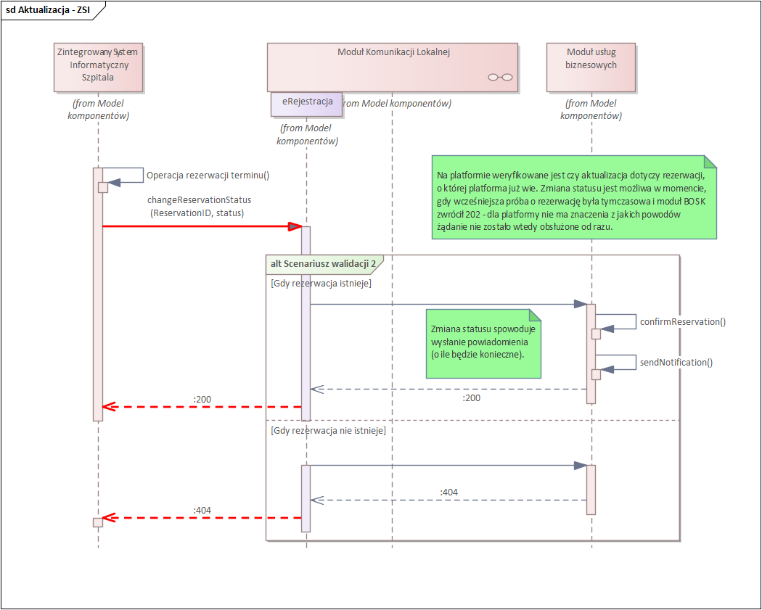
Rysunek 4 Diagram sekwencji opisujący wywołanie usługi potwierdzającej wcześniejszą wstępną rezerwację.
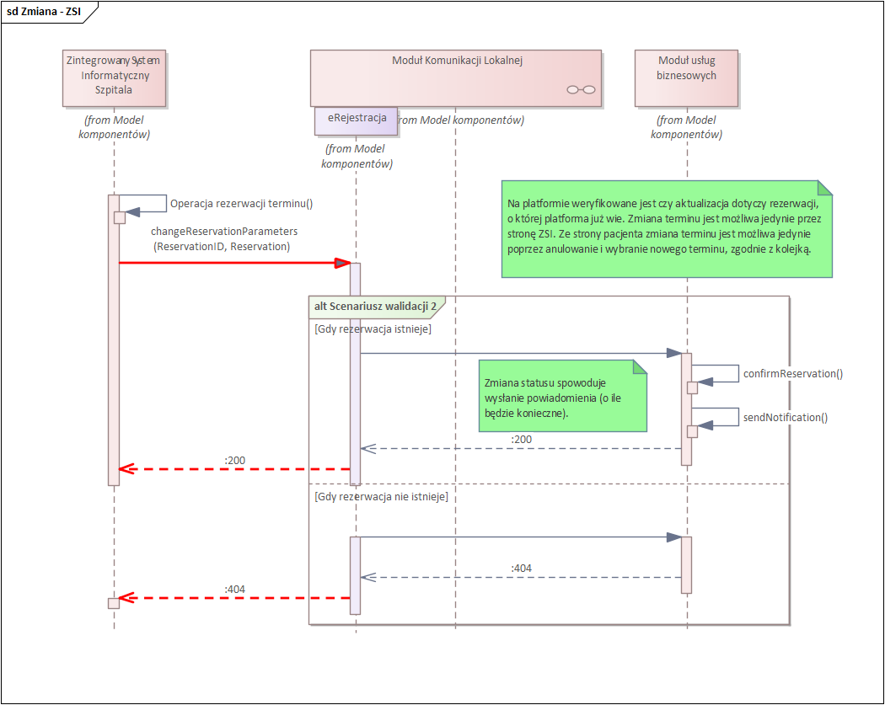
Rysunek 5 Diagram sekwencji opisujący zmianę terminu wizyty, ze względu na ważne czynniki (realizowane przez ZSI)
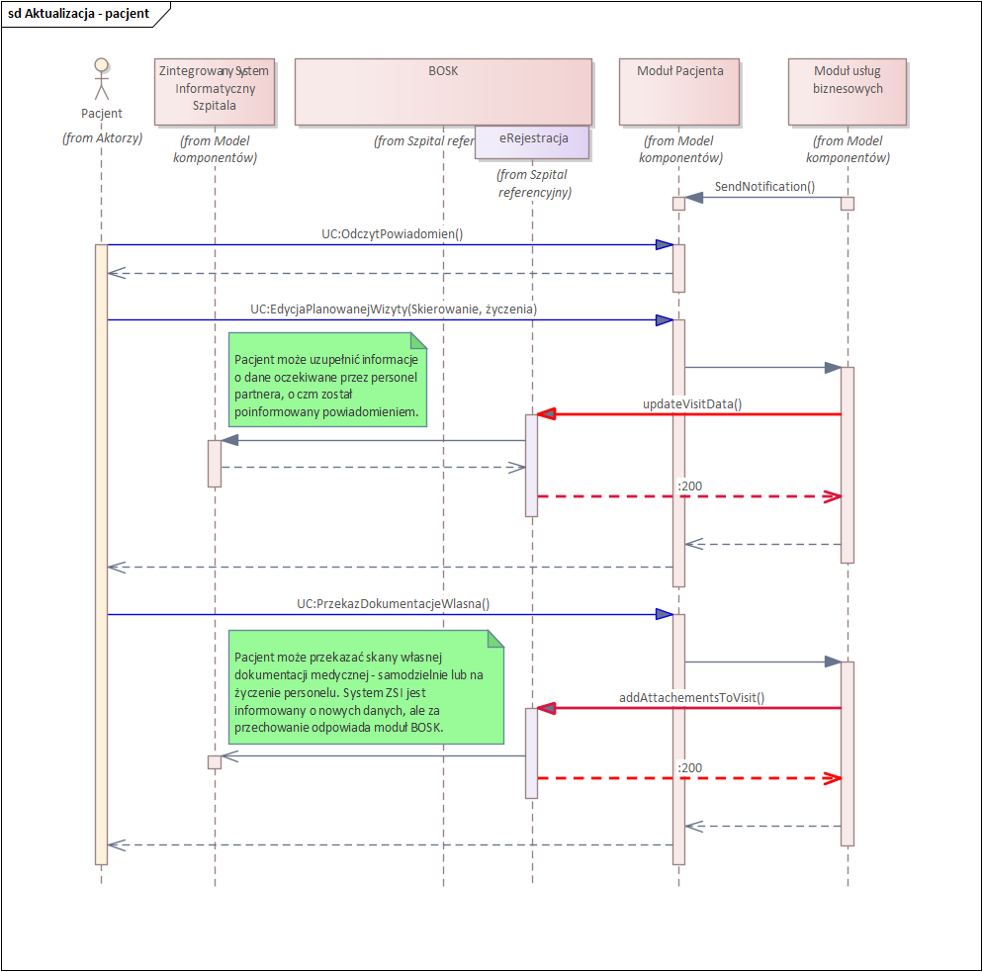
Rysunek 6 Diagram sekwencji opisujący aktualizację danych rezerwacji oraz dodanie skanów dokumentacji własnej

Obsługa e-Kontrahenta

Kontekst integracji

Na każdym OSK lista kontrahentów może być różna. Za publikację listy kontrahentów, których pracownicy są upoważnieni do korzystania z funkcjonalności oferowanych przez portal regionalny platformy eCareMed odpowiada Administrator OSK. Kwestia zawierania umów oraz rozliczania się między Partnerem i kontrahentem jest poza zakresem niniejszej specyfikacji i odbywa się w systemie ZSI. Oczekuje się, że system ZSI lub moduł BOSK będzie zarządzał publikacją zasobów Contractor i tym samym umożliwiał pracownikom kontrahenta na korzystanie z funkcjonalności.
Pracownicy kontrahenta, korzystający z funkcjonalności na platformie eCareMed, będą podlegali takim samym zasobom uwierzytelniania jak pacjenci – poprzez Węzeł Krajowy. By możliwe było bezpieczne
i jednoznaczne ich identyfikowanie, konieczne jest administrowanie pracownikami danego kontrahenta.
Wymaga się, że systemy ZSI które definiują zasady zawierania i rozliczania umów posiadają funkcjonalność tworzenia i zarządzania kontami pracowników kontrahenta, którzy mają dostęp do usług – w przypadku posiadania przez te systemy własnych portali WWW, na których udostępniane są funkcje e-Rezerwacji oraz prezentacji wyników danych. Dlatego w projekcie zakłada się, że źródłem danych będzie system ZSI lub implementacja usługi administracyjnej w module BOSK.
Specyfikacja dotycząca interfejsów komunikacyjnych między modułem BOSK i OSK dotyczy również Partnerów korzystających z produktów projektu e-Usług. Niezależnie od sposobu zarządzania kontrahentami w systemie ZSI, informacje o nich oraz upoważnionym personelu muszą zostać przekazane do platformy eCareMed. Pozostałe informacje o wynikach pacjenta, który został umówiony przez pracownika kontrahenta zostaną przekazane do platform w ramach procesu obsługi zdarzenia medycznego i/lub rejestracji dokumentacji medycznej.

e -Kontrahent
W zakresie wsparcia dla funkcjonalności e-Kontrahenta na platformie eCareMed, zostanie zapewniona możliwość:
- publikowanie listy kontrahentów (podmiotów o wskazanym REGON)
- publikowanie listy usług, na które kontrahent może zapisywać swoich pacjentów,
- publikowanie i zarządzanie listą pracowników kontrahenta, którzy będą mogli mieć dostęp do platformy i do danych związanych z planowanym/odbytym zdarzeniem medycznym tego pacjenta
- blokowanie dostępu kontrahenta do platformy eCareMed

Wykorzystywane zasoby

Contractor – zasób opisujący kontrahenta
Zasób Contractor przewidziany został do obsługi zasad interakcji między Partnerem
w projekcie eCareMed (podmiotem medycznym, który zarządza OSK) i jego kontrahentem, dla którego Partner wykonuje określone usługi komercyjne w ramach świadczeń medycznych, które oferuje kontrahent swoim pacjentom. Zasób ten opisuje zasady współpracy między podmiotem
i kontrahentem, w szczególności listę usług, na które możliwe jest umawianie pacjentów przez kontrahenta.
Wśród zasobów powiązanych (podrzędnych) przewidziane zostały zasoby Practitioner oraz Service. Zasób Practitioner definiuje osobę fizyczną identyfikowaną przez numer PESEL, co pozwoli jej na uwierzytelnienie przez Węzeł Krajowy oraz przez numer prawa zawodu lub inny numer umożliwiający identyfikację jako potencjał kontrahenta – obecnie PESEL). Zasób Service definiuje usługi, które dany kontrahent może zlecać swoim pacjentom z poziomu platformy eCareMed. Wyniki badań oraz konsultacji zleconych w tym trybie będą widoczne dla pracowników tego kontrahenta
z poziomu portalu regionalnego.
Tabela 3 Struktura danych zasobu Contractor
Nazwa pola | Opis | Typ
REGON | Identyfikator podatkowy podmiotu medycznego | Łańcuch znaków
NIP | Identyfikator podmiotu gospodarki narodowej | Łańcuch znaków
name | Nazwa podmiotu medycznego adekwatna do zapisów z RWPDL | Łańcuch znaków
address | Adres siedziby podmiotu medycznego | Łańcuch znaków
employees | Lista pracowników, którzy mają mieć dostęp do usług zdefiniowanych dla tego kontrahenta w danym OSK | Tablica obiektów typu Practitioner

UWAGA:
Ten sam zasób Contractor może być powiązany z innymi usługami w różnych OSK, co oznacza że wyszukiwanie wolnych miejsc będzie się odbywało w kontekście partnera (podmiotu medycznego).

Practitioner – obiekt opisujący pracownika kontrahenta
Zasób Practitioner przewidziany został, w tym kontekście, do identyfikacji pracowników kontrahenta, którzy będą mogli korzystać z funkcjonalności przewidzianych dla współpracujących podmiotów medycznych. Specyfikacja zasobu przewiduje przekazanie co najmniej następujących informacji:
- Numer prawa wykonania zawodu lub PESEL (jako wyróżnik potencjału)
- Rodzaj prawa do weryfikacji
- Numer PESEL (jako wyróżnik osoby fizycznej)
- Imię pracownika
- Nazwisko pracownika
- Data urodzenia
Dane te będą wykorzystane zarówno w procesie uwierzytelnienia w Węźle Krajowym, jak
i w momencie rejestracji pacjenta na wizytę lub badanie (zlecanie usługi). Jego struktura danych wygląda identycznie jak w kontekście wykorzystania do opisu pracownika medycznego.

Service – obiekt opisujący usługi dostępne dla kontrahenta
Zasób Service przewidziany został, w tym kontekście, do specyfikacji usług na które będą mieć możliwość umawiania pracownicy kontrahenta. Jego struktura jest w pełni zgodna z zasobem używanym w kontekście e-Rejestracji.

Usługi modułu BOSK

Nie zakłada się konieczności wystawienia żadnych usług po stronie modułu BOSK na rzecz platformy eCareMed. Opublikowane przez system ZSI/moduł BOSK dane przez wystawiony interfejs modułu komunikacji lokalnej są wystarczające.

Usługi modułu komunikacji lokalnej

Operacje, które będą dostępne na zasobie Contractor poprzez interfejs modułu lokalnego:
- CREATE – rejestracja kontrahentów w węźle OSK, ich pracowników
- READ – odczyt podstawowych danych dotyczących kontrahenta
- UPDATE – aktualizacja pracowników oraz zakresu usług danego kontrahenta
- DELETE – zablokowanie możliwości korzystania z funkcjonalności przez kontrahenta
Operacje, które będą dostępne na zasobie Practitioner poprzez interfejs modułu lokalnego:
- CREATE – tworzenie listy pracowników mogących identyfikować się z kontrahentem
- READ – odczyt podstawowych danych dotyczących pracowników
- UPDATE – aktualizacja cech opisujących pracowników oraz aktywności powiązania
- DELETE – usunięcie osoby z listy pracowników kontrahenta

Operacje CREATE
Nazwa biznesowa | publishContractors
Interfejs | LOCALAPI |  | Operacja | CREATE
Wywołujący | Moduł lokalnej komunikacji |  | Zapewniający | Platforma eCareMed
Metoda HTTP | POST |  | Status
Wywołanie | /systems/{boskID}/contractors
Opis | Usługa pozwala na publikację na platformie eCareMed listy kontrahentów, którzy mogą współpracować z danym Partnerem projektu. Lista kontrahentów może zawierać listę przypisanych pracowników, którzy będą mogli od momentu publikacji:  - zalogować się do platformy eCareMed z wykorzystaniem Węzła Krajowego  - wyszukiwać dla swoich pacjentów usług i umawiać ich na wizyty oraz badania  - przeglądać wyniki konsultacji oraz badań dla wcześniej umówionych wizyt i badań  Każdy Administrator OSK (Administrator ZSI) publikuje własną definicję kontrahenta oraz powiązanych z nimi pracowników, co nie zmienia faktu, że na platformie eCareMed kontrahent będzie widoczny jako jeden podmiot medyczny powiązany z kilkoma Partnerami. Każdy pracownik będzie występował jako jedna osoba fizyczna, pod warunkiem, że będzie tak samo zdefiniowana. Usługa wywołuje operację CREATE na kolekcji zasobów typu Person. Jeżeli nie istnieje użytkownik platformy eCareMed, który jest opisywany za pomocą przekazanych danych osobowych to zostanie utworzone konto użytkownika. W momencie zalogowania się w portalu regionalnym po prawidłowym uwierzytelnieniu się w Węźle Krajowym, będzie on miał dostęp do danych powiązanych z kontem kontrahenta.
Parametry wejściowe | Nazwa parametru | Opis przeznaczenia
Parametry wejściowe | boskID | Identyfikator bramki OSK podmiotu medycznego, który publikuje informacje o kontrahentach.
Parametry wejściowe | body | Kolekcja obiektów typu Contractor, w szczególności składająca się z jednego obiektu.
Oczekiwana poprawna odpowiedź | W odpowiedzi metoda będzie potwierdzać wykonanie operacji oraz statystykę dodania obiektów do bazy systemu eCareMed. Każdy nowy kontrahent na platformie eCareMed otrzyma UUID – unikalność na poziomie REGON podmiotu medycznego oraz NIP.
Obsługa błędów | Istnieje już kontrahent w danym OSK o zadanym identyfikatorze REGON oraz NIP. Należy zastosować inną metodą aktualizującą dane.
Uwagi

Nazwa biznesowa | publishContractorEmployees
Interfejs | LOCALAPI |  | Operacja | CREATE
Wywołujący | Moduł lokalnej komunikacji |  | Zapewniający | Platforma eCareMed
Metoda HTTP | POST |  | Status
Wywołanie | /systems/{boskID}/contractors/{uuid}/practitioners
Opis | Usługa pozwala na publikację na platformie eCareMed listy osób fizycznych powiązanych z danym kontrahentem.
Parametry wejściowe | Nazwa parametru | Opis przeznaczenia
Parametry wejściowe | boskID | Identyfikator bramki OSK podmiotu medycznego, który publikuje informacje o kontrahentach.
Parametry wejściowe | uuid | Identyfikator przypisany kontrahentowi  w momencie publikacji jego zasobu.
Parametry wejściowe | validFrom | Data, od której dane kontrahenta związane  z usługami podmiotu medycznego mają być dostępne dla tego pracownika.
Parametry wejściowe | body | Kolekcja obiektów typu Practitioner,  w szczególności składająca się z jednego obiektu.
Oczekiwana poprawna odpowiedź | W odpowiedzi metoda będzie potwierdzać wykonanie operacji oraz statystykę dodania obiektów do bazy systemu eCareMed. Każdy nowy pracownik kontrahenta na platformie eCareMed otrzyma swój UUID do stosowania zamiast jawnego numeru PESEL. Każdy istniejący pracownik kontrahenta otrzyma powiązanie do usług, które ten kontrahent może zlecać podmiotowi medycznemu z tego OSK.
Obsługa błędów | Istnieje już lista pracowników tego kontrahenta publikowana przez ten podmiot medyczny. Należy zastosować inną metodą aktualizującą dane.
Uwagi

Operacje READ
Nazwa biznesowa | readPartnershipDetails
Interfejs | LOCALAPI |  | Operacja | READ
Wywołujący | Moduł lokalnej komunikacji |  | Zapewniający | Platforma eCareMed
Metoda HTTP | GET |  | Status
Wywołanie | /systems/{boskID}/contractors?regon=${}&nip=${}
Opis | Usługa pozwala na odczytanie z rejestru kontrahentów na platformie eCareMed identyfikatora przypisanego do zadanych parametrów. Uzyskany zwrotnie parametr UUID może zostać wykorzystany w operacjach UPDATE oraz DELETE.
Parametry wejściowe | Nazwa parametru | Opis przeznaczenia
Parametry wejściowe | boskID | Identyfikator bramki OSK podmiotu medycznego, który publikuje informacje o kontrahentach.
Parametry wejściowe | regon | 9 – znakowy REGON podmiotu medycznego,  z którym została podpisana umowa (nie 14 – znakowy REGON zakładu leczniczego).
Parametry wejściowe | nip | Identyfikator podatkowy podmiotu.
Oczekiwana poprawna odpowiedź | W odpowiedzi metoda będzie potwierdzać wykonanie operacji i zwróci identyfikator UUID przypisany do kontrahenta oraz jego nazwę i adres siedziby podmiotu medycznego - niezależnie od tego, który moduł BOSK go zgłosił jako pierwszy.
Obsługa błędów | Brak kontrahenta spełniającego parametry zapytania.
Uwagi

Nazwa biznesowa | readEmployeeDetails
Interfejs | LOCALAPI |  | Operacja | READ
Wywołujący | Moduł lokalnej komunikacji |  | Zapewniający | Platforma eCareMed
Metoda HTTP | GET |  | Status
Wywołanie | /systems/{boskID}/contractors/{uuid}/practitioners?pwz=${}
Opis | Usługa pozwala na odczytanie danych pracownika wskazanego kontrahenta na platformie eCareMed. Pracownik jest identyfikowany przez prawo wykonywania zawodu (lub numer PESEL w tym miejscu). Uzyskany zwrotnie parametr PRUUID może zostać wykorzystany w operacjach UPDATE oraz DELETE.
Parametry wejściowe | Nazwa parametru | Opis przeznaczenia
Parametry wejściowe | boskID | Identyfikator bramki OSK podmiotu medycznego, który publikuje informacje o kontrahentach.
Parametry wejściowe | uuid | Identyfikator przypisany kontrahentowi  w momencie publikacji jego zasobu.
Parametry wejściowe | pwz | Numer prawa wykonywania zawodu lub numer PESEL, jeżeli osoba fizyczna nie jest przedstawicielem innego zawody medycznego.
Oczekiwana poprawna odpowiedź | W odpowiedzi metoda będzie potwierdzać wykonanie operacji i zwróci identyfikator PRUUID przypisany do pracownika oraz jego imię i nazwisko.
Obsługa błędów | Brak pracownika spełniającego kryteria zapytania.
Uwagi

Operacje UPDATE
Nazwa biznesowa | changePartnershipDetails
Interfejs | LOCALAPI |  | Operacja | UPDATE
Wywołujący | Moduł lokalnej komunikacji |  | Zapewniający | Platforma eCareMed
Metoda HTTP | PUT, PATCH |  | Status
Wywołanie | /systems/{boskID}/contractors/{uuid}
Opis | Usługa pozwala na aktualizację wskazanego kontrahenta w zakresie metadanych oraz listy pracowników (PATCH) lub całkowitą podmianę zasobu (PUT) polegającą na dezaktywacji istniejących pracowników i wprowadzenie nowych. Usługa wywołuje operację UPDATE na kolekcji zasobów typu Person. Jeżeli w wyniku jej działania nastąpi dezaktywacja jakiegoś konta użytkownika, to zostanie on wylogowany przymusowo z odpowiednim komunikatem.
Parametry wejściowe | Nazwa parametru | Opis przeznaczenia
Parametry wejściowe | boskID | Identyfikator bramki OSK podmiotu medycznego, który publikuje informacje o kontrahentach.
Parametry wejściowe | uuid | Identyfikator przypisany kontrahentowi  w momencie publikacji jego zasobu.
Parametry wejściowe | body | Obiekt typu Contractor.
Oczekiwana poprawna odpowiedź | W odpowiedzi metoda będzie potwierdzać wykonanie operacji.
Obsługa błędów
Uwagi

Nazwa biznesowa | updateEmployee
Interfejs | LOCALAPI |  | Operacja | UPDATE
Wywołujący | Moduł lokalnej komunikacji |  | Zapewniający | Platforma eCareMed
Metoda HTTP | PATCH |  | Status
Wywołanie | /systems/{boskID}/contractors/{uuid}/practitioners/{pruuid}
Opis | Usługa pozwala na aktualizację danych wskazanego pracownika w zakresie metadanych (PATCH). Pozwala na ponownie udostępnienie wcześniej zablokowanemu pracownikowi dostępu do funkcjonalności.
Parametry wejściowe | Nazwa parametru | Opis przeznaczenia
Parametry wejściowe | boskID | Identyfikator bramki OSK podmiotu medycznego, który publikuje informacje o kontrahentach.
Parametry wejściowe | uuid | Identyfikator przypisany kontrahentowi  w momencie publikacji jego zasobu.
Parametry wejściowe | pruuid | Identyfikator przypisany do pracownika.
Parametry wejściowe | body
Parametry wejściowe | validFrom | Data, od której dane kontrahenta związane  z usługami podmiotu medycznego mają być dostępne dla tego pracownika.
Parametry wejściowe | body | Obiekt typu Practitioner.
Oczekiwana poprawna odpowiedź | W odpowiedzi metoda będzie potwierdzać wykonanie operacji.
Obsługa błędów
Uwagi

Nazwa biznesowa | updateAvailableServices
Interfejs | LOCALAPI |  | Operacja | UPDATE
Wywołujący | Moduł BOSK |  | Zapewniający | Platforma eCareMed
Metoda HTTP | PUT |  | Status
Wywołanie | /systems/{boskID}/contractors/{uuid}/services
Opis | Usługa pozwala na publikację na platformie eCareMed listy usług, które mają być dostępne dla pracowników kontrahenta – na te usługi jest możliwość rejestrowania w ramach podpisanej umowy. Usługa powoduje nadpisanie listy poprzednich usług medycznych nową listą.
Parametry wejściowe | Nazwa parametru | Opis przeznaczenia
Parametry wejściowe | boskID | Identyfikator bramki OSK podmiotu medycznego, który publikuje informacje o kontrahentach.
Parametry wejściowe | uuid | Identyfikator przypisany kontrahentowi  w momencie publikacji jego zasobu.
Parametry wejściowe | body | Kolekcja obiektów typu Service, w szczególności składająca się z jednego obiektu.
Oczekiwana poprawna odpowiedź | W odpowiedzi metoda będzie potwierdzać wykonanie operacji.
Obsługa błędów
Uwagi

Operacje DELETE

Nazwa biznesowa | closePartnership
Interfejs | LOCALAPI |  | Operacja | DELETE
Wywołujący | Moduł lokalnej komunikacji |  | Zapewniający | Platforma eCareMed
Metoda HTTP | GET |  | Status
Wywołanie | /systems/{boskID}/contractors/{uuid}
Opis | Usługa pozwala na usunięcie powiązania między kontrahentem i Partnerem projektu identyfikowanym przez moduł BOSK. Jeżeli, kontrahent nie będzie powiązany z żadnym innym Partnerem to konta wszystkich użytkowników utracą powiązanie z rolą „pracownik kontrahenta” i możliwe będzie zalogowanie się jedynie jako pacjent. Natomiast, jeżeli kontrahent ma powiązania jeszcze z innym Partnerem (inne OSK) to wskazani pracownicy będą mogli się dalej logować, ale wyszukiwać i przypisywać usług nie będą mogli z tego OSK.
Parametry wejściowe | Nazwa parametru | Opis przeznaczenia
Parametry wejściowe | boskID | Identyfikator bramki OSK podmiotu medycznego, który publikuje informacje o kontrahentach.
Parametry wejściowe | uuid | Identyfikator przypisany kontrahentowi  w momencie publikacji jego zasobu.
Oczekiwana poprawna odpowiedź | W odpowiedzi metoda będzie potwierdzać wykonanie operacji.
Obsługa błędów | Brak kontrahenta spełniającego kryteria zapytania.
Uwagi

Nazwa biznesowa | disableEmployee
Interfejs | LOCALAPI |  | Operacja | DELETE
Wywołujący | Moduł lokalnej komunikacji |  | Zapewniający | Platforma eCareMed
Metoda HTTP | DELETE |  | Status
Wywołanie | /systems/{boskID}/contractors/{uuid}/practitioners/{pruuid}
Opis | Usługa pozwala na usunięcie pracownika z listy uprawnionych użytkowników tego kontrahenta. Jeżeli użytkownik będzie miał dalej możliwość logowania, to nie będzie już miał możliwości wyszukiwania usług ani dostępu do danych wynikających z wcześniej zleconych badań i konsultacji. System nie usuwa relacji między pracownikiem i kontrahentem, jedynie blokuje. Istnieje możliwość przywrócenia za pomocą operacji UPDATE ponownie tej relacji  ze wskazaniem daty, od której mają być widoczne dane pacjentów.
Parametry wejściowe | Nazwa parametru | Opis przeznaczenia
Parametry wejściowe | boskID | Identyfikator bramki OSK podmiotu medycznego, który publikuje informacje o kontrahentach.
Parametry wejściowe | uuid | Identyfikator przypisany kontrahentowi  w momencie publikacji jego zasobu.
Parametry wejściowe | pruuid | Identyfikator przypisany do pracownika.
Poprawna odpowiedź | W odpowiedzi metoda będzie potwierdzać wykonanie operacji.
Obsługa błędów

Obsługa Regionalnego Rejestru Dokumentacji Medycznej

Założenia

W zakresie wsparcia komunikowania się Partnerów z platformą P1, zostanie zapewniona możliwość kierowania zapytań z modułu BOSK lub innego systemu odpowiedzialnego za przygotowanie komunikatów, do platformy P1. Platforma eCareMed, za pomocą Bramki Centralnej, będzie nawiązywała połączenia z wykorzystaniem protokołu TLS i udostępnionych certyfikatów wystawionych przez centrum certyfikacji P1 na potrzeby zestawiania kanałów TLS. Jako, że Bramka Centralna komunikować się będzie z platformą P1 w imieniu podmiotu medycznego, to będzie się posługiwała jego certyfikatem uwierzytelniającym klienta.
Zgodnie z wymaganiami SWZ stroną odpowiedzialną za prawidłowe przygotowanie zasobów FHIR HL7 w celu rejestracji zdarzenia medycznego oraz komunikatów HL7 do właściwej rejestracji indeksu dokumentacji medycznej za pomocą transakcji ITI-42 jest system ZSI. OSK jest jedynie pośrednikiem, nie biorącym udziału w przygotowaniu treści komunikacji, ani walidacji odpowiedzi przesyłanych od strony P1.
(…) Podmiot leczniczy musi mieć możliwość utworzenia dokumentu XML zgodnie z przyjętym
w kraju standardem HL7 CDA w swoim ZSI, a następnie musi przesłać informację nt. zdarzeń medycznych oraz index powiązanego dokumentu medycznego do Systemu P1 za pośrednictwem OSK. (…)
(…) Komunikaty przekazywane do Systemu P1 muszą spełniać reguły walidacji określone
w dokumentacji integracyjnej oraz niezbędne WSDL i XDS.
W celu zapewnienia standaryzacji połączeń między systemami ZSI i platformą P1, podczas wykorzystywania lub niewykorzystywania platformy eCareMed zdecydowano się na zreplikowanie interfejsu serwera FHIR CSIOZ w module Komunikacji Lokalnej, co oznacza, że moduł BOSK
(lub bezpośrednio system ZSI) będzie mógł wysyłać swoje komunikaty na wskazane interfejsy i tą samą drogą uzyskiwać odpowiedzi. Z punktu widzenia systemu Partnera komunikacji poprzez platformę eCareMed oraz bezpośrednio z platformą P1 będzie analogiczna.

Uwierzytelnianie i autoryzacja dostępu do usług mapowanych

Komunikacja z serwerem FHIR CSIOZ wymaga od Zamawiającego uwierzytelnienia się i uzyskania autoryzowanego dostępu do zasobów serwera. W tym celu wymagane jest przygotowanie struktury danych zwanej tokenem uwierzytelniającym, w którym kluczową informację stanowi identyfikator osoby, która przeprowadza proces rejestracji lub modyfikacji zdarzenia medycznego.
Platforma eCareMed nie będzie dysponowała certyfikatem WS-Security służącym do uwierzytelniania przesłanych danych ani certyfikatem przynależącym do personelu medycznego. Te certyfikaty będą dostępne dla systemów ZSI lub modułu BOSK, w zależności od tego, który komponent będzie odpowiedzialny za przygotowywanie struktury zasobów. W związku z tym, za weryfikację i aktualizację ważności tokena JWT służącego do autoryzacji operacji na platformie P1 będzie również odpowiadał moduł BOSK. Jego zadaniem jest przekazanie tokenu JWT, za pomocą odpowiedniego parametru każdej usługi udostępnianej przez moduł Komunikacji Lokalnej. Token ten zostanie wykorzystany przez moduł Komunikacji Centralnej. W przypadku nieważności tokena odpowiedni komunikat zwrotny
z platformy P1 zostanie przekazany zwrotnie do modułu BOSK.
Analogicznie będzie w przypadku korzystania z pośrednictwa platformy eCareMed w wymianie dokumentacji medycznej. Wymagane jest pozyskanie certyfikatu bazującego na odpowiednio przygotowanej strukturze komunikatu, który następnie po podpisaniu go certyfikatem WS-Security jest umieszczany w nagłówku właściwego komunikatu SOAP. Z tych samych powodów, co w poprzednim akapicie za przygotowanie tej struktury i jej podpisanie będzie odpowiadał moduł BOSK.
W obu przypadkach platforma eCareMed będzie zapewniała jedynie pośrednictwo
w pozyskaniu aktualnego tokena, który może być wykorzystywany w usługach.
Ponieważ każda z usług REST API wystawianych przez moduł Komunikacji Lokalnej, przekazania w nagłówku wywołania tokenu autoryzacyjnego platformy eCareMed, to tokeny wymagane do komunikacji z platformą P1 będą przekazywane w parametrach usług i następnie wykorzystywane przez moduł Komunikacji Centralnej. W przypadku, gdy w komunikacie zwrotnym od platformy P1 będzie informacja o nieważności tokenu autoryzacyjnego, to na module BOSK ciążyć będzie jego odnowienie i ponowienie wcześniej odrzuconej operacji.

Usługi wspierające autoryzację
Nazwa biznesowa | getFHIRAuthToken
Interfejs | FHIRProxy |  | Operacja | READ
Wywołujący | moduł BOSK |  | Zapewniający | Moduł Komunikacji Lokalnej
POST | POST |  | Status
Wywołanie | /systems/{boskID}/meddocs/FHIRToken
Opis | Usługa pobierająca z platformy P1 token JWT autoryzacyjny do pozostałych usług.
Opis | boskID | Identyfikator bramki OSK podmiotu medycznego, który publikuje informacje o kontrahentach.
Opis | body | Struktura tokenu uwierzytelniającego przygotowana zgodnie z obowiązującą dokumentacją integracyjną platformy P1 w zakresie zdarzeń medycznych.
Oczekiwana poprawna odpowiedź | 200 – Pozytywna odpowiedź na żądanie autoryzacji. W treści odpowiedzi zwrócony jest token dostępowy (JSON Web Token).
Obsługa błędów | Kody błędów zwrócone przez serwer FHIR CSIOZ.

Nazwa biznesowa | getSAMLToken
Interfejs | IXDSbWrapper |  | Operacja | READ
Wywołujący | moduł BOSK |  | Zapewniający | Moduł Komunikacji Lokalnej
POST | POST |  | Status
Wywołanie | /systems/{boskID}/meddocs/SAMLToken
Opis | Usługa pobierająca z platformy P1 podpisaną asercję SAML – token autoryzacyjny do pozostałych usług WS.
Opis | boskID | Identyfikator bramki OSK podmiotu medycznego, który publikuje informacje o kontrahentach.
Opis | body | Struktura żądania wygenerowania ważnego tokenu SAML.
Oczekiwana poprawna odpowiedź | 200 – Pozytywna odpowiedź na żądanie autoryzacji. W treści odpowiedzi zwracany jest wygenerowany token SAML z czasem wygaśnięcia.
Obsługa błędów | Kody błędów zwrócone przez serwer obsługujący żądanie.

Usługi rejestracji zdarzeń medycznych

Prawidłowe przygotowanie zasobów FHIR HL7 musi polegać na utworzenia właściwych struktur zgodnych z regułami walidacji poszczególnych profili FHIR HL7. Dla OSK nie ma znaczenia czy za opracowanie komunikatów będzie odpowiedzialny moduł BOSK, który następnie przekaże go przez moduł Komunikacji Lokalnej do dalszego wysłania czy też będzie to bezpośrednio system ZSI – decyzja pozostaje po stronie Zamawiającego. Dlatego na załączonych diagramach celowo nie jest zaznaczana komunikacja między modułem BOSK i systemem ZSI.
Jak pokazano na diagramie fragmentarycznej komunikacji schemat postępowania jest taki sam jak dla przypadku, gdy system ZSI samodzielnie wysyła dane do platformy P1. Każdorazowo, po wysłaniu przekazanego przez moduł Komunikacji Lokalnej zasobu, komunikat zwrotny przekazywany jest do modułu BOSK w celu jego walidacji przez stronę zgłaszającą zdarzenie. To system ZSI lub moduł BOSK musi ocenić czy odpowiedź platformy P1 jest z jego punktu widzenia właściwa. Na podstawie sposobu przekazywania dalszych zasobów do wysyłki, platforma eCareMed będzie wyciągana z tych komunikatów informacje niezbędne do prawidłowego zarządzania Regionalnym Rejestrem Pacjentów oraz Regionalnym Rejestrem Dokumentacji Medycznej (w tym zdarzeń medycznych). Fragmentaryczność komunikacji polega na tym, że pozostałe operacje mogą być prowadzone już w sposób równoległy lub sekwencyjny, w zależności od zastosowanego sposobu wywołania usług, ale zakres będzie zgodny z dokumentacją integracyjną.
W procesie zgłaszania oraz zarządzania wcześniej zgłoszonymi zdarzeniami medycznymi, między sposobem bezpośredniej komunikacji z Platformą P1 i sposobem wykorzystującymi pośrednictwo platformy eCareMed jest tylko jedna różnica. Dla Partnerów korzystających niezależnie z komunikacji z platformą P1, w momencie, gdy pełna sekwencja zgłoszenia zdarzenia medycznego zostanie zakończona, konieczne jest wywołanie jednej usługi z przekazaniem skompletowanego
i potwierdzonego zasobu Encounter. Partnerzy, którzy korzystają z pośrednictwa nie muszą tego robić. Zmiana z jednego sposobu na drugi wymaga zatem uzupełnienia lub zrezygnowania z tej usługi REST.

Zasoby wykorzystywane w komunikacji

Zakres wymiany danych jest zgodny z wykazem zasobów FHIR CSIOZ niezbędnych do realizacji sprawozdawczości Zdarzeń Medycznych. Na dzień tworzenia niniejszej specyfikacji zakłada się zgodność zasobów z wydaniem „Dokumentacja integracyjna systemu P1 w zakresie obsługi ZM”
w wersji 6.0 zatwierdzonej w dniu 03.04.2020 r. Interfejs będzie zapewniał właściwe przekierowanie dla wymaganych zasobów. Realizacja odpowiedniej operacji na zasobie, będzie wiązała się
z wykonaniem analogicznej operacji na tym samym zasobie w interfejsie serwera FHIR CSIOZ,
z wykorzystaniem sposób równoległy lub sekwencyjny, w zależności od zastosowanego sposobu wywołania usług, ale zakres będzie zgodny z dokumentacją integracyjną.

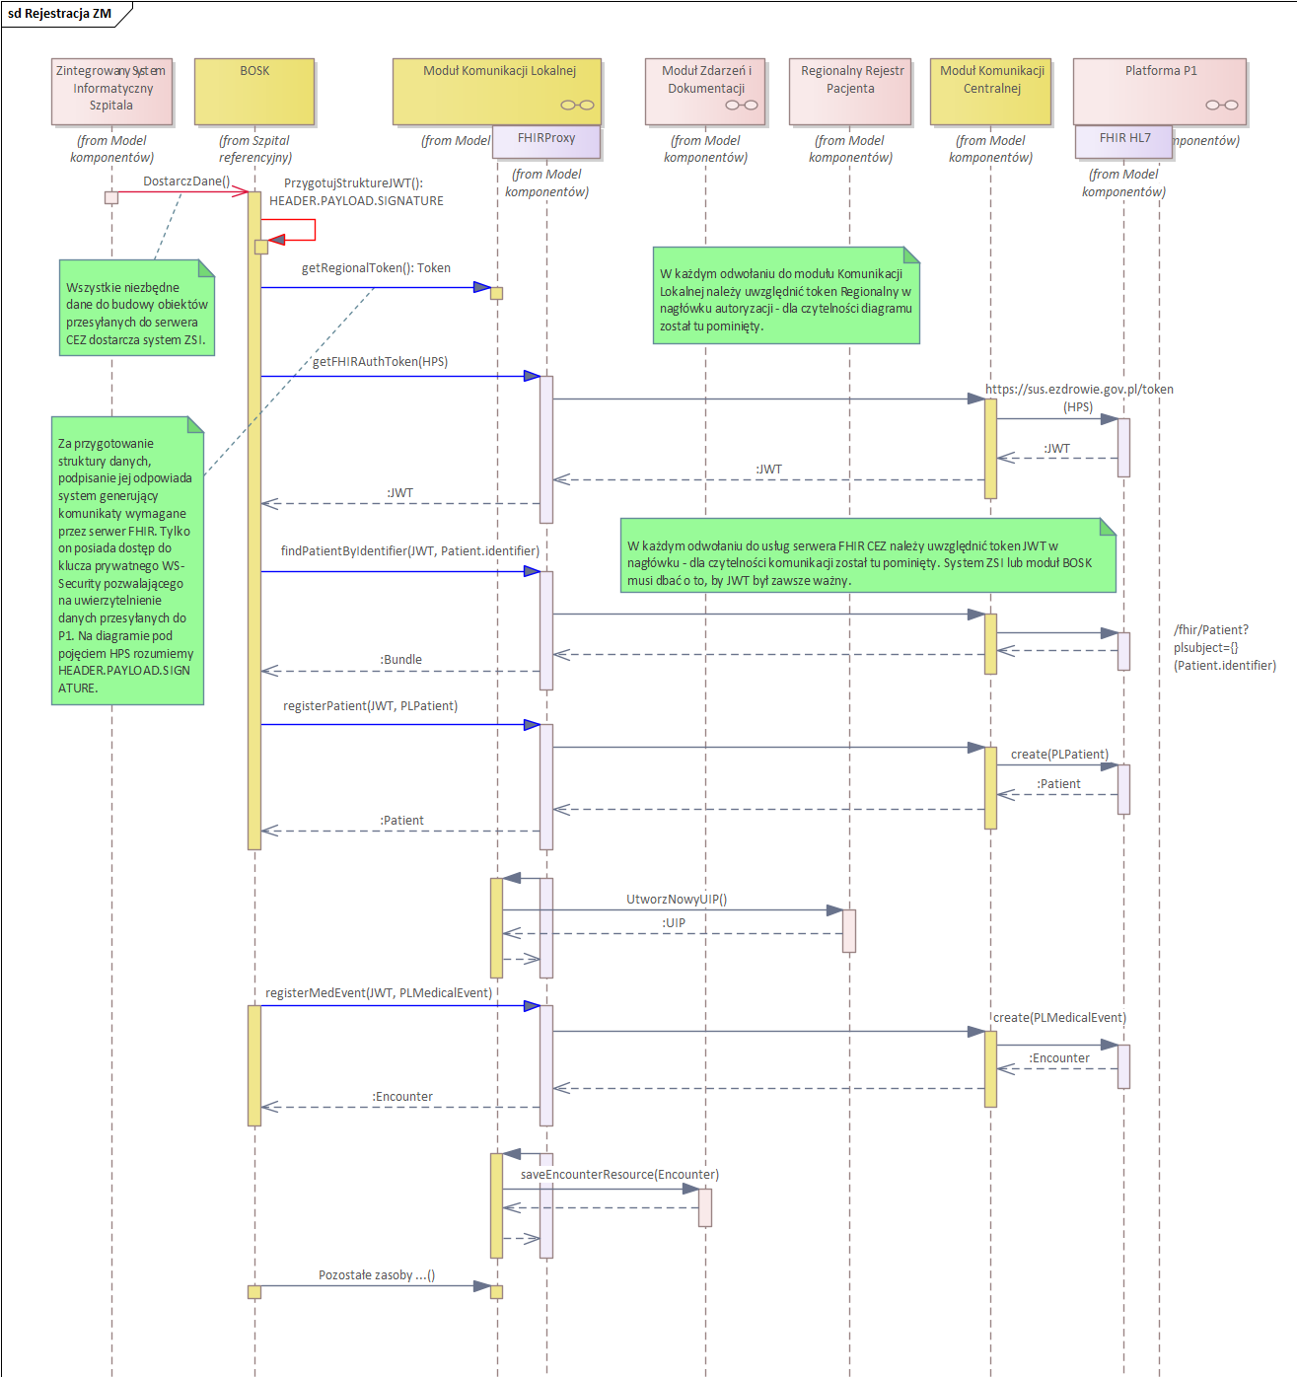
Rysunek 7 Diagram fragmentarycznej komunikacji modułu BOSK z platformą P1, za pośrednictwem eCareMed.
Strzałki niebieskie oznaczają komunikację interfejsem dostarczanym w ramach projektu eCareMed, natomiast strzałki czerwone oznaczają biznesowe operacje poza zakresem projektu – opisują one odpowiedzialność za niektóre ważne elementy komunikacji.

Zakres wymiany danych jest zgodny z wykazem zasobów FHIR CSIOZ niezbędnych do realizacji sprawozdawczości Zdarzeń Medycznych. Na dzień tworzenia niniejszej specyfikacji zakłada się zgodność zasobów z wydaniem „Dokumentacja integracyjna systemu P1 w zakresie obsługi ZM”
w wersji 6.0 zatwierdzonej w dniu 03.04.2020 r. Interfejs będzie zapewniał właściwe przekierowanie dla wymaganych zasobów. Realizacja odpowiedniej operacji na zasobie, będzie wiązała się
z wykonaniem analogicznej operacji na tym samym zasobie w interfejsie serwera FHIR CSIOZ,
z wykorzystaniem przekazanego profilu. Moduł Komunikacji Lokalnej będzie udostępniał wszystkie operacje dotyczące Zdarzenia Medycznego, które będą dostępne na serwerze FHIR CSIOZ, zgodne
z zacytowaną dokumentacją – możliwe będzie rejestrowanie, odczyt, aktualizacja oraz anulowanie zdarzeń.
Wszystkie wymagane prawem operacje opisane w dokumentacji integracyjnej będą dostępne w interfejsie modułu Komunikacji Lokalnej.

Usługi dodatkowe

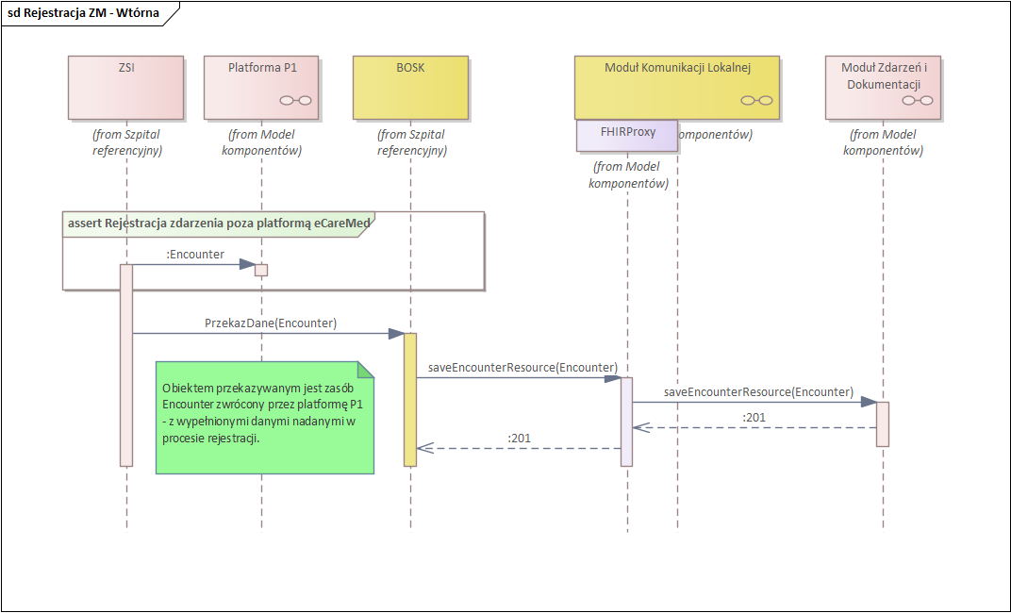
Rysunek 8 Diagram sekwencji operacji wykonywanych w celu ewidencji zdarzenia medycznego dla Partnerów projektu ministerialnego

Na zasobie Encounter możliwe będzie wykonanie następujących operacji”
- CREATE – zaewidencjonowanie przekazanego zasobu z platformy P1
- UPDATE – aktualizacja istniejącego zasobu
- DELETE – usunięcie istniejącego zasobu
Na potrzeby właściwego zarządzania wyszukiwaniem dokumentacji medycznej oraz udostępniania informacji o zdarzeniach medycznych zrealizowanych u Partnerów, konieczne jest przekazane do platformy eCareMed zasobu Encounter zwróconego przez platformę P1. W przypadku Partnerów, którzy nie korzystają z pośrednictwa w przekazywaniu komunikatów do serwera FHIR CSIOZ, konieczne jest wywołanie tej usługi bezpośrednio przez moduł BOSK. Ale dopiero po zakończeniu procesu rejestracji zdarzenia medycznego na platformie P1.

Nazwa biznesowa | saveEncounterResource
Interfejs | ISupport |  | Operacja | CREATE
Wywołujący | moduł BOSK |  | Zapewniający | Moduł Komunikacji Lokalnej
POST | POST |  | Status
Wywołanie | /systems/{boskID}/meddocs/encounter/extra
Opis | Usługa ewidencjonująca na platformie eCareMed zarejestrowany w P1 zasób Encounter .
Opis | boskID | Identyfikator bramki OSK podmiotu medycznego, który przekazuje zarejestrowany zasób Zdarzenia Medycznego (Encounter).
Opis | body | Zasób Encounter zwrócony przez P1 w odpowiedzi  na żądanie zarejestrowania zdarzenia medycznego.
Oczekiwana poprawna odpowiedź | 201 – Obiekt został przyjęty i zaewidencjonowany.
Obsługa błędów | Kody błędów zwrócone przez serwer obsługujący żądanie.

Nazwa biznesowa | updateEncounterResource
Interfejs | ISupport |  | Operacja | UPDATE
Wywołujący | moduł BOSK |  | Zapewniający | Moduł Komunikacji Lokalnej
POST | PUT |  | Status
Wywołanie | /systems/{boskID}/meddocs/encounter/extra/{EncounterID}
Opis | Usługa aktualizowania zdarzenia medycznego zaewidencjonowanego  na platformie eCareMed.
Opis | boskID | Identyfikator bramki OSK podmiotu medycznego, który przekazuje zarejestrowany zasób Zdarzenia Medycznego (Encounter).
Opis | EncounterID | Identyfikator zdarzenia medycznego nadany wcześniej przez platformę P1 (Encounter.id)
Oczekiwana poprawna odpowiedź | 200 – Obiekt został nadpisany nowym.
Obsługa błędów | Kody błędów zwrócone przez serwer obsługujący żądanie.

Nazwa biznesowa | cancelEncounterResource
Interfejs | ISupport |  | Operacja | DELETE
Wywołujący | moduł BOSK |  | Zapewniający | Moduł Komunikacji Lokalnej
POST | DELETE |  | Status
Wywołanie | /systems/{boskID}/meddocs/encounter/extra/{EncounterID}
Opis | Usługa usunięcia zdarzenia medycznego zaewidencjonowanego  na platformie eCareMed.
Opis | boskID | Identyfikator bramki OSK podmiotu medycznego, który przekazuje zarejestrowany zasób Zdarzenia Medycznego (Encounter).
Opis | EncounterID | Identyfikator zdarzenia medycznego nadany wcześniej przez platformę P1 (Encounter.id)
Oczekiwana poprawna odpowiedź | 200 – Obiekt został anulowany.
Obsługa błędów | Kody błędów zwrócone przez serwer obsługujący żądanie.

Usługi wymiany danych medycznych

Wszystkie operacje udostępniane przez platformę eCareMed będą dostępne poprzez moduł Komunikacji Lokalnej jako usługi REST API. W zależności od realizowanych procesów biznesowych będą one wymagały przekazania jako parametrów do usługi, w pełni przygotowanych komunikatów SOAP zgodnych z regułami walidacji określonymi przez platformę P1 oraz standardy profilu IHE XDS.b. Komunikaty te będą następnie wysyłane przez moduł Komunikacji Centralnej do platformy P1,
a komunikaty zwrotne przekazywane w odpowiedzi na żądanie. By zapewnić zgodność odpowiedzi uzyskiwanych z usług REST API z odpowiedziami, jakie przychodzić będą z usług WS platformy P1, jako typ MIME informacji zwrotnej będzie wskazany application/xml.
W procesie ewidencjowania indeksu dokumentacji medycznej, między sposobem bezpośredniej komunikacji z Platformą P1 i sposobem wykorzystującymi pośrednictwo platformy eCareMed jest następując różnica. Wymaga się, by komunikaty SOAP przekazywane do P1 zostały również przekazane potem do Regionu obok analogicznej komunikatu SOAP opisującego dokumentację indeksowaną regionalnie. Zachowano celowo ten sam protokół, by możliwe było skorzystanie z rozwiązań już istniejących. Powrót z indeksowania danych przez platformę do bezpośredniej komunikacji z P1 będzie wymagał jedynie wysłania tego samego komunikatu na adres usługi wystawionej w P1.

Mapowanie obsługi transakcji ITI-42
Moduł Komunikacji Lokalnej będzie udostępniał w interfejsie API jedną usługę REST, za pomocą której możliwe będzie zarejestrowanie indeksów dokumentacji medycznej pacjenta zarówno
w Rejestrze Krajowej Domeny XDS lub w Regionalnym Rejestrze Dokumentacji Medycznej. Strona wywołująca będzie musiała wcześniej pobrać token autoryzacyjny dla komunikacji lokalnej, by wywołanie żądania zostało poprawnie obsłużone. Usługa, w zależności od parametru, będzie pośredniczyła w żądaniu zarejestrowania indeksu na platformie P1 albo dokonywała rejestracji
w RRDM. Za przygotowanie żądania z indeksami dokumentacji centralnej jak i regionalnej odpowiedzialny będzie moduł BOSK. Deklaracja usługi zakłada przekazywanie niezależnie dwóch żądań budowanych wg takich samych zasad. Dzięki temu możliwe będzie rejestrowanie danych wg następujących scenariuszy:
- Na podstawie żądania z indeksem dokumentacji dla platform P1, indeks zostanie zarejestrowany zarówno na platformie P1 jak i w regionie,
- Na podstawie żądania z indeksem dokumentacji dla platformy eCareMed, indeks zostanie zarejestrowany na platformie eCareMed.
Partnerzy, którzy posiadają zaimplementowane funkcjonalności w projekcie ministerialnym będą mogli wywoływać ją w momencie, gdy zakończą rejestrację indeksu przez bezpośrednie wywołanie usługi obsługującej ITI-42 na platformie P1. To samo żądanie powinno następnie zostać przekazane do usługi REST. Dzięki odpowiedniej konfiguracji po stronie platformy eCareMed fragment przekazujący żądanie do platformy P1 nie zostanie wykonany, ale rejestracja tej samej informacji na platformie regionalnej już tak. Jeżeli moduł BOSK nie przekaże w parametrach wywoływanej usługi REST żądania RegisterDocumentSet-b, które wcześniej wysłał do platformy P1, to może to skutkować brakiem dostępu do dokumentacji medycznej, wyszukiwanej za pomocą transakcji ITI-18. Wynikać to będzie z sytuacji, gdy na platformie regionalnej pacjent wyrazi zgodę na udostępnianie dokumentacji między Partnerami, ale na IKP już nie. Bez zarejestrowanego indeksu w RRDM w zakresie dokumentacji indeksowanej również centralnie, w wyniku wyszukiwania te dokumenty nie zostaną udostępnione, gdyż platforma P1 nie będzie miała informacji o zgodzie, a platforma eCareMed nie będzie miała informacji o tych dokumentach. W przypadku przekazywania komunikatów SOAP nie ma konieczności aktualizowania tokenu SAML, gdyż w usługach rejestracji na platformie eCareMed nie jest wykorzystywany.
Partnerzy, którzy będą korzystać z pośrednictwa platformy eCareMed będą mieli zapewnione, że za zgodność między Rejestrami RXDS oraz RRDM odpowiadać będzie platforma eCareMed, przy czym jeżeli jakiekolwiek operacje w tym zakresie nie powiodą się na platformie P1, to również na platformie eCareMed nie będzie kontynuacji operacji dla tego żądania.
Za przygotowanie struktury żądania (komunikatu SOAP) zgodnego z specyfikacją usługi obsługującej transakcję ITI-42 oraz za przygotowanie i podpisanie struktury danych, niezbędnej do wygenerowania tokenu SAML potrzebnego do wykonania operacji, odpowiada moduł BOSK. Poprawnie zbudowany, zgodnie ze specyfikacją wymagań platformy P1 oraz profilu IHE XDS.b, komunikat SOAP zostanie przekazany parametrem do modułu Komunikacji Lokalnej. Dotyczy to zarówno komunikatu zawierającego indeksy dokumentów do zaindeksowania w rejestrze centralnym, jak i regionalnym.
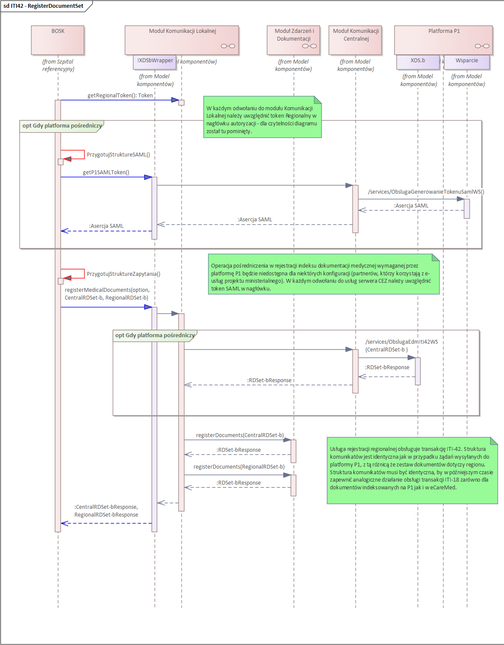
Rysunek 9 Diagram sekwencji wykorzystujący usługi sieciowe protokołu SOAP, obsługujące transakcję ITI-42

Nazwa biznesowa | registerMedicalDocuments
Interfejs | IXDSbWrapper |  | Operacja | CREATE
Wywołujący | moduł BOSK |  | Zapewniający | Moduł Komunikacji Lokalnej
Metoda HTTP | POST |  | Status
Wywołanie | /systems/{boskID}/meddocs/register?to={}
Opis | Usługa rejestrująca indeks dokumentów medycznych pacjenta w Rejestrze Krajowej Domeny XDS.b (RXDS - platforma P1) oraz w Rejestrze Regionalnym Dokumentacji Medycznej (RRDM - platforma eCareMed). Możliwe jest rejestrowanie jedynie  w jednym z nich.
Opis | boskID | Identyfikator bramki OSK podmiotu medycznego, który publikuje informacje o kontrahentach.
Opis | to | Flaga określająca zakres rejestracji:  R – rejestracja w RRDM  P – rejestracja w RXDS  A – rejestracja w obu platformach jednocześnie
Opis | body | Kolekcja składająca się z dwóch części. Każda z nich to pełna treść komunikatu SOAP zawierającego indeksy dokumentacji do indeksacji odpowiednio centralnie i regionalnie, zgodnie ze specyfikacją usługi dostępnej na platformie P1 pod adresem:  https://isus.ezdrowie.gov.pl/services/ObslugaEdmIti42WS  przy czym, w zależności od sposobu korzystania przez Partnera  z pośrednictwa platformy eCareMed, token SAML jest wymagany (platforma pośredniczy) lub nie (platforma jedynie rejestruje regionalnie  i nie sprawdza ważności tokenu). Pierwszy komunikat zawiera indeksy dokumentacji do indeksacji na platformie P1, druga tylko na platformie eCareMed.
Oczekiwana poprawna odpowiedź | 201 - W odpowiedzi metoda powinna zwrócić dwa rodzaje odpowiedzi oraz wiadomość o napotkanych błędach. Jeden zawiera zgodne ze specyfikacją w/w usługi odpowiedzi ze strony P1 lub ze strony platformy eCareMed (gdy rejestruje wtórnie indeksy z P1). Drugi zawiera zgodne ze specyfikacją w/w usługi odpowiedzi ze strony platformy eCareMed.  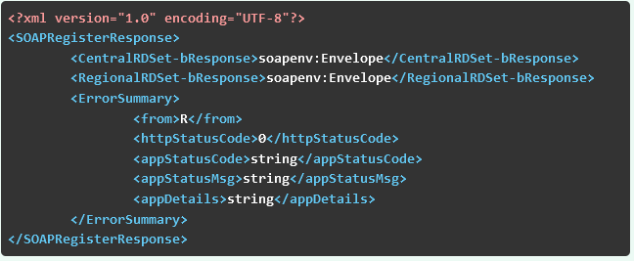
Obsługa błędów | W przypadku braku ważności tokenu SAML komunikat zwrotny zostanie przekazany do strony wywołującej jako element wiadomości o napotkanych błędach. Jeżeli  w wyniku pośrednictwa w rejestracji indeksów na platformie P1 wystąpi błąd zgłoszony przez P1 to usługa zapisująca te indeksy regionalnie również nie zostanie wykonana.

Mapowanie obsługi transakcji ITI-18
Moduł Komunikacji Lokalnej będzie udostępniał w interfejsie API jedną usługę REST, za pomocą której możliwe będzie wyszukanie dokumentów pacjenta, wykorzystując możliwości filtrowania, określone w specyfikacji zaimplementowanej na platformie P1 usługi realizującej obsługę transakcji ITI-18 (zgodnie z dokumentacją wersja 16, dostępną dla integratorów z dnia 13.12.2021). Usługa,
w zależności od parametru, zwróci dane wyszukane w Rejestrze Krajowej Domeny XDS (RXDS) lub
w Regionalnym Rejestrze Dokumentacji Medycznej (RRDM) lub w obu. Strona wywołująca będzie musiała wcześniej pobrać token autoryzacyjny dla komunikacji lokalnej, by wywołanie żądania zostało poprawnie obsłużone.
Za przygotowanie struktury żądania (komunikatu SOAP) zgodnego z specyfikacją usługi obsługującej transakcję ITI-18 oraz za przygotowanie i podpisanie struktury danych, niezbędnej do wygenerowania tokenu SAML potrzebnego do wykonania operacji, odpowiada moduł BOSK lub ZSI. Poprawnie zbudowany, zgodnie ze specyfikacją wymagań platformy P1 oraz profilu IHE XDS.b, komunikat SOAP zostanie przekazany parametrem do modułu Komunikacji Lokalnej.
W odpowiedzi na przekazane zapytanie, moduł Komunikacji Lokalnej zwróci komunikat SOAP, w którym jednym z elementów będzie odpowiedź zgodna ze specyfikacją usługi obsługującej transakcję ITI-18. Pozostałe elementy to kolekcja odpowiadająca liczbie elementów zwróconych w ramach AdHocQueryResponse wiążąca każdy dokument ze źródłem, w którym należy szukać treści tego dokumentu oraz tablica statusów wykonania poszczególnych operacji składowych.
Przez operacje składowe rozumiane jest wykonanie dwóch żądań wyszukiwania, jedno do platformy P1 i drugie do RRDM (pod warunkiem właściwego ustawienia parametru wyboru).
W zależności od parametru możliwe jest:
- wykonanie jedynie odpytania RXDS (czyste pośrednictwo)
- wykonanie jedynie odpytania RRDM (brak odwołania do platformy P1)
- wykonanie obu odpytań i połączenie wyników
W przypadku odpytania RXDS jako komunikat żądania wysłany jest komunikat SOAP przekazany parametrem. Platforma eCareMed nie ingeruje w komunikację. Oznacza to, że jeżeli token SAML zawarty w wiadomości SOAP będzie nieważny to platforma P1 odrzuci autoryzację operacji. Za ważność tokenu SAML będzie odpowiedzialny moduł BOSK lub ZSI, który w dowolnym momencie będzie mógł wywołać usługę getP1SAMLToken w celu jego odświeżenia. Ponownie, platforma eCareMed nie będzie tego wykonywać, gdyż nie dysponuje certyfikatem WS-Security podmiotu medycznego.
Platforma eCareMed z przekazanego komunikatu SOAP uzyska kryteria zapytania i dla takich samych warunków odpyta RRDM o posiadane dokumenty regionalne.
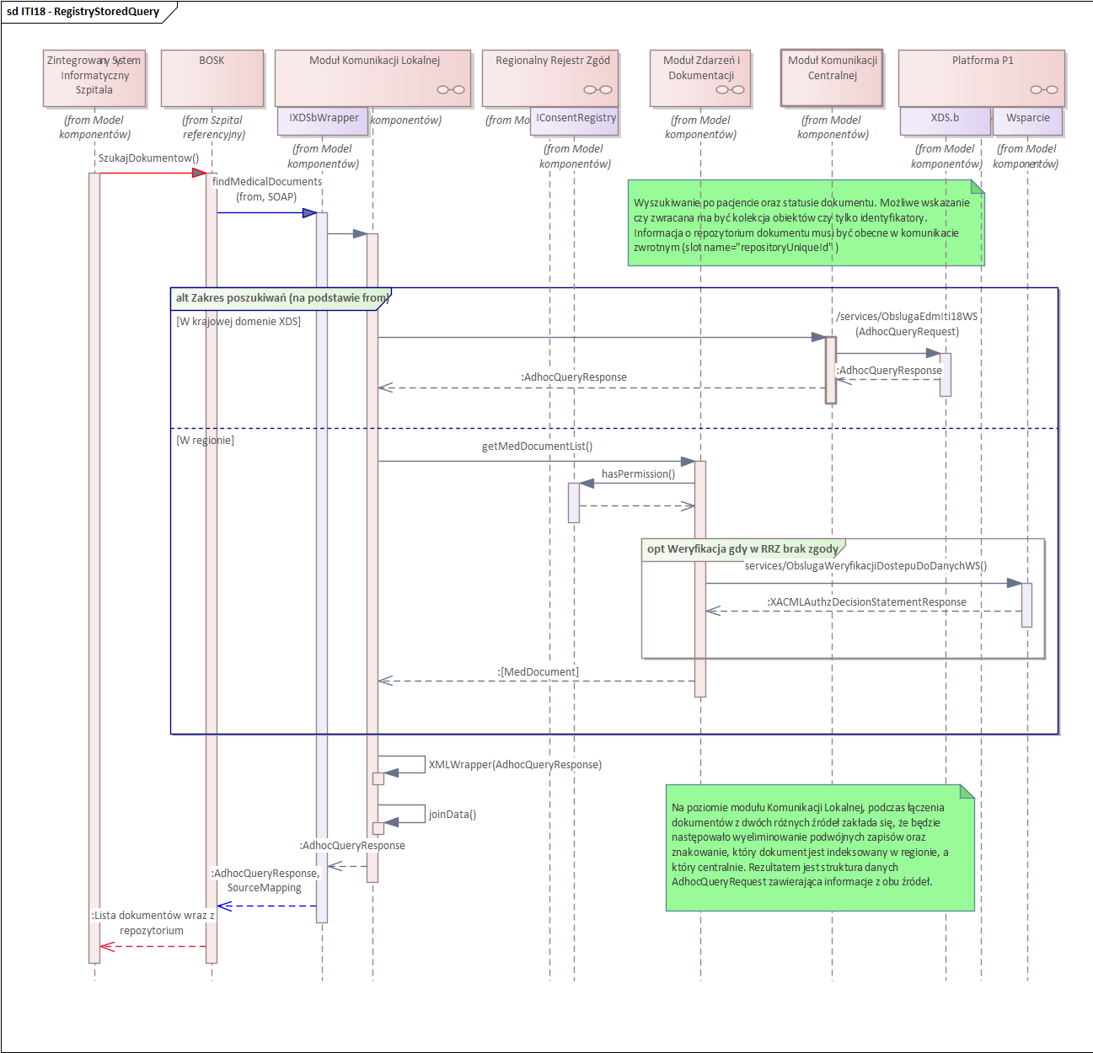
Rysunek 10 Diagram sekwencji wykorzystujący usługi sieciowe protokołu SOAP, obsługujące transakcję ITI-18

W pozostałych przypadkach, w ramach wyszukiwania w RRDM zostanie wykonana dwuetapowa weryfikacja:
- najpierw w RRZ zostanie zweryfikowane czy pacjent wyraził zgodę na udostępnienie dokumentacji medycznej podmiotowi pytającemu (na podstawie identyfikacji modułu BOSK). W przypadku, gdy w RRZ nie będzie informacji o wystawionej zgodzie to,
- wystawione zostanie żądanie do platformy P1 zweryfikowania dostępu do danych dla dokumentów nieindeksowanych na P1 przez podmiot, dla którego wystawiono załączony token. W tym celu platforma eCareMed zbuduje odpowiednie żądanie i wykorzystana przekazany w żądaniu token SAML.
Kolekcje obiektów lub identyfikatorów zostaną połączone w jedną kolekcję. W przypadku, gdy po stronie wyników uzyskanych z RRDM będzie dokument znajdujący się również w odpowiedzi z RXDS to zostanie on włączony jednokrotnie, a jako źródło jego pozyskania zostanie wskazana platforma eCareMed. Dzięki temu proces wymiany danych z repozytorium EDM Partnera eCareMed zostanie uproszczony. Zgodnie z zapisami dokumentacji integracyjnej Systemu P1, w szczególności rozdziału 8.3.7.2 Rejestrowanie dokumentów w Domenach Regionalnych, (…) wyszukiwanie i wymiana dokumentacji medycznej może być realizowana niezależnie od Systemu P1 (Krajowej Domeny XDS). (…). Dla dokumentów znakowanych regionalnie mechanizm pozyskania dokumentów będzie weryfikował zgody najpierw w RRZ, potem w IKP. Natomiast dla dokumentów znakowanych centralnie sprawdzane będą zgody wydane jedynie za pomocą IKP.

Nazwa biznesowa | findMedicalDocuments
Interfejs | IXDSbWrapper |  | Operacja | SEARCH
Wywołujący | moduł BOSK |  | Zapewniający | Moduł Komunikacji Lokalnej
Metoda HTTP | POST |  | Status
Wywołanie | /systems/{boskID}/meddocs?from={}
Opis | Usługa wyszukująca dokumenty medyczne pacjenta indeksowane w Rejestru XDS Krajowej Domeny XDS.b (RXDS - platforma P1) oraz indeksowane w Rejestrze Regionalnym Dokumentacji Medycznej (RRDM - platforma eCareMed).
Opis | boskID | Identyfikator bramki OSK podmiotu medycznego, który publikuje informacje o kontrahentach.
Opis | from | Flaga określająca zakres poszukiwań:  R – wyszukiwanie w RRDM  P – wyszukiwanie w RXDS  A – wyszukiwanie w obu platformach jednocześnie
Opis | body | Konieczne jest podanie pełnej treści komunikatu SOAP, łącznie  z aktualnym tokenem SAML, zgodnie ze specyfikacją usługi dostępnej na platformie P1 pod adresem:  https://isus.ezdrowie.gov.pl/services/ObslugaEdmIti18WS.  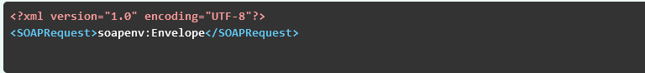
Oczekiwana poprawna odpowiedź | 200 - W odpowiedzi metoda powinna zwrócić kolekcję wyszukanych obiektów wraz informacją z jakiego źródła dane te pochodzą. W przypadku dokumentów indeksowanych na platformie P1, które zostały wytworzone w ramach zdarzeń medycznych u Partnerów eCareMed jako źródło danych zostanie wskazana RRDM zamiast RXDS. Odpowiedź będzie obiektem zawierającym w sobie AdhocQueryResponse, niezależną kolekcję wskazującą na powiązanie między atrybutem „urn:csioz:p1:autoryzacja:idDokumentu” i źródłem informacji  o dokumencie oraz wiadomość o napotkanych błędach.  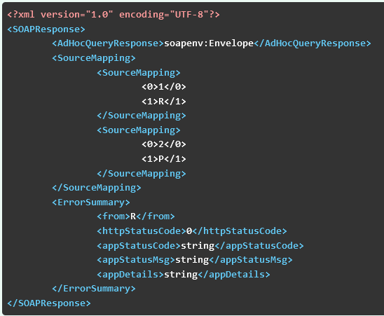
Obsługa błędów | W przypadku braku ważności tokenu SAML komunikat zwrotny zostanie przekazany do strony wywołującej jako element wiadomości o napotkanych błędach. Jeżeli  w wyniku wyszukania w rejestrze RRDM dane zostaną odnalezione to zostaną poprawnie zwrócone.

Mapowanie obsługi transakcji ITI-43 – konsument

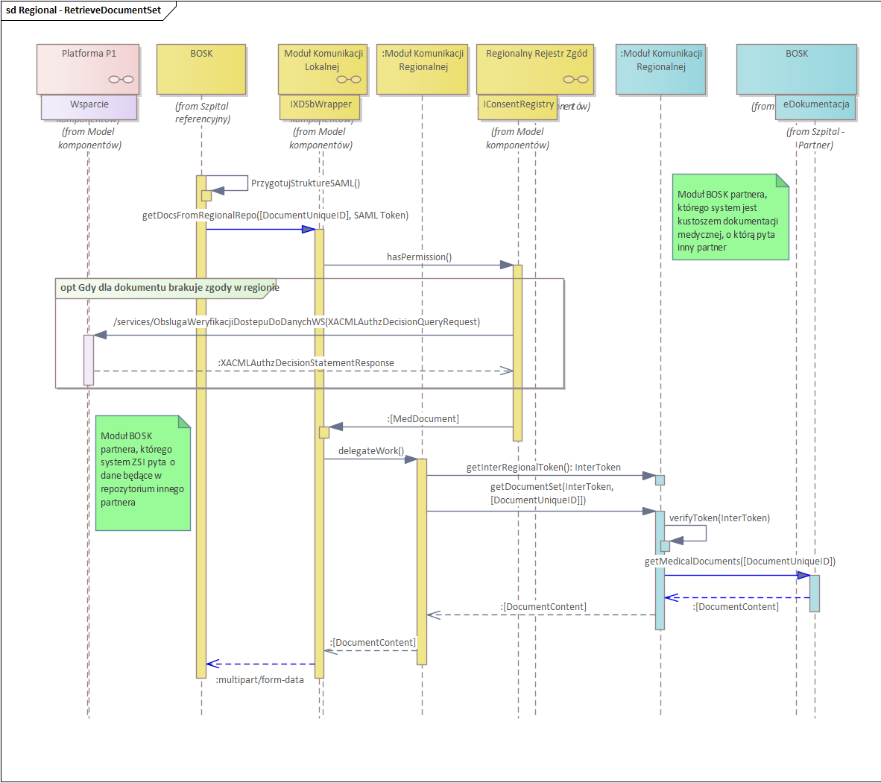
Rysunek 11 Diagram sekwencji operacji pobrania danych z pominięciem P1

Moduł Komunikacji Lokalnej będzie udostępniał w interfejsie API jedną usługę REST, za pomocą której możliwe będzie pobranie dokumentów bezpośrednio z repozytoriów pozostałych Partnerów, bez konieczności odwoływania się do Rejestru XDS. Nie będzie konieczności przygotowywania komunikatu SOAP RetrieveDocumentSetRequest, ale konieczne będzie przekazanie tokenu SAML
w celu ewentualnej weryfikacji czy pacjent wskazanemu podmiotowi dał zgodę na dostęp do dokumentacji medycznej. Za przygotowanie i podpisanie struktury danych, niezbędnej do wygenerowania tokenu SAML potrzebnego do wykonania operacji, odpowiada moduł BOSK.
Lista dokumentów do pobrania pochodzi z wcześniejszego wykonania usługi findMedicalDocuments. W pierwszej kolejności na jej podstawie i informacji o podmiocie medycznym zostanie ona zweryfikowana. W przypadku braku decyzji o możliwości udostępnienia z Regionalnego Rejestru Zgód nastąpi dodatkowa weryfikacja na platformie P1. Dokumenty, dla których nie zostanie uzyskana pozytywna decyzja zostaną usunięte z listy. Jeżeli jakiś dokument nie znajduje się w RRDM (bo pochodzi z repozytorium zewnętrznego) to zostanie usunięty z listy. Na podstawie pozostałych identyfikatorów zostanie ustalone, do którego OSK należy przekierować zapytanie, w celu pobrania treści dokumentów z repozytorium EDM. Treści dokumentów zostaną przekazane między węzłami OSK przez moduł Komunikacji Regionalnej. Ostatecznie, do modułu BOSK strony żądającej dokumenty zostanie przekazana odpowiedź o typie MIME ustawionym na multipart/related.
Nazwa biznesowa | getDocsFromRegionalRepo
Interfejs | IXDSbWrapper |  | Operacja | READ
Wywołujący | moduł BOSK |  | Zapewniający | Moduł Komunikacji Lokalnej
POST | POST |  | Status
Wywołanie | /systems/{boskID}/meddocs/regional
Opis | Usługa pobierająca dane z repozytoriów Partnerów korzystających z platformy eCareMed, posiadających własny OSK.
Opis | boskID | Identyfikator bramki OSK podmiotu medycznego, który publikuje informacje o kontrahentach.
Opis | Body  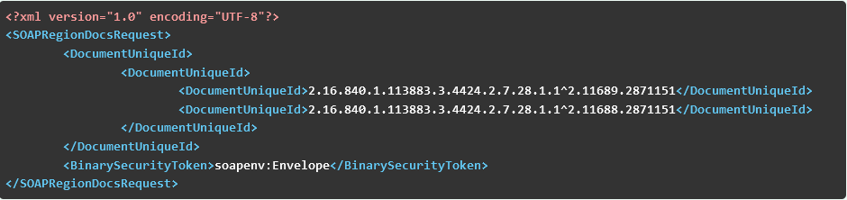
Opis | documentUniqueID | Kolekcja identyfikatorów dokumentów pozyskana w ramach transakcji ITI-18.
Opis | SAML | Komunikat SOAP reprezentujący ważny token SAML.
Oczekiwana poprawna odpowiedź | 200 – w odpowiedzi otrzymamy plik XML o type MIME multipart/related.  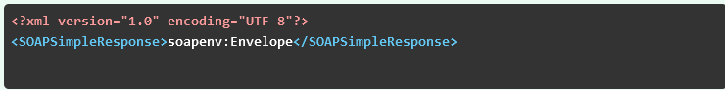
Obsługa błędów | W przypadku braku ważności tokenu SAML komunikat zwrotny zostanie przekazany do strony wywołującej jako element wiadomości o napotkanych błędach. Jeżeli  w wyniku pośrednictwa w rejestracji indeksów na platformie P1 wystąpi błąd zgłoszony przez P1 to usługa zapisująca te indeksy regionalnie również nie zostanie wykonana.

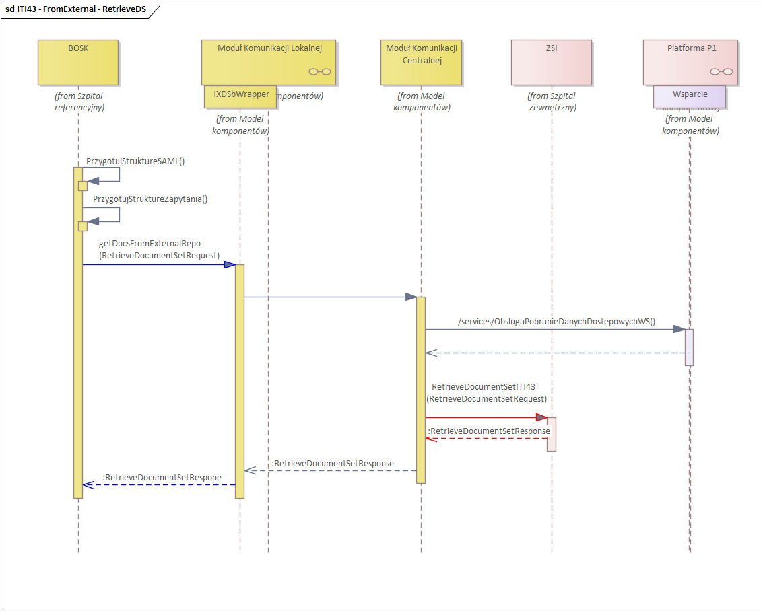
Rysunek 12 Diagram sekwencji operacji pobrania danych z zewnętrznego repozytorium EDM
Moduł Komunikacji Lokalnej będzie udostępniał w interfejsie API jedną usługę REST, za pomocą której możliwe będzie pobranie dokumentów za pośrednictwem platformy eCareMed, z dowolnego innego repozytorium EDM. W tym wypadku, po stronie modułu BOSK będzie leżało pozyskanie tokenu SAML oraz zbudowanie zapytania RetrieveDocumentSetRequest zawierającego odwołania do dokumentacji indeksowanej zewnętrznie. To ważne, by dokumenty pozyskiwane w ten sposób były indeksowane na platformie P1 (a nie regionalnie), bo nawet jeżeli zgłoszenie wróci do platformy eCareMed poprzez moduł Komunikacji Centralnej to w procesie weryfikacji uprawnień na platformie P1 może nie uzyskać potwierdzenie udostępnienia (np.: gdy zgoda zostanie wydana jedynie na platformie eCareMed, a przez IKP już nie).
Nazwa biznesowa | getDocsFromExternalRepo
Interfejs | IXDSbWrapper |  | Operacja | READ
Wywołujący | moduł BOSK |  | Zapewniający | Moduł Komunikacji Lokalnej
POST | POST |  | Status
Wywołanie | /systems/{boskID}/meddocs/external
Opis | Usługa pobierająca dane z repozytoriów zewnętrznych podmiotów medycznych.
Opis | boskID | Identyfikator bramki OSK podmiotu medycznego, który publikuje informacje o kontrahentach.
Opis | body | Komunikat SOAP reprezentujący zapytanie transakcji ITI-43
Oczekiwana poprawna odpowiedź | 200 – w odpowiedzi otrzymamy plik XML o type MIME multipart/related.
Obsługa błędów | W przypadku braku ważności tokenu SAML komunikat zwrotny zostanie przekazany do strony wywołującej jako element wiadomości o napotkanych błędach.

Obsługa Regionalnych Zgód Pacjenta

Wykorzystywane słowniki

Tabela 4 Słownik „Rodzaje dokumentów”
L.p. | Kod biznesowy | Opis
1. | ZMDM | Zdarzenie medyczne i dokumentacja medyczna  z nim powiązana.
2. | WYNIKI | Dane pomiarowe pacjenta.
3. | ANKIETY | Wyniki ankiet indywidualnych.

Kontekst integracji

W rejestrze RRZ będą przechowywane zgody pacjenta dotyczące podmiotów medycznych będących Partnerami projektu eCareMed. Na platformie eCareMed będzie prowadzona weryfikacja zgód dla następujących dokumentów:
- Zdarzenie Medyczne i powiązana z nim Dokumentacja Medyczna,
- Dane pomiarowe pacjenta
- Wyniki ankiety indywidualnej
Dodatkowo, za pomocą tego samego mechanizmu, weryfikowany będzie zakres upoważnienia innej osoby do zawartości konta pacjenta. Upoważnienie dostępu do danych pacjenta będzie wiązało się z nadaniem dostępu do Zdarzeń Medycznych i powiązanych z nimi Dokumentów Medycznych. Pacjent nadając dostęp, będzie musiał określić zakres tego upoważnienia w kontekście wskazanych typów dokumentów. Na platformie nie będzie prowadzony rejestr Danych Ratunkowych.
Rejestracja zgód dostępu oraz wycofywanie zgody na dostęp do dokumentacji medycznej będzie realizowane z poziomu portalu regionalnego oraz aplikacji mobilnej. Pacjent lub upoważniona przez niego osoba, będzie mogła wprowadzić swoją zgodę lub odwołać swoją wcześniejszą zgodę dla poszczególnych Partnerów projektu. Systemy ZSI będą jedynie konsumentem danych przechowywanych w Regionalnym Rejestrze Zgód. Nie będą nimi zarządzać ani brać udziału w ich wytwarzaniu.
Dane pomiarowe pacjenta oraz wyniki ankiety indywidualnej, będą przetwarzane jako zasoby tymczasowe na platformie eCareMed, powiązane z określonym zrealizowanym lub planowanym zdarzeniem medycznym. W momencie, gdy personel medyczny zdecyduje się na przekształcenie ich
w dokument formatu PDF i umieszczenie w repozytorium EDM, to zostaną one zaindeksowane przez system ZSI jako aktualizacja regionalnego indeksu. Tym samym od tego momentu będą podlegać pod dokument o kodzie ‘ZMDM’.
W związku z faktem, że dane medyczne nie są przetwarzane w oparciu o artykuł 6e i 6f ogólnego rozporządzania o ochronie danych (rozporządzenie 2016/679 w sprawie ochrony osób fizycznych w związku z przetwarzaniem danych osobowych i w sprawie swobodnego przepływu takich danych oraz uchylenia dyrektywy 95/46/WE), nie ma możliwości wniesienia sprzeciwu wobec ich przetwarzania – dlatego na platformie eCareMed nie będą rejestrowane sprzeciwy.
W związku z faktem, że zgoda złożona w RRZ na platformie eCareMed zawiera w sobie również zgodę na dostęp do dokumentacji medycznej indeksowanej centralnie to dla Partnerów platformy eCareMed, którzy komunikują się między sobą, nie ma sensu odpytywać się o zgodę platformy P1. Weryfikacja zgody na P1 powinna następować jedynie w momencie, gdy w RRZ nie będzie zarejestrowana zgoda pacjenta na dostęp do dokumentacji medycznej dla pytającego Partnera.

Wykorzystywane zasoby

Agreement – obiekt opisujący zgodę na dostęp
Zasób Agreement przewidziany został do obsługi danych w procesie weryfikacji zgód pacjenta nadanych Partnerom korzystającym z platformy eCareMed. W dalszej części dokumentacji, dostęp do dowolnego typu dokumentu będzie rozumiany jako zgoda do dokumentacji medycznej.
Tabela 5 Struktura danych zasobu Agreement
Nazwa pola | Opis | Typ
startDate | Data wydania zgody | Data
mainOrganizationID | Identyfikator podmiotu składający się z części root oraz extension odseparowanych znakiem „#”, odpowiadający Partnerowi. | Łańcuch znaków
result | Decyzja autoryzacyjna  PERMIT – pacjent zgadza się na udostępnienie DM wskazanemu podmiotowi medycznemu,  DENY – pacjent wycofał zgodę na udostępnienie DM wskazanemu podmiotowi medycznemu,  NOT APPLICABLE – pacjent nie podejmował żadnej decyzji w odniesieniu do tego podmiotu. | Tablica łańcuchów znaków. Katalog zamknięty [PERMIT, DENY, NOT APPLICABLE]

Usługi modułu komunikacji lokalnej

Operacje, które będą dostępne na zasobie Agreement poprzez interfejs modułu lokalnego:
- SEARCH – odczyt danych zgody na podanych kryteriów zapytania

Operacje SEARCH
Nazwa biznesowa | hasPermission
Interfejs | LOCALAPI |  | Operacja | SEARCH
Wywołujący | Moduł BOSK |  | Zapewniający | Platforma eCareMed
Metoda HTTP | POST |  | Status
Wywołanie | /systems/{boskID}/agreements/{UIP}/_ hasPermission?docType={}
Opis | Usługa pozwala na pobranie informacji czy dla wskazanego podmiotu medycznego możliwe jest pobranie informacji o zarejestrowanych na platformie eCareMed zdarzeniach medycznych oraz powiązanej z nimi dokumentacji medycznej. Ważność zgody weryfikowana jest na moment zapytania. W celu zachowania zgodności z mechanizmami weryfikacji strony pytającej zaimplementowanymi na platformie P1, żądanie powinno zostać wysłana jako Content-Type: text/xml, a treścią żądania powinna być asercja SAML otrzymana w odpowiedzi na żądanie wygenerowania tokenu SAML przez platformę P1. Zachowując zgodność ze sposobem weryfikacji dostępu do dokumentacji indeksowanej na P1, usługa zweryfikuje czy dla organizacji Partnera (określonej pod atrybutem urn:oasis:names:tc:xspa:1.0:subject:organization-id) możliwe będzie udostępnienie danych na podstawie zapisów w RRZ. Jeżeli nie będzie takiej informacji to w ramach swoich uprawnień usługa odpyta rejestr zgód P1 wykorzystując przekazany token SAML.  Usługa wymaga podania UIP, który został wcześniej zwrócony razem z listą dokumentów indeksowanych regionalnie dla wskazanego zdarzenia medycznego. Identyfikator jest wymagany, ze względu na dopuszczalność różnicy między identyfikatorem pacjenta wprowadzonym w ramach asercji SAML oraz identyfikatorem zaewidencjonowanym w eCareMed.
Parametry wejściowe | Nazwa parametru | Opis przeznaczenia
Parametry wejściowe | boskID | Identyfikator bramki OSK podmiotu medycznego, do którego trafiło żądanie udostępnienia dokumentu z repozytorium EDM. Dokumentu indeksowanego regionalnie.
Parametry wejściowe | UIP | Identyfikator regionalny pacjenta, o którego dane pyta podmiot identyfikujący się asercją SAML.
Parametry wejściowe | docType | Lista wartości ze słownika „Rodzaje dokumentów”.
Parametry wejściowe | body
Parametry wejściowe | saml | Asercja SAML otrzymana w wyniku żądania jej wygenerowania ze strony systemu ZSI podmiotu pytającego (token SAML posiadający ustawiony atrybut urn:ihe:iti:xca:2010:homeCommunityId).
Oczekiwana poprawna odpowiedź | W odpowiedzi metoda będzie zwracać obiekt typu Agreement.
Obsługa błędów
Uwagi | Strona odbierająca będzie weryfikowała czy stroną pytającą jest upoważniony podmiot posiadający token OAUTH2. Natomiast dane tokenu SAML będą służyły do identyfikacji strony pytającej.

Sekwencja opisująca wykorzystanie metod
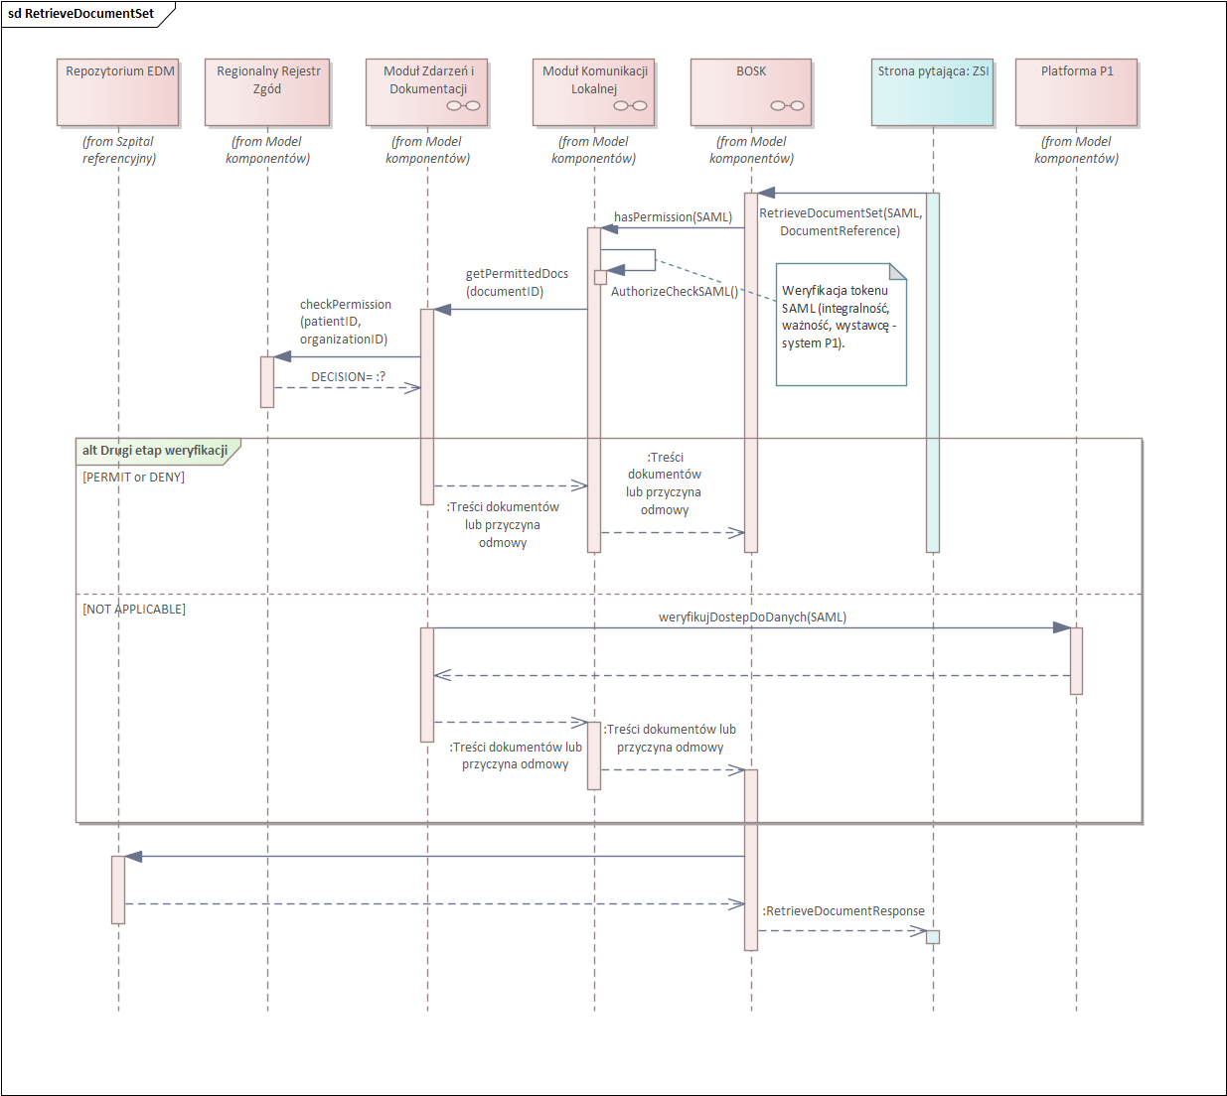
Rysunek 13 Diagram zdarzeń

Operacja SEARCH na zasobie Agreement jest ściśle powiązana z obsługę transakcji ITI-43 przez system ZSI mający udostępnić dokument. Zgodnie z wymaganiami SWZ, platforma eCareMed ma wykorzystywać standardy stosowane na platformie P1. W przypadku udostępniania dokumentów indeksowanych w regionie, system wywołujący uzyska za pomocą modułu lokalnego swojego OSK informację o identyfikatorach dokumentów medycznych oraz adresie repozytorium EDM. By zachować pełną zgodność z obecnie funkcjonującym mechanizmem, gdzie system pytający przedstawia się za pomocą tokenu SAML otrzymanego od platformy P1, również w tym przypadku usługa oczekuje przekazania tego samego tokenu. Na podstawie tego tokenu w Module Zdarzeń i Dokumentacji zostanie zidentyfikowany Partner pytający, a następnie w module Regionalnego Rejestru Zgód sprawdzone czy ma on prawo do zdarzeń i powiązanych z nimi dokumentów medycznych. W przypadku odpowiedzi „niepewnej” weryfikacja zostanie przeniesiona na poziom platformy P1, z wykorzystaniem przekazanego wcześniej tokenu SAML. Po weryfikacji zgód dokumenty mogą (lub nie) być udostępnione stronie pytającej. Moduł BOSK odpytuje w tym celu repozytorium EDM o treść dokumentacji, opakowuje w odpowiedź RetrieveDocumentResponse i zwraca zgodnie ze standardem IHE XDS.b.
Zakłada się, że usługa udostępniona w module BOSK będzie analogiczna pod względem interfejsu, jak ta obecnie zaimplementowana w szpitalu każdego z partnerów służąca od obsługi transakcji ITI-43 dla zapytań kierowanych od strony platformy P1 (po transakcji ITI-18). Różnica polegać powinna jedynie na zmianie miejsca odpytywania o uprawnienia dostępu. Sposób komunikacji między modułem BOSK i repozytorium EDM powinien być taki sam jak w przypadku pobierania dokumentu do udostępnienia dla zewnętrznego wobec platformy eCareMed podmiotu medycznego.

Obsługa procesów zdalnej opieki nad pacjentem (eOpieka)

Założenia

W celu umożliwienia personelowi zarządzanie procesem zdalnej opieki nad pacjentem, w oparciu o funkcjonalności modułu eOpieka na platformie eCareMed, konieczne będzie jej zlecenie przez lekarza w ramach wizyty lub e-wizyty. Za zlecenie rozpoczęcia procesu odpowiada system ZSI przez moduł BOSK, za pomocą odpowiednich usług zapewnianych przez moduł Komunikacji Lokalnej. Z jego strony mogą również być inicjowane inne operacje zarządzające czasem trwania opieki. Wszystkie pozostałe aktywności będą realizowane za pomocą funkcjonalności zaimplementowanych na platformie eCareMed.
W ramach analizy nie zidentyfikowano potrzeby komunikowania się z systemem ZSI od strony platformy eCareMed. Zatem od strony modułu BOSK nie będzie potrzeby implementacji żadnego interfejsu.
Na platformie eCareMed zostanie zapewniona możliwość:
- Odpytania o definicje schematów opieki zdefiniowane w module administracyjnym modułu eOpieka. Schemat opieki będzie określał sposób obsługi pacjenta oraz zakres powiązanych
z nim ankiet/formularzy danych pomiarowych, które zgodnie z zadanym harmonogramem pacjent będzie wypełniał.
- Publikowania zdarzeń rozpoczynających proces zdalnej opieki prowadzonej na platformie – wymaga posiadania przez pacjenta konta na platformie eCareMed. Wszystkie dalsze działania w procesie odbywać się będą na platformie w module eOpieka.
- Wyszukanie listy dokumentów powstałych w trakcie opieki zdalnej: ankiet i danych pomiarowych
- Pobrania treści tych dokumentów do bufora BOSK jako dokumentacji PDF (analogicznie do dokumentacji własnej pacjenta).
- Wprowadzania modyfikacji do opublikowanych już zdarzeń, przy czym w danym momencie będzie możliwość prowadzenia opieki z danej specjalizacji przez jednego tylko Partnera
- Anulowania błędnie wprowadzonej opieki medycznej

Wykorzystywane obiekty

Obiekt QueryDefinition przewidziany został do przekazywania informacji o zdefiniowanych w module eAnkieta definicjach.

Nazwa pola | Opis | Typ
queryID | Identyfikator ankiety, który został nadany przez platformę eCareMed w momencie, gdy była publikowana. | Łańcuch znaków (uuid)
queryName | Unikalna nazwa ankiety. | Łańcuch znaków
queryDescription | Opis celu opracowania ankiety i sposobu wykorzystania. | Łańcuch znaków
queryType | Typ ankiety. | Łańcuch znaków
updateDate | Data ostatniej modyfikacji ankiety . | Data
active | Flaga aktywności. | Wartość logiczna

Obiekt eCareDefinition przewidziany został do przekazywania informacji o zdefiniowanych w module eOpieka schematach prowadzenia zdalnej opieki nad pacjentem.

Nazwa pola | Opis | Typ
remoteSchemaID | Identyfikator schematu, który został nadany przez platformę eCareMed w momencie, gdy opublikowano schemat opieki. | Łańcuch znaków (uuid)
schemaName | Unikalna nazwa schematu leczenia. | Łańcuch znaków
schemaDescription | Opis schematu leczenia określający możliwe zastosowania. | Łańcuch znaków
updateDate | Data ostatniej modyfikacji schematu. | Data
active | Flaga aktywności. | Wartość logiczna

Obiekt File przewidziany został do przekazywania danych między systemami współpracującymi
w ramach platformy eCareMed, będącymi plikami możliwymi do analizy przez człowieka.

Nazwa pola | Opis | Typ
fileID | Identyfikator pliku, który został nadany przez platformę eCareMed w momencie, gdy rozpoczęto przekazywanie dokumentu. | Łańcuch znaków (uuid)
filePart | Numer części, gdy plik podzielony. | Liczba całkowita
numberOfFiles | Liczba wszystkich części. | Liczba całkowita
MD5 | Funkcja skrótu do weryfikacji po wysłaniu. | Łańcuch znaków
fileName | Przyjazna nazwa pliku. | Łańcuch znaków
size | Wielkość pliku w KB. | Liczba całkowita
fileType | Format pliku. | Liczba całkowita, katalog zamknięty [pdf, DICOM, png, jpeg]
date | Data powstania pliku / Data przekazania pliku. | Data
fileBody | Treść pliku zakodowana w base64. | Łańcuch znaków

Usługi udostępniane dla modułu BOSK

Operacje, które będą dostępne na zasobie RemoteCare poprzez interfejs modułu lokalnego:
- CREATE – utworzenie zdarzenia rozpoczynającego proces zdalnej opieki
- READ – pobranie do bufora modułu BOSK treści wygenerowanych dokumentów (ankiet, danych pomiarowych)
- SEARCH – wyszukiwanie dokumentów (ankiet, danych pomiarowych) wytworzonych
w ramach procesów zdalnej opieki dla pacjenta
- UPDATE – aktualizacja części parametrów trwającego lub planowanego procesu opieki zdalnej
- DELETE – anulowanie zdarzenia opieki zdalnej

Operacje CREATE
Nazwa biznesowa | createRemoteCareEvent
Interfejs | LOCALAPI |  | Operacja | CREATE
Wywołujący | Moduł BOSK |  | Zapewniający | Moduł Komunikacji Lokalnej
Metoda HTTP | POST |  | Status
Wywołanie | /systems/{boskID}/remotecares
Opis | Usługa pozwalająca na publikację zdarzenia rozpoczęcia prowadzenia zdalnej opieki nad pacjentem w ramach funkcjonalności eOpieka na platformie eCareMed.
Parametry wejściowe | boskID | Identyfikator bramki OSK podmiotu medycznego.
Parametry wejściowe | body
Parametry wejściowe | patientID | Identyfikator akceptowalny przez Węzeł Krajowy (PESEL)
Parametry wejściowe | startDate | Data rozpoczęcia eOpieki.
Parametry wejściowe | endDate | Data planowego zakończenia eOpieki. Może być pusta.
Parametry wejściowe | schemaCode | Kod jednoznacznie identyfikujący wybrany schemat opieki. Wartość musi odpowiadać polu z obiektu eCareDefinition.
Parametry wejściowe | licensure | Lekarz zlecający. Prawo wykonywania zawodu, zgodnie  z polem ID zasobu Practitioner.
Parametry wejściowe | personel | Kolekcja identyfikatorów prawa wykonywania zawodu, zgodnie z polem ID zasobu Practitioner. Może być wartością pustą. Lista dotyczy osób, które mają za pomocą platformy eCareMed sprawować opiekę nad pacjentem.
Oczekiwana poprawna odpowiedź | 201 - W odpowiedzi metoda powinna zwrócić status zarejestrowania zdarzenia wraz z identyfikatorem zdarzenia oraz UIP pacjenta.
Obsługa błędów | Kody błędów zwrócone przez serwer obsługujący żądanie.

Operacje READ
Nazwa biznesowa | getRemoteCareDocContent
Interfejs | LOCALAPI |  | Operacja | READ
Wywołujący | Moduł BOSK |  | Zapewniający | Moduł Komunikacji Lokalnej
Metoda HTTP | GET |  | Status
Wywołanie | /systems/{boskID}/remotecares/content/{fileID}
Opis | Usługa pozwalająca na pobranie treści dokumentu zapisanego jako PDF.
Parametry wejściowe | boskID | Identyfikator bramki OSK podmiotu medycznego.
Parametry wejściowe | fileID | Identyfikator pliku, który został nadany przez platformę eCareMed w momencie, zapisany została ankieta lub dane pomiarowe. Ich zapis jako PDF rozumiany jest pod pojęciem pliku.
Oczekiwana odpowiedź | 200 - W odpowiedzi metoda powinna zwrócić treść pliku zakodowaną base64 wraz z formatem. Obiekt typu File.
Obsługa błędów | Kody błędów zwrócone przez serwer obsługujący żądanie.

Operacje SEARCH
Nazwa biznesowa | getQueryDefs
Interfejs | LOCALAPI |  | Operacja | SEARCH
Wywołujący | Moduł BOSK |  | Zapewniający | Moduł Komunikacji Lokalnej
Metoda HTTP | GET |  | Status
Wywołanie | /systems/{boskID}/queries?queryType={}
Opis | Usługa pobierająca definicje ankiet stworzonych na platformie eCareMed przez administratora OSK. W każdym podmiocie medycznym istnieje możliwość zdefiniowania innej ankiety.
Parametry wejściowe | boskID | Identyfikator bramki OSK podmiotu medycznego.
Parametry wejściowe | queryType | Kod typu ankiety.
Oczekiwana poprawna odpowiedź | 200 - W odpowiedzi metoda powinna zwrócić status wykonania oraz kolekcję definicji ankiet możliwą do zaprezentowania w aplikacji Zamawiającego (kolekcja obiektów typu QueryDefinition).
Obsługa błędów | Kody błędów zwrócone przez serwer obsługujący żądanie.

Nazwa biznesowa | getRemoteCareSchemaDefs
Interfejs | LOCALAPI |  | Operacja | SEARCH
Wywołujący | Moduł BOSK |  | Zapewniający | Moduł Komunikacji Lokalnej
Metoda HTTP | GET |  | Status
Wywołanie | /systems/{boskID}/remotecares?condition={}&serviceCode={}
Opis | Usługa pobierająca definicje schematów opieki stworzonych na platformie eCareMed przez administratora OSK. W każdym podmiocie medycznym istnieje możliwość zdefiniowania innego schematu dotyczącego opieki pacjenta z takim samym schorzeniem.
Parametry wejściowe | boskID | Identyfikator bramki OSK podmiotu medycznego.
Parametry wejściowe | condition | Kod rozpoznania ICD10, dla którego wyszukiwany jest schemat opieki.
Parametry wejściowe | serviceCode | 4-znakowego kodu opisującego specjalność zakładu.
Oczekiwana poprawna odpowiedź | 200 - W odpowiedzi metoda powinna zwrócić status wykonania oraz kolekcję definicji schematów leczenia możliwą do zaprezentowania w aplikacji Zamawiającego (kolekcja obiektów typu eCareDefinition).
Obsługa błędów | Kody błędów zwrócone przez serwer obsługujący żądanie.

Nazwa biznesowa | findRemoteCareDocsByID
Interfejs | LOCALAPI |  | Operacja | SEARCH
Wywołujący | Moduł BOSK |  | Zapewniający | Moduł Komunikacji Lokalnej
Metoda HTTP | GET |  | Status
Wywołanie | /systems/{boskID}/remotecares/  {eCareID}/content?fromDate={}&endDate={}&docType={}
Opis | Usługa pozwalająca na wyszukanie jakie dokumenty są powiązane z daną opieką zdalną. Wyszukiwanie jest możliwe w zakresie dat oraz zależne od typu dokumentacji, która powstała w trakcie: ankieta lub dane pomiarowe.
Parametry wejściowe | boskID | Identyfikator bramki OSK podmiotu medycznego.
Parametry wejściowe | eCareID | Identyfikator zdalnej opieki.
Parametry wejściowe | fromDate | Data otwierająca okres wyszukiwania.
Parametry wejściowe | endDate | Data zamykająca okres wyszukiwania.
Parametry wejściowe | docType | Lista wartości ze słownika „Rodzaje dokumentów”.
Oczekiwana odpowiedź | 200 - W odpowiedzi metoda powinna zwrócić kolekcję obiektów opisujących znalezione dokumenty wraz z metadanymi (kolekcja …..)
Obsługa błędów | Kody błędów zwrócone przez serwer obsługujący żądanie.

Nazwa biznesowa | findRemoteCareDocsByPatient
Interfejs | LOCALAPI |  | Operacja | SEARCH
Wywołujący | Moduł BOSK |  | Zapewniający | Moduł Komunikacji Lokalnej
Metoda HTTP | GET |  | Status
Wywołanie | /systems/{boskID}/remotecares/content  ?patientID={}&serviceCode={}&fromDate={}&endDate={}&docType={}
Opis | Usługa pozwalająca na wyszukanie jakie dokumenty są powiązane z daną opieką zdalną. Wyszukiwanie jest możliwe w zakresie dat oraz zależne od typu dokumentacji, która powstała w trakcie: ankieta lub dane pomiarowe.
Parametry wejściowe | boskID | Identyfikator bramki OSK podmiotu medycznego.
Parametry wejściowe | patientID | Identyfikator akceptowalny przez Węzeł Krajowy (PESEL).
Parametry wejściowe | serviceCode | 4-znakowego kodu opisującego specjalność zakładu.
Parametry wejściowe | fromDate | Data otwierająca okres wyszukiwania.
Parametry wejściowe | endDate | Data zamykająca okres wyszukiwania.
Parametry wejściowe | docType | Lista wartości ze słownika „Rodzaje dokumentów”.
Oczekiwana poprawna odpowiedź | 200 - W odpowiedzi metoda powinna zwrócić kolekcję obiektów opisujących znalezione dokumenty wraz z metadanymi (kolekcja …..).
Obsługa błędów

Operacje UPDATE
Nazwa biznesowa | updateRemoteCareEvent
Interfejs | LOCALAPI |  | Operacja | CREATE
Wywołujący | Moduł BOSK |  | Zapewniający | Moduł Komunikacji Lokalnej
Metoda HTTP | PATCH |  | Status
Wywołanie | /systems/{boskID}/remotecares/{eCareID}
Opis | Usługa pozwalająca na aktualizację zdarzenia prowadzenia zdalnej opieki nad pacjentem w ramach funkcjonalności eOpieka na platformie eCareMed. Aktualizacja dotyczy wypełnionych parametrów. Musi wystąpić przynajmniej jeden parametr. Wszystkie pozostałe parametry są opcjonalne.  Nie można zmienić schematu opieki. Trzeba anulować obecną i rozpocząć nową. Możliwa jest zmiana daty rozpoczęcia, pod warunkiem że data ta jeszcze nie nastąpiła. Aktualizacja stanu osobowego dotyczy aktualizacji całego personelu (trzeba podać wszystkich, którzy mają mieć dostęp).
Parametry wejściowe | boskID | Identyfikator bramki OSK podmiotu medycznego.
Parametry wejściowe | eCareID | Identyfikator zdalnej opieki.
Parametry wejściowe | body
Parametry wejściowe | startDate | Data rozpoczęcia eOpieki.
Parametry wejściowe | endDate | Data planowego zakończenia eOpieki.
Parametry wejściowe | personel | Kolekcja identyfikatorów prawa wykonywania zawodu, zgodnie z polem ID zasobu Practitioner. Może być wartością pustą. Lista dotyczy osób, które mają za pomocą platformy eCareMed sprawować opiekę nad pacjentem.
Oczekiwana poprawna odpowiedź | 201 - W odpowiedzi metoda powinna zwrócić status wykonania aktualizacji.
Obsługa błędów | Kody błędów zwrócone przez serwer obsługujący żądanie. Błąd zostanie zgłoszony:  - gdy data rozpoczęcia będzie późniejsza niż obecnie ustawiona data rozpoczęcia opieki  - gdy kryteria dla podanych parametrów wystąpią i nie będą miały przypisanych wartości

Operacje DELETE
Nazwa biznesowa | deleteRemoteCareEvent
Interfejs | LOCALAPI |  | Operacja | DELETE
Wywołujący | Moduł BOSK |  | Zapewniający | Moduł Komunikacji Lokalnej
Metoda HTTP | DELETE |  | Status
Wywołanie | /systems/{boskID}/remotecares/{eCareID}
Opis | Usługa pozwalająca na anulowanie zdarzenia opieki zdalnej (nie mylić  z planowanym zakończeniem z określoną datą).
Parametry wejściowe | boskID | Identyfikator bramki OSK podmiotu medycznego.
Parametry wejściowe | eCareID | Identyfikator zdalnej opieki.
Oczekiwana poprawna odpowiedź | 200 - W odpowiedzi metoda powinna zwrócić status wykonania anulowanie.
Obsługa błędów | Kody błędów zwrócone przez serwer obsługujący żądanie. Błąd zostanie zgłoszony:

Obsługa danych obrazowych

Z punktu widzenia systemu P1, w celu zindeksowania dokumentacji wytworzonej w ramach świadczenia medycznego, konieczne jest umieszczenie w indeksie dokumentacji medycznej powiązanej z danym zdarzeniem informacji dodatkowej informacji o materiale obrazowym. Będzie on wysyłany w ramach obsługi transakcji IHE XDS-I.b Provide and Register Imaging Document Set – MTOM/XOP [RAD-68]. Transakcja ta, zgodnie z dokumentacją „IHE RAD TF-2 Transactions, Revision 20”, powinna być wykonywana przez system wytwarzający dokument obrazowy i zawierać w sobie dokumenty oraz powiązane z nimi metadane, które wysyłane są do repozytorium dokumentów (repozytorium XDS). Repozytorium XDS, po otrzymaniu dokumentów poszerza zakres przekazanych transakcją ITI-68 metadanych o informacje pozwalające na późniejsze udostępnianie tych danych i jako indeks dokumentacji obrazowej przekazuje do Rejestru Krajowej Domeny XDS. W tym celu wykorzystując dostępne usługi obsługujące transakcję ITI-42 indeksuje dane w odpowiednich rejestrach. Jest zatem odpowiedzialny za właściwe przygotowanie komunikatu SOAP, w szczególności uzupełnienie wszystkich wymaganych standardem (i/lub przez platformę P1) metadanych obiektu DocumentEntry i następnie wywołanie usługi dostępnej w module Komunikacji Lokalnej registerMedDocuments. Implementacja oraz zakres specyfikacji usług obsługujących transakcję RAD-68 jest poza zakresem niniejszego projektu, gdyż stanowi wymianę danych między systemami RIS
i repozytorium XDS.
Zgodnie z jedynym dostępnym dokumentem „Wytyczne dla Usługodawców w kontekście wymiany EDM” z każdym dokumentem obrazowym powinny być indeksowane dwa dokumenty medyczne. Jeden zawierający raport z przeprowadzonego badania rozumiany jako dokument HL7 CDA (wydaje się, że raport z badania będzie dopuszczony jako jeden z typów możliwych do osadzenia w dokumencie obrazowym jako urn:ihe:rad:CDA:ImagingReportStructuredHeadings:2013). Drugi reprezentujący manifest opisujący plik DICOM, w których znajdować się będą referencje do obiektów stanowiących logiczną całość badania. Na podstawie definicji zasobu ImagingManifest opisanego w specyfikacji HL7 FHIR (http://hl7.org/fhir/2017jan/imagingmanifest.html) zakłada się, że z poziomu manifestu możliwe będzie uzyskanie dostępu zarówno do zawartości całego badania (lub każdego z badań z osobna, jeżeli manifest zawierać będzie więcej niż jedno badanie), jak i poszczególnych serii z określonych badań.
W dostępnej dokumentacji nie ma odniesienia co do zakresu zawartości manifestu, który z definicji określa listę obiektów, które organizacja zdecydowała się udostępnić. Może dotyczyć całej zakresu obrazów zgromadzonych w ramach badania lub jego podzbioru. Za zakres odpowiada system wytwarzający dokument obrazowy.
Zarówno dostęp do raportu z przeprowadzonego badania oraz dostęp do manifestu dokumentu obrazowego będzie podlegał pod transakcje ITI-18 oraz ITI-43 w rozumieniu wymiany dokumentacji medycznej zgodnie z profilem IHE XDS.b (chyba, ze ostatecznie raport z badania zostanie uznany jedynie jako format urn:ihe:rad:CDA:ImagingReportStructuredHeadings:2013). W tym zakresie wszystkie operacje wspierane przez platformę eCareMed zapewniane dla wymiany dokumentacji medycznej w standardzie HL7 CDA będą miały zastosowanie (ważne, na dzień pisania niniejszej specyfikacji i ważności dokumentu opisującego wytyczne dla usługodawców).
Na podstawie treści manifestu możliwe będzie uzyskanie dostępu do usług udostępniających zawartość dokumentu. Zgodnie z dokumentacją „Wytyczne (…)” pobranie danych wymaga od podmiotu będącego kustoszem udostępnienia usług pozwalających na obsługę transakcji IHE XDS-I.b Retrieve Imaging Document Set [RAD-69] lub WADO Retrieve [RAD-55]. W obu wykorzystywane są informacje pozyskane z manifestu. W momencie indeksowania wytwórca dokumentu obrazowego jest zobowiązany zapewnić, że można je pobrać za pomocą wspomnianych metod. W przypadku, gdy dokument ma być dostępny przez transakcję RAD-69 musi w manifeście zostać podany dodatkowy parametr pozwalający na określenie miejsca skąd ma być pozyskany obiekt obrazowy – Retrieve Location UID (0040,E011). Powinien on wskazywać na system wydający dokument (repozytorium XDS).
W projekcie zakłada się, że ze względu na różne modalności możliwe jest występowanie więcej niż jednego repozytorium XDS, które będzie zarejestrowane na platformie P1. Zakłada się również, że
w systemie SZAR będzie możliwość podania niezależnych danych dostępowych do usługi obsługującej transakcję XDS-I.b [RAD-69] (niezależnie do usługi obsługującej XDS.b ITI-43). Przy założeniu, że ten sam adres usługi może występować dla więcej niż jednego repozytorium XDS, to dla przypadku różnych repozytoriów u Partnera umożliwi to wprowadzenie komponentu pośredniego. Takim elementem pośrednim byłby moduł Komunikacji Centralnej, który wystawi usługę obsługującą operację READ zgodnie ze specyfikacją transakcji XDS-I.b RAD-69. Obsługa transakcji RAD-69 bazuje na identycznym opisie usługi WS (WSDL) jak w przypadku XDS.b ITI-43, ale różni się treścią zapytania. W przypadku zapytania ze strony podmiotu zewnętrznego w szczegółach zapytania pojawić się powinny informacje o parametrach <ihe:DocumentUniqueId/> oraz o <ihe:RepositoryUniqueId/>, które powinny wystarczyć do pozyskania dokumentu. Bowiem, niezależnie od typu Partnera (posiada czy nie posiada funkcjonalności projektu ministerialnego) proces ewidencjowania dokumentów na platformie P1 zachodzi również na platformie eCareMed (tylko nieco inaczej). Możliwe zatem będzie mapowanie identyfikatorów z manifestu na konfigurację wywołania odpowiednich usług REST w module BOSK.
Od strony platformy eCareMed dla połączeń zewnętrznych, zostanie zaimplementowane wsparcie dla synchronicznej i asynchronicznej wymiany danych obrazowych. Dane te zostaną przekazane do strony żądającej pod warunkiem posiadania przez nią odpowiednich uprawnień dostępowych (zakłada się, że będzie obowiązywał ten sam mechanizm weryfikacji w oparciu o token SAML).
Na chwilę obecną nie wiadomo w jaki sposób będzie zarządzany dostęp do usługi WADO Retrieve (czy będzie to lokalizacja URL podana w manifeście czy na podobnych zasadach adres zdefiniowany
a aplikacji SZAR). Ze względu na różnice w rejestrowaniu indeksu dokumentacji medycznej
w Repozytorium XDS, konieczne będzie zastosowanie odmiennych adresów dla każdego repozytorium i następnie ich przekierowanie już w module Komunikacji Centralne z odpowiednim wskazaniem na repozytorium XDS. Chyba, że wymóg odpowiedniego wyciągnięcia danych z manifestu i podania go jako jeden z parametrów dodatkowych zostanie sformalizowany w wytycznych platformy P1
UWAGA:,
Ponieważ nie są znane dokładne zasady jak platforma P1 będzie korzystała z informacji przechowywanych w manifeście (czy wymagany będzie pełny dostęp do usług zapewniających obsługę żądań WADO), to w niniejszym projekcie przyjmowane jest , że manifeście nie będzie bezpośredniego adresu, pod którym można pobrać dane. W przypadku, gdyby tak jednak było wystarczy udostępnić na zewnątrz usługę, która prawdopodobnie będzie wykorzystywała uzyskany wcześniej token JWT.
W manifeście pliku DICOM znajduje się wprawdzie miejsce na wskazanie lokalizacji URL, pod którą znajdować się powinny dane dla badania, serii lub poszczególnych obiektów obrazowych, ale nie wydaje się, by rozwiązanie to zostało wprowadzone na platformie P1. Nie pozwala ono na samodzielne zarządzanie infrastrukturą usług udostępniających dane. Dlatego w tym dokumencie przyjęto, że na podstawie wymaganego standardem atrybutu Retrieve Location UID, który podawany będzie
w manifeście zostanie zrobione mapowanie lokalne na odpowiednią lokalizację URL.
Zakłada się, że w module BOSK będzie znajdował się bufor pośredniczący w wymianie danych obrazowych między poszczególnymi partnerami projektu oraz zewnętrznymi podmiotami medycznymi, a sam moduł będzie wystawiał dwa interfejsy pozwalające na dostęp do danych obrazowych: WADO-URI oraz WADO-RS, które będą wykorzystywane przez platformę eCareMed do obsługi żądań regionalnych i centralnych w oparciu o transakcje WADO Retrieve [RAD-55] oraz IHE XDS-I.b [RAD-69].
Specyfikacja oczekiwanego zakresu z interfejsu WADO-RS znajduje się pod adresem:
https://dicom.nema.org/medical/dicom/current/output/html/part18.html#sect_10.4
Specyfikacja oczekiwanego zakresu interfejsu WADO-URI znajduje się pod adresem:
https://dicom.nema.org/medical/dicom/current/output/chtml/part18/chapter_9.html
Bufor pozwoli na realizację zamówienia na udostępniany obiekt DICOM za pomocą transakcji [RAD-69], w trybie asynchronicznym. Moduł Komunikacji Lokalnej realizujący żądanie pobrania obiektu na życzenie modułu Komunikacji Centralnej (wywołanie z zewnętrznego podmiotu medycznego) lub na życzenie modułu Komunikacji Regionalnej (wywołanie od partnera projektu) zgłosi żądanie pobrania danych. Repozytorium XDS posiadające obiekt DICOM u siebie, powinno przygotować plik zawierający dane i umieścić go w buforze modułu BOSK, co będzie skutkować wysłaniem powiadomienia do modułu Komunikacji Lokalnej, który za pomocą interfejsu WADO-RS powinien pobrać przygotowany cały obiekt (odwołanie do /studies) i wysłać go na wskazany w żądaniu adres zwrotny.
Jednocześnie, wytyczne dla usługodawców zawierają zapis mówiący o dostępności obiektów DICOM w ramach obsługi transakcji WADO Retrieve [RAD-55]. Służy ona do pobierania w trybie ONLINE określonej instancji obiektu. Nie ma tu mowy o buforowaniu zdjęcia. Odwołanie do interfejsu WADO-URI oznaczać będzie automatyczne przekierowanie wywołania na inną usługę o podobnej specyfikacji zapewnianą przez systemy lokalne lub zaimplementowany w module BOSK proces pozyskiwania obiektu i natychmiastowego przekazania go zwrotnie do strony wywołującej żądanie.

Mapowanie obsługi transakcji RAD-55

Obsługa transakcji WADO Retrieve [RAD-55] zapewnia pobranie pojedynczej instancji obiektu (zdjęcia) w trybie synchronicznym. Oznacza to, że dane muszą być dostępne do podglądu w formie wyselekcjonowanych zdjęć na potrzeby szybkiej prezentacji lub przeglądane jeden po drugim. Nie ma możliwości pobierania metadanych ani zbiorczo. Zatem nie ma zastosowania model, który jest możliwy dla IHE XDS-I.b [RAD-69] związany z buforowaniem. Zdaniem Wykonawcy, by obsłużyć wywołanie WADO-URI odpowiedni interfejs musi być udostępniony przez repozytorium XDS przechowujące dane lub pośredniczący serwer DICOM implementujący ten interfejs np.: w module BOSK W momencie wywołania usługi przez moduł BOSK lub moduł Bramki Centralnej musi zaistnieć przekierowanie na właściwy adres (połączenie bezpośrednie). Nie ma bowiem możliwości chronienia tych adresów URL przed dostępem z zewnętrz – tak wynika z dokumentacji platformy P1 (dostępność online). Po określeniu zasad weryfikacji wywołań przez platformę P1, będzie to jedyna aktywność modułu Komunikacji Centralnej. Moduł musi sprawdzić czy strona wywołująca ma prawo (na podstawie tokenu JWT w nagłówku żądania) i następnie przekierować dane na właściwy adres usługi w module BOSK, za którym stoi repozytorium, o które pyta strona wywołująca. Identycznie zachowa się moduł Komunikacji Lokalnej przy obsłudze transakcji WADO Retrieve [RAD-55] między Partnerami.

Mapowanie obsługi transakcji RAD-69

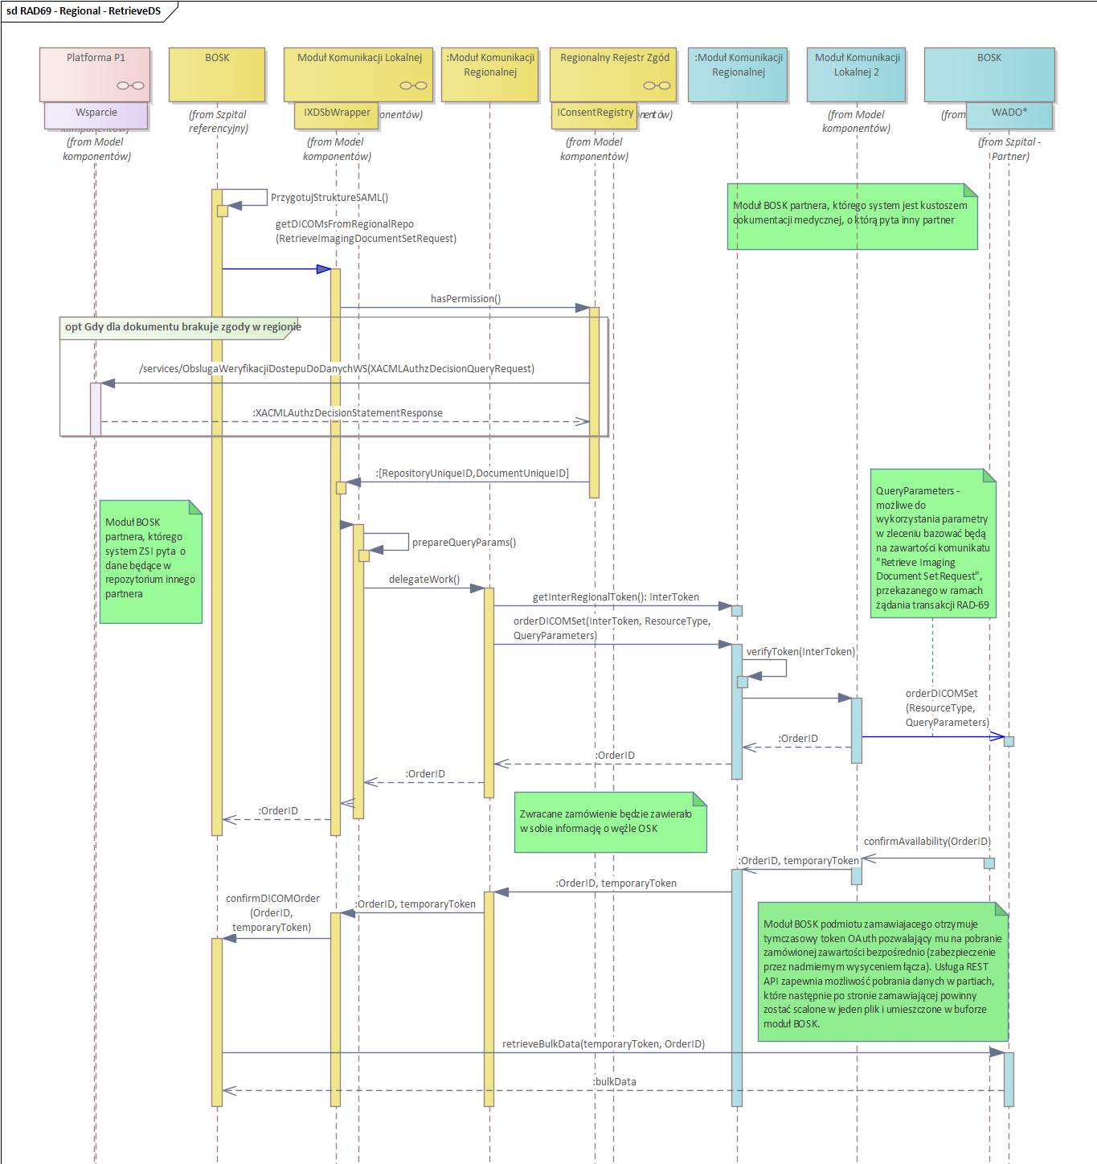
Rysunek 14 Diagram sekwencji operacji dla wymiany danych obrazowych między Partnerami

Nazwa biznesowa | orderDICOMSet
Interfejs | WADO* |  | Operacja | CREATE
Wywołujący | Moduł Komunikacji Lokalnej |  | Zapewniający | Moduł BOSK
POST | POST |  | Status
Wywołanie | /boskapi/wado/request
Opis | Usługa pozwalająca na złożenie zamówienia na dokument obrazowy w oparciu  o informacje zawarte w manifeście opublikowanym w Rejestrze XDS lub Rejestrze RRDM.
Opis | Body
Opis | resourceType | Zasób, którego dotyczy zamówienie: study, series, instance oraz informacje czy dane mają być pozyskiwane partiami. Ustalone na podstawie przekazanego przez stronę wywołującą zapytania iherad:RetrieveImagingDocumentSetRequest  zgodne ze specyfikacją transakcji IHE [RAD-69].
Opis | queryParameters | Parametry zapytania. Ustalone na podstawie przekazanego przez stronę wywołującą zapytania iherad:RetrieveImagingDocumentSetRequest  zgodne ze specyfikacją transakcji IHE [RAD-69].
Oczekiwana poprawna odpowiedź | 200 – w odpowiedzi otrzymamy identyfikator złożonego zamówienia, dla którego  w momencie realizacji zadania zostanie wysłane powiadomienie.
Obsługa błędów | Kody błędów zwracane przez serwer obsługujący interfejs WADO

Nazwa biznesowa | confirmAvailability
Interfejs | IXDSbWrapper |  | Operacja | CREATE
Wywołujący | Moduł BOSK |  | Zapewniający | Moduł Komunikacji Lokalnej
POST | POST |  | Status
Wywołanie | /systems/{boskID}/dicom/regional/confirmation
Opis | Usługa pozwalająca na wysłanie powiadomienia do strony, która złożyła zamówienia na przygotowanie obiektu DICOM w buforze modułu BOSK.
Opis | boskID | Identyfikator bramki OSK podmiotu, który wysyła potwierdzenie
Opis | Body
Opis | orderID | Identyfikator zamówienia, dla którego należy wysłać powiadomienie wraz z załączonym tymczasowym tokenem autoryzacyjnym. Za wygenerowanie tokenu odpowiada węzeł OSK.
Oczekiwana poprawna odpowiedź | 201 – w odpowiedzi otrzymamy potwierdzenie przyjętego zadania.
Obsługa błędów | Kody błędów zwracane przez serwer obsługujący interfejs WADO.

Nazwa biznesowa | confirmDICOMAccess
Interfejs | IXDSbWrapper |  | Operacja | CREATE
Wywołujący | Moduł Komunikacji Lokalnej |  | Zapewniający | Moduł BOSK
POST | POST |  | Status
Wywołanie | /boskapi/wado/response
Opis | Usługa pozwalająca na przyjęcie informacji o gotowości dokumentu obrazowego  i rozpoczęcie jego pobrania za pomocą interfejsu WADO wystawionego przez moduł BOSK posiadający dane w swoim buforze.
Opis | Body
Opis | orderID | Identyfikator zamówienia, dla którego potwierdzana jest gotowość obiektu DICOM.
 | token | Tymczasowy token autoryzacyjny wygenerowany przez węzeł OSK w celu autoryzacji próby wywołania pobrania danych za pomocą WADO BulkRetrieve (w diagramie operacja retrieveBulkData).
Oczekiwana poprawna odpowiedź | 201 – w odpowiedzi otrzymamy potwierdzenie przyjętego zgłoszenia.
Obsługa błędów | Kody błędów zwracane przez serwer.

Nazwa biznesowa | getDICOMsFromRegionalRepo
Interfejs | IXDSbWrapper |  | Operacja | READ
Wywołujący | moduł BOSK |  | Zapewniający | Moduł Komunikacji Lokalnej
POST | POST |  | Status
Wywołanie | /systems/{boskID}/dicom/regional/request
Opis | Usługa składania zamówień na dokumenty medyczne (obiekty DICOM), które mają zostać w ostateczności umieszczone w buforze modułu BOSK strony wywołującej.
Opis | boskID | Identyfikator bramki OSK podmiotu medycznego, który wysyła zapytanie.
Opis | Body
Opis | Body | Komunikat SOAP reprezentujący zapytanie RetrieveImagingDocumentSetRequest zgodnie  ze specyfikacją transakcji RAD-69, zawierający ważny token SAML.
Oczekiwana poprawna odpowiedź | 200 – w odpowiedzi otrzymamy kolekcję identyfikatorów zamówień od węzłów OSK, do których delegowano zadanie i które zleciły przygotowanie plików do pobrania.
Obsługa błędów | W przypadku braku ważności tokenu SAML komunikat zwrotny zostanie przekazany do strony wywołującej jako element wiadomości o napotkanych błędach. Jeżeli  w wyniku pośrednictwa w rejestracji indeksów na platformie P1 wystąpi błąd zgłoszony przez P1 to usługa zapisująca te indeksy regionalnie również nie zostanie wykonana.

Obsługa modułu analitycznego

Kontekst integracji

Dla prawidłowej obsługi procesu transferu danych z systemu ZSI do platformy eCareMed, konieczne jest zapewnienie interfejsu integracyjnego wystawionego przez moduł komunikacji lokalnej platformy eCareMed, pozwalający na wysyłanie danych przez system ZSI. Ruch w kierunku modułu komunikacji lokalnej będzie inicjowany przez moduł BOSK.

W ramach platformy eCaremed uwzględniony jest udział następujących podmiotów:
1. Narodowy Instytut Onkologii im. M. Skłodowskiej-Curie Państwowy Instytut Badawczy
Oddział w Gliwicach (NIO-PIB Gliwice)
2. Uniwersyteckie Centrum Kliniczne im. prof. K. Gibińskiego Śląskiego Uniwersytetu
Medycznego w Katowicach (UCK)
- Górnośląskie Centrum Medyczne w Katowicach (GCM)

Wdrożenie platformy eCareMed u tych Partnerów nie wymaga obsługi interfejsów dla modułu analitycznego.

Wykorzystywane zasoby

Zasób Patient przewidziany został do obsługi danych opisujących pacjentów.
Tabela 1 Struktura danych zasobu Patient
Nazwa pola | Opis | Typ
patientID | Identyfikator pacjenta - Unikalny identyfikator pacjenta w podmiocie udostępniającym dane. Pseudonimizacja musi następować po stronie podmiotu i według algorytmu znanego tylko podmiotowi. Poddany pseudonimizacji przed wysłaniem do BOSK. | Liczba całkowita
name | Nazwisko pacjenta - Poddane pseudonimizacji przed wysłaniem BOSK. Pseudonimizacja musi następować po stronie podmiotu i według algorytmu znanego tylko podmiotowi w ramach funkcjonalności interfejsu. | Łańcuch znaków
firstName | Imię pacjenta - Poddane pseudonimizacji przed wysłaniem do BOSK. Pseudonimizacja musi następować po stronie podmiotu i według algorytmu znanego tylko podmiotowi. | Łańcuch znaków
birthD | Data urodzenia — W przypadku pacjentów NN wiek pacjenta nie musi być podany. | Data
gender | Płeć pacjenta. | Łańcuch znaków
addr1 | Województwo zamieszkania pacjenta. W przypadku, gdy nie jest znane (np. pacjent NN) podaje się województwo z adresu podmiotu. | Łańcuch znaków
addr2 | Powiat zamieszkania pacjenta. W przypadku, gdy nie jest znany (np. pacjent NN) podaje się powiat z adresu podmiotu. | Łańcuch znaków
addr3 | Gmina zamieszkania pacjenta. W przypadku, gdy nie jest znana (np. pacjent NN) podaje się gminę z adresu podmiotu. | Łańcuch znaków
deathDT | Data i czas zgonu pacjenta. | Data czas
deathType | Rodzaj zgonu — śródoperacyjny, pooperacyjny. | Łańcuch znaków
apgar | Skala APGAR - Podawana dla noworodka. | Łańcuch znaków

Hospitalization – encja opisująca hospitalizacje
Tabela 2 Struktura danych zasobu Hospitalization
Nazwa pola | Opis | Typ
hospID | Identyfikator hospitalizacji - Unikalny identyfikator hospitalizacji w podmiocie. | Liczba całkowita
admissionDT | Data i czas przyjęcia - Data i czas przyjęcia do szpitala o ile przyjęcie zakończone hospitalizacją. | Data czas
admissionMode | Tryb przyjęcia do szpitala - Planowany  (ze skierowania), nagły. | Łańcuch znaków
dischargeDT | Data i czas wypisu - Data i czas wypisu ze szpitala (o ile miała miejsce hospitalizacja pacjenta). Jeśli nastąpił zgon, to jest to data i czas zgonu. | Data czas
dischargeMode | Tryb wypisu ze szpitala - Zgodny ze stosowanym słownikiem. | Łańcuch znaków
referringEntity | Podmiot kierujący - Podawany o ile pacjent trafił do szpitala ze skierowaniem. | Łańcuch znaków
referringSpec | Specjalność komórki podmiotu kierującego - Cz. VIII kodu resortowego (specjalność) komórki kierującej pacjenta do szpitala. Dana wymagana o ile pacjent trafił do szpitala ze skierowaniem. | Łańcuch znaków
diagnosisCode | Rozpoznanie ze skierowania — kod - Kod rozpoznania ze skierowania. Dana wymagana o ile pacjent trafił do szpitala ze skierowaniem. | Łańcuch znaków
diagnosis | Rozpoznanie ze skierowania — nazwa - Nazwa rozpoznania ze skierowania. Dana wymagana o ile pacjent trafił do szpitala ze skierowaniem. | Łańcuch znaków
patientID | Identyfikator pacjenta - Relacja do pacjenta, którego dotyczą dane hospitalizacji. Identyfikator. | Liczba całkowita

HospitalizationStay – encja opisująca pobyt szpitalny
Tabela 3 Struktura danych zasobu HospitalizationStay
Nazwa pola | Opis | Typ
hospStayID | Identyfikator pobytu - Unikalny identyfikator pobytu w podmiocie przekazującym dane. | Liczba całkowita
admissionDT | Data i czas przyjęcia - Data i czas przyjęcia na oddział szpitalny. | Data czas
admissionMode | Tryb przyjęcia - Tryb przyjęcia na oddział szpitalny. | Łańcuch znaków
orgUnit | Jednostka organizacyjna podmiotu - Jednostka organizacyjna podmiotu. | Łańcuch znaków
hostWardCode | Oddział szpitalny — kod komórki organizacyjnej zgodny z cz. VII kodu resortowego - Identyfikator oddziału wg cz. VII kodu resortowego. | Łańcuch znaków
hospWard | Oddział szpitalny — nazwa - Nazwa oddziału szpitalnego. | Łańcuch znaków
hospWardSpec | Oddział szpitalny — kod specjalności komórki organizacyjnej zgodny z cz. VIII kodu resortowego - Specjalność oddziału szpitalnego wg cz. VIII kodu resortowego. | Łańcuch znaków
dischargeDT | Data i czas wypisu - Data i czas wypisu z oddziału szpitalnego. | Data czas
dischargeMode | Tryb wypisu - Tryb wypisu z oddziału szpitalnego. | Łańcuch znaków
patientID | Identyfikator pacjenta - Relacja do pacjenta, którego dotyczą dane pobytu. Identyfikator jest tym samym identyfikatorem co identyfikator pacjenta podany  w grupie Dane pacjenta. | Liczba całkowita
hospID | Identyfikator hospitalizacji - Unikalny identyfikator hospitalizacji w podmiocie. | Liczba całkowita

Visit – encja opisująca wizytę
Tabela 4 Struktura danych zasobu Visit
Nazwa pola | Opis | Typ
visitID | Identyfikator wizyty - Unikalny identyfikator wizyty  w podmiocie przekazującym dane. | Liczba całkowita
admissionDT | Data i czas wizyty. | Data czas
orgUnit | Jednostka organizacyjna podmiotu - Jednostka organizacyjna podmiotu. | Łańcuch znaków
patientID | Identyfikator pacjenta - Relacja do pacjenta, którego dotyczą dane pobytu. Identyfikator jest tym samym identyfikatorem co identyfikator pacjenta podany  w grupie Dane pacjenta. | Liczba całkowita

Diagnosis – encja opisująca rozpoznanie
Tabela 5 Struktura danych zasobu Diagnosis
Nazwa pola | Opis | Typ
diagnosisID | Identyfikator rozpoznania - Unikalny identyfikator rozpoznania w podmiocie. | Liczba całkowita
diagnosisDict | Rozpoznanie— typ słownika - Typ słownika rozpoznań (np. ICD10). | Łańcuch znaków
diagnosisType | Rodzaj rozpoznania - Główne, współistniejące, przyczyna zgonu. | Łańcuch znaków
diagnosisCode | Rozpoznanie — kod - Kod rozpoznania wg słownika rozpoznań (wskazanego w „Rozpoznanie— typ słownika”). | Łańcuch znaków
diagnosisID | Rozpoznanie — nazwa - Nazwa rozpoznania wg słownika rozpoznań (wskazanego w „Rozpoznanie typ słownika”). | Łańcuch znaków
multiplePregnancy | Ciąża mnoga - Informacja czy jest to ciąża mnoga. | Wartość logiczna
patientID | Identyfikator pacjenta - Relacja do pacjenta, którego dotyczą dane rozpoznania. Identyfikator jest tym samym identyfikatorem co identyfikator pacjenta podany w grupie Dane pacjenta. | Liczba całkowita
hospID | Identyfikator hospitalizacji - Relacja do hospitalizacjj przez wskazanie identyfikatora hospitalizacji (wymagane o ile rozpoznanie odnosi się do Hospitalizacji). | Liczba całkowita
hospStayID | Identyfikator pobytu - Relacja do pobytu przez wskazanie identyfikatora pobytu (wymagane o ile rozpoznanie odnosi się do pobytu). | Liczba całkowita
visitID | Identyfikator wizyty - Relacja do wizyty przez wskazanie identyfikatora wizyty (wymagane o ile rozpoznanie odnosi się do wizyty). | Liczba całkowita

Procedure – encja opisująca procedury medyczne
Tabela 6 Struktura danych zasobu Procedure
Nazwa pola | Opis | Typ
procID | Identyfikator procedury medycznej - Unikalny identyfikator procedury medycznej w podmiocie. | Liczba całkowita
procDict | Procedura medyczna — typ słownika - Typ słownika procedur (np. ICD9). | Łańcuch znaków
procCode | Procedura medyczna — kod - Kod procedury medycznej wg słownika (wskazanego w „Procedura medyczna — typ słownika”). | Łańcuch znaków
procedure | Procedura medyczna — nazwa - Nazwa procedury medycznej wg słownika (wskazanego w „Procedura medyczna — typ słownika”). | Łańcuch znaków
procD | Data zlecenia - Data zlecenia wykonania procedury. | Data
procStartD | Procedura medyczna — data od - Data rozpoczęcia realizacji procedury medycznej. Może być różna od daty zakończenia procedur. | Data
procEndD | Procedura medyczna — data do - Data zakończenia realizacji procedury medycznej. Może być różna od daty rozpoczęcia procedury. | Data
procNo | Procedura medyczna — liczba wykonań - Liczba wykonań procedury medycznej. | Liczba całkowita
orgUnitOrdering | Komórka organizacyjna zlecająca procedurę — kod — wg kodu resortowego. | Łańcuch znaków
orgUnitCarrying | Komórka organizacyjna realizująca procedurę — kod — wg kodu resortowego. | Łańcuch znaków
entityCarring | Podmiot realizujący procedurę - Wyłącznie przy konsultacjach i wynikach. Np. w przypadku zlecenia na zewnętrz z dokładnością do cz. VII i cz. VIII. | Łańcuch znaków
personCarring | Osoba realizująca procedurę — kod specjalności - Kod specjalności osoby realizującej procedurę medyczną. | Łańcuch znaków
stillbornNo | Liczba dzieci martwo urodzonych. | Liczba całkowita
liveBornNo | Liczba dzieci żywo urodzonych. | Liczba całkowita
patientID | Identyfikator pacjenta - Relacja do pacjenta, którego dotyczą dane procedury. Identyfikator jest tym samym identyfikatorem co identyfikator pacjenta podany w grupie Dane pacjenta. | Liczba całkowita
hospStayID | Identyfikator pobytu - Relacja do pobytu przez wskazanie identyfikatora pobytu. (wymagane o ile procedura odnosi się do pobytu). | Liczba całkowita
visitID | Identyfikator wizyty - Relacja do wizyty przez wskazanie identyfikatora wizyty (wymagane o ile procedura odnosi się do wizyty). | Liczba całkowita
diagnosisID | Identyfikator rozpoznania - Relacja do rozpoznania przez wskazanie identyfikatora rozpoznania (wymagane o ile jest takie powiązanie rozpoznania i procedury). | Liczba całkowita

Examination – encja opisująca badania
Tabela 7 Struktura danych zasobu Examination
Nazwa pola | Opis | Typ
examID | Identyfikator badania - Unikalny identyfikator badania w podmiocie. | Liczba całkowita
examDict | Badanie — typ słownika - Typ słownika badań (np. własny, ICD9). | Łańcuch znaków
exam | Badanie — nazwa. | Łańcuch znaków
examCode | Badanie — kod. | Łańcuch znaków
examResult | Badanie — wynik opisowy - Opis badania — o ile badanie zawiera wynik opisowy. | Łańcuch znaków
examD | Data badania - Data wykonania badania. | Data
orgUnit | Komórka organizacyjna zlecająca badanie — kod — wg kodu resortowego. | Łańcuch znaków
examUnit | Podmiot realizujący badanie — wg kodu resortowego. | Łańcuch znaków
examCommissionD | Data zlecenia badania. | Data
patientID | Identyfikator pacjenta - Relacja do pacjenta, którego dotyczą dane procedury. Identyfikator jest tym samym identyfikatorem co identyfikator pacjenta podany w grupie Dane pacjenta. | Liczba całkowita
hospStayID | Identyfikator pobytu - Relacja do pobytu przez wskazanie identyfikatora pobytu szpitalnego (wymagane o ile badanie odnosi się do pobytu). | Liczba całkowita
visitID | Identyfikator wizyty - Relacja do wizyty przez wskazanie identyfikatora wizyty (wymagane o ile badanie odnosi się do wizyty). | Liczba całkowita
examRefID | Identyfikator badania - Relacja do badania — unikalny identyfikator badania, do którego odnosi się wyniki badania. | Liczba całkowita
examResultID | Identyfikator wyniku badania - Unikalny identyfikator wyniku badania w podmiocie. | Liczba całkowita
examResultDict | Wynik badania — typ słownika - Typ słownika wyników badań (np. własny). | Łańcuch znaków
examResultName | Wynik badania — nazwa - Nazwa wyniku badania (badanego parametru). | Łańcuch znaków
examResultCode | Wynik badania — kod - Kod wyniku badania (badanego parametru). | Łańcuch znaków
examResultValue | Wynik badania — wartość liczbowa- Wymagane, jeśli wynik badania jest liczbą. | Liczba rzeczywista
examResultLo | Wynik badania — wartość referencyjna dolna. | Liczba rzeczywista
examResultHi | Wynik badania — wartość referencyjna górna. | Liczba rzeczywista
examResultB | Wynik badania — wartość logiczna — określana TAK/NIE. | Wartość logiczna
examResultRefD | Wynik badania — wartość referencyjna typu DATA. | Data
examResultUnit | Wynik badania — jednostka miary - Wymagane, jeśli wynik badania jest liczbą. | Łańcuch znaków
examResultRefVal | Wynik badania — wartość referencyjna. | Liczba rzeczywista
examResultStatus | Wynik badania — poprawny — czy wynik jest poprawny TAK/NIE. | Wartość logiczna
examResultDesc | Wynik badania — opis - Wymagane, jeśli wynika badania jest opisowy (wynik jakościowy). | Łańcuch znaków
examResultD | Data wykonania badania. | Data

DrugGiving – encja opisująca podany lek
Tabela 8 Struktura danych zasobu DrugGiving
Nazwa pola | Opis | Typ
drugGivingID | Identyfikator podania - Unikalny identyfikator podania w podmiocie. | Liczba całkowita
drugGroup | Grupa leku - Np. antybiotyki, psychotropy itp. | Łańcuch znaków
commercialName | Nazwa handlowa leku. | Łańcuch znaków
intName | Nazwa międzynarodowa leku. | Łańcuch znaków
drugUnitNo | Liczba podanych jednostek leku. | Liczba rzeczywista
drugPrescribeD | Data zlecenia podania leku. | Data
drugGivingDT | Data i czas podania leku. | Data czas
drugGivingMethod | Droga podania leku. | Łańcuch znaków
drugUnit | Jednostka podania. | Łańcuch znaków
activeIngredientAmount | Ilość substancji czynnej podanego leku. | Liczba rzeczywista
activeIngredientUnit | Jednostka substancji czynnej. | Łańcuch znaków
form | Forma — tabletka, płyn itp. | Łańcuch znaków
patientID | Identyfikator pacjenta - Relacja do pacjenta, którego dotyczą dane procedury. Identyfikator jest tym samym identyfikatorem co identyfikator pacjenta podany w grupie Dane pacjenta. | Liczba całkowita
hospStayID | Identyfikator pobytu - Relacja do pobytu przez wskazanie identyfikatora pobytu (wymagane  o ile podanie leku odnosi się do pobytu). | Liczba całkowita
visitID | Identyfikator wizyty - Relacja do wizyty przez wskazanie identyfikatora wizyty (wymagane  o ile podanie odnosi się do wizyty). | Liczba całkowita

DrugPrescription – encja opisująca przepisany lek
Tabela 9 Struktura danych zasobu DrugPrescription
Nazwa pola | Opis | Typ
drugPrescID | Nr recepty - Nr recepty jest zarazem unikalnym identyfikatorem przepisania leku. | Liczba całkowita
commercialName | Nazwa handlowa leku. | Łańcuch znaków
intName | Nazwa międzynarodowa leku. | Łańcuch znaków
drugUnitNo | Liczba zapisanych jednostek leku. | Liczba rzeczywista
prescriptionD | Data wystawienia recepty. | Data
dosage | Sposób dawkowania leku. | Łańcuch znaków
patientID | Identyfikator pacjenta - Relacja do pacjenta, którego dotyczą dane procedury. Identyfikator jest tym samym identyfikatorem co identyfikator pacjenta podany w grupie Dane pacjenta. | Liczba całkowita
hospID | Identyfikator hospitalizacji - Relacja do hospitalizacji. Wymagane o ile przepisanie leku odnosi się do Hospitalizacji. | Liczba całkowita
visitID | Identyfikator wizyty - Relacja do wizyty przez wskazanie identyfikatora wizyty (wymagane o ile przepisanie leku odnosi się do wizyty). | Liczba całkowita

Survey – encja opisująca ankietę
Tabela 10 Struktura danych zasobu Survey
Nazwa pola | Opis | Typ
surveyID | Identyfikator ankiety - Relacja do formularza, którego dotyczy dana pozycja formularza. | Liczba całkowita
surveyItemId | Identyfikator pozycji ankiety - Unikalny identyfikator pozycji formularza w podmiocie. | Liczba całkowita
category | Kategoria informacji. | Łańcuch znaków
name | Nazwa pozycji. | Łańcuch znaków
value | Wartość pozycji. | Łańcuch znaków
unit | Jednostka miary - O ile pozycja odnosi się do wielkości charakteryzowanej jednostką miary. | Łańcuch znaków
surveyD | Wartość typu data. | Data
surveyB | Wartość typu logicznego. | Wartość logiczna
surveyDesc | Wartość opisowa. | Łańcuch znaków

Usługi modułu komunikacji lokalnej
Operacje, które będą dostępne na zasobie Patient poprzez interfejs modułu lokalnego:
- CREATE – publikacja listy pacjentów
- UPDATE – aktualizacja danych pacjenta
- DELETE – usunięcie danych pacjenta
Operacje, które będą dostępne na zasobie Hospitalization poprzez interfejs modułu lokalnego:
- CREATE – publikacja listy hospitalizacji
- UPDATE – aktualizacja danych hospitalizacji
- DELETE – usunięcie danych hospitalizacji
Operacje, które będą dostępne na zasobie HospitalizationStay poprzez interfejs modułu lokalnego:
- CREATE – publikacja listy pobytów szpitalnych
- UPDATE – aktualizacja danych pobytu szpitalnego
- DELETE – usunięcie danych pobytu szpitalnego
Operacje, które będą dostępne na zasobie Visit poprzez interfejs modułu lokalnego:
- CREATE – publikacja listy wizyt
- UPDATE – aktualizacja danych wizyty
- DELETE – usunięcie danych wizyty
Operacje, które będą dostępne na zasobie Diagnosis poprzez interfejs modułu lokalnego:
- CREATE – publikacja listy rozpoznań
- UPDATE – aktualizacja danych rozpoznania
- DELETE – usunięcie danych rozpoznania
Operacje, które będą dostępne na zasobie Procedure poprzez interfejs modułu lokalnego:
- CREATE – publikacja listy procedur medycznych
- UPDATE – aktualizacja danych procedury medycznej
- DELETE – usunięcie danych procedury medycznej
Operacje, które będą dostępne na zasobie Examination poprzez interfejs modułu lokalnego:
- CREATE – publikacja listy badań
- UPDATE – aktualizacja danych badania
- DELETE – usunięcie danych badania
Operacje, które będą dostępne na zasobie DrugGiving poprzez interfejs modułu lokalnego:
- CREATE – publikacja listy podanych leków
- UPDATE – aktualizacja danych podanego leku
- DELETE – usunięcie danych podanego leku
Operacje, które będą dostępne na zasobie DrugPrescription poprzez interfejs modułu lokalnego:
- CREATE – publikacja listy zleconych leków
- UPDATE – aktualizacja danych zleconego leku
- DELETE – usunięcie danych zleconego leku
Operacje, które będą dostępne na zasobie Survey poprzez interfejs modułu lokalnego:
- CREATE – publikacja listy ankiet
- UPDATE – aktualizacja danych pozycji ankiety
- DELETE – usunięcie danych pozycji ankiety

Operacja CREATE
Nazwa biznesowa | publishPatientsData
Interfejs | LOCALAPI |  | Operacja | CREATE
Wywołujący | Moduł lokalnej komunikacji |  | Zapewniający | Platforma eCareMed
Metoda HTTP | POST |  | Status
Wywołanie | /systems/{boskID}/data/patients
Opis | Usługa publikacji (tworzenia) zasobów opisujących pacjenta.
Parametry wejściowe | Nazwa parametru | Opis przeznaczenia
Parametry wejściowe | boskID | Identyfikator bramki OSK podmiotu medycznego, który publikuje informacje.
Parametry wejściowe | body | Kolekcja obiektów typu Patient, w szczególności składająca się z jednego obiektu.
Oczekiwana poprawna odpowiedź | W odpowiedzi metoda będzie potwierdzać wykonanie operacji.
Obsługa błędów | Istnieje już lista pacjentów publikowana przez ten podmiot medyczny. Należy zastosować inną metodą aktualizującą dane.
Uwagi | Maksymalnie usługa przyjmuje kolekcję 1000 obiektów typu „Patient”.  W przypadku większych pakietów Wywołujący musi podzielić je na mniejsze.

Nazwa biznesowa | publishHospitalizationsData
Interfejs | LOCALAPI |  | Operacja | CREATE
Wywołujący | Moduł lokalnej komunikacji |  | Zapewniający | Platforma eCareMed
Metoda HTTP | POST |  | Status
Wywołanie | /systems/{boskID}/data/hospitalizations
Opis | Usługa publikacji (tworzenia) zasobów opisujących hospitalizację.
Parametry wejściowe | Nazwa parametru | Opis przeznaczenia
Parametry wejściowe | boskID | Identyfikator bramki OSK podmiotu medycznego, który publikuje informacje.
Parametry wejściowe | body | Kolekcja obiektów typu Hospitalization,  w szczególności składająca się z jednego obiektu.
Oczekiwana poprawna odpowiedź | W odpowiedzi metoda będzie potwierdzać wykonanie operacji.
Obsługa błędów | Istnieje już lista hospitalizacji publikowana przez ten podmiot medyczny. Należy zastosować inną metodą aktualizującą dane.
Uwagi | Maksymalnie usługa przyjmuje kolekcję 1000 obiektów typu „Hospitalization”. W przypadku większych pakietów Wywołujący musi podzielić je na mniejsze.

Nazwa biznesowa | publishHospitalizationStayData
Interfejs | LOCALAPI |  | Operacja | CREATE
Wywołujący | Moduł lokalnej komunikacji |  | Zapewniający | Platforma eCareMed
Metoda HTTP | POST |  | Status
Wywołanie | /systems/{boskID}/data/hospitalizationStay
Opis | Usługa publikacji (tworzenia) zasobów opisujących pobyt szpitalny.
Parametry wejściowe | Nazwa parametru | Opis przeznaczenia
Parametry wejściowe | boskID | Identyfikator bramki OSK podmiotu medycznego, który publikuje informacje.
Parametry wejściowe | body | Kolekcja obiektów typu HospitalizationStay,  w szczególności składająca się z jednego obiektu.
Oczekiwana poprawna odpowiedź | W odpowiedzi metoda będzie potwierdzać wykonanie operacji.
Obsługa błędów | Istnieje już lista pobytów szpitalnych publikowana przez ten podmiot medyczny. Należy zastosować inną metodą aktualizującą dane.
Uwagi | Maksymalnie usługa przyjmuje kolekcję 1000 obiektów typu „HospitalizationStay”. W przypadku większych pakietów Wywołujący musi podzielić je na mniejsze.

Nazwa biznesowa | publishVisitsData
Interfejs | LOCALAPI |  | Operacja | CREATE
Wywołujący | Moduł lokalnej komunikacji |  | Zapewniający | Platforma eCareMed
Metoda HTTP | POST |  | Status
Wywołanie | /systems/{boskID}/data/visits
Opis | Usługa publikacji (tworzenia) zasobów opisujących wizyty.
Parametry wejściowe | Nazwa parametru | Opis przeznaczenia
Parametry wejściowe | boskID | Identyfikator bramki OSK podmiotu medycznego, który publikuje informacje.
Parametry wejściowe | body | Kolekcja obiektów typu Visit, w szczególności składająca się z jednego obiektu.
Oczekiwana poprawna odpowiedź | W odpowiedzi metoda będzie potwierdzać wykonanie operacji.
Obsługa błędów | Istnieje już lista wizyt publikowana przez ten podmiot medyczny. Należy zastosować inną metodą aktualizującą dane.
Uwagi | Maksymalnie usługa przyjmuje kolekcję 1000 obiektów typu „Visit”.  W przypadku większych pakietów Wywołujący musi podzielić je na mniejsze.

Nazwa biznesowa | publishDiagnosisData
Interfejs | LOCALAPI |  | Operacja | CREATE
Wywołujący | Moduł lokalnej komunikacji |  | Zapewniający | Platforma eCareMed
Metoda HTTP | POST |  | Status
Wywołanie | /systems/{boskID}/data/diagnosis
Opis | Usługa publikacji (tworzenia) zasobów opisujących rozpoznanie.
Parametry wejściowe | Nazwa parametru | Opis przeznaczenia
Parametry wejściowe | boskID | Identyfikator bramki OSK podmiotu medycznego, który publikuje informacje.
Parametry wejściowe | body | Kolekcja obiektów typu Diagnosis, w szczególności składająca się z jednego obiektu.
Oczekiwana poprawna odpowiedź | W odpowiedzi metoda będzie potwierdzać wykonanie operacji.
Obsługa błędów | Istnieje już lista rozpoznań publikowana przez ten podmiot medyczny. Należy zastosować inną metodą aktualizującą dane.
Uwagi | Maksymalnie usługa przyjmuje kolekcję 1000 obiektów typu „Diagnosis”.  W przypadku większych pakietów Wywołujący musi podzielić je na mniejsze.

Nazwa biznesowa | publishProcedureData
Interfejs | LOCALAPI |  | Operacja | CREATE
Wywołujący | Moduł lokalnej komunikacji |  | Zapewniający | Platforma eCareMed
Metoda HTTP | POST |  | Status
Wywołanie | /systems/{boskID}/data/procedure
Opis | Usługa publikacji (tworzenia) zasobów opisujących procedury medyczne.
Parametry wejściowe | Nazwa parametru | Opis przeznaczenia
Parametry wejściowe | boskID | Identyfikator bramki OSK podmiotu medycznego, który publikuje informacje.
Parametry wejściowe | body | Kolekcja obiektów typu Procedure, w szczególności składająca się z jednego obiektu.
Oczekiwana poprawna odpowiedź | W odpowiedzi metoda będzie potwierdzać wykonanie operacji.
Obsługa błędów | Istnieje już lista procedur medycznych publikowana przez ten podmiot medyczny. Należy zastosować inną metodą aktualizującą dane.
Uwagi | Maksymalnie usługa przyjmuje kolekcję 1000 obiektów typu „Procedure”.  W przypadku większych pakietów Wywołujący musi podzielić je na mniejsze.

Nazwa biznesowa | publishExaminationData
Interfejs | LOCALAPI |  | Operacja | CREATE
Wywołujący | Moduł lokalnej komunikacji |  | Zapewniający | Platforma eCareMed
Metoda HTTP | POST |  | Status
Wywołanie | /systems/{boskID}/data/examination
Opis | Usługa publikacji (tworzenia) zasobów opisujących badania pacjenta.
Parametry wejściowe | Nazwa parametru | Opis przeznaczenia
Parametry wejściowe | boskID | Identyfikator bramki OSK podmiotu medycznego, który publikuje informacje.
Parametry wejściowe | body | Kolekcja obiektów typu Examination,  w szczególności składająca się z jednego obiektu.
Oczekiwana poprawna odpowiedź | W odpowiedzi metoda będzie potwierdzać wykonanie operacji.
Obsługa błędów | Istnieje już lista badań pacjentów publikowana przez ten podmiot medyczny. Należy zastosować inną metodą aktualizującą dane.
Uwagi | Maksymalnie usługa przyjmuje kolekcję 1000 obiektów typu „Examination”. W przypadku większych pakietów Wywołujący musi podzielić je na mniejsze.

Nazwa biznesowa | publishDrugGivingData
Interfejs | LOCALAPI |  | Operacja | CREATE
Wywołujący | Moduł lokalnej komunikacji |  | Zapewniający | Platforma eCareMed
Metoda HTTP | POST |  | Status
Wywołanie | /systems/{boskID}/data/drugGiving
Opis | Usługa publikacji (tworzenia) zasobów opisujących podane leki.
Parametry wejściowe | Nazwa parametru | Opis przeznaczenia
Parametry wejściowe | boskID | Identyfikator bramki OSK podmiotu medycznego, który publikuje informacje.
Parametry wejściowe | body | Kolekcja obiektów typu DrugGiving,  w szczególności składająca się z jednego obiektu.
Oczekiwana poprawna odpowiedź | W odpowiedzi metoda będzie potwierdzać wykonanie operacji.
Obsługa błędów | Istnieje już lista poddanych leków publikowana przez ten podmiot medyczny. Należy zastosować inną metodą aktualizującą dane.
Uwagi | Maksymalnie usługa przyjmuje kolekcję 1000 obiektów typu „DrugGiving”.  W przypadku większych pakietów Wywołujący musi podzielić je na mniejsze.

Nazwa biznesowa | publishDrugPrescriptionData
Interfejs | LOCALAPI |  | Operacja | CREATE
Wywołujący | Moduł lokalnej komunikacji |  | Zapewniający | Platforma eCareMed
Metoda HTTP | POST |  | Status
Wywołanie | /systems/{boskID}/data/drugPrescription
Opis | Usługa publikacji (tworzenia) zasobów opisujących zlecone leki.
Parametry wejściowe | Nazwa parametru | Opis przeznaczenia
Parametry wejściowe | boskID | Identyfikator bramki OSK podmiotu medycznego, który publikuje informacje.
Parametry wejściowe | body | Kolekcja obiektów typu DrugPrescription,  w szczególności składająca się z jednego obiektu.
Oczekiwana poprawna odpowiedź | W odpowiedzi metoda będzie potwierdzać wykonanie operacji.
Obsługa błędów | Istnieje już lista zleconych leków publikowana przez ten podmiot medyczny. Należy zastosować inną metodą aktualizującą dane.
Uwagi | Maksymalnie usługa przyjmuje kolekcję 1000 obiektów typu „DrugPrescription”. W przypadku większych pakietów Wywołujący musi podzielić je na mniejsze.

Nazwa biznesowa | publishSurveyData
Interfejs | LOCALAPI |  | Operacja | CREATE
Wywołujący | Moduł lokalnej komunikacji |  | Zapewniający | Platforma eCareMed
Metoda HTTP | POST |  | Status
Wywołanie | /systems/{boskID}/data/survey
Opis | Usługa publikacji (tworzenia) zasobów opisujących ankiety.
Parametry wejściowe | Nazwa parametru | Opis przeznaczenia
Parametry wejściowe | boskID | Identyfikator bramki OSK podmiotu medycznego, który publikuje informacje.
Parametry wejściowe | body | Kolekcja obiektów typu Survey, w szczególności składająca się z jednego obiektu.
Oczekiwana poprawna odpowiedź | W odpowiedzi metoda będzie potwierdzać wykonanie operacji.
Obsługa błędów | Istnieje już lista ankiet publikowana przez ten podmiot medyczny. Należy zastosować inną metodą aktualizującą dane.
Uwagi | Maksymalnie usługa przyjmuje kolekcję 1000 obiektów typu „Survey”.  W przypadku większych pakietów Wywołujący musi podzielić je na mniejsze.

Operacje UPDATE
Nazwa biznesowa | updatePatientsData
Interfejs | LOCALAPI |  | Operacja | UPDATE
Wywołujący | Moduł lokalnej komunikacji |  | Zapewniający | Platforma eCareMed
Metoda HTTP | POST |  | Status
Wywołanie | /systems/{boskID}/data/patients
Opis | Usługa pozwala na aktualizację zasobów opisujących pacjenta.
Parametry wejściowe | Nazwa parametru | Opis przeznaczenia
Parametry wejściowe | boskID | Identyfikator bramki OSK podmiotu medycznego, który publikuje informacje.
Parametry wejściowe | body | Obiekt typu Patient.
Oczekiwana poprawna odpowiedź | W odpowiedzi metoda będzie potwierdzać wykonanie operacji.
Obsługa błędów | Brak pacjenta spełniającego parametry zapytania.
Uwagi

Nazwa biznesowa | updateHospitalizationsData
Interfejs | LOCALAPI |  | Operacja | UPDATE
Wywołujący | Moduł lokalnej komunikacji |  | Zapewniający | Platforma eCareMed
Metoda HTTP | POST |  | Status
Wywołanie | /systems/{boskID}/data/hospitalizations
Opis | Usługa pozwala na aktualizację zasobów opisujących hospitalizację.
Parametry wejściowe | Nazwa parametru | Opis przeznaczenia
Parametry wejściowe | boskID | Identyfikator bramki OSK podmiotu medycznego, który publikuje informacje.
Parametry wejściowe | body | Obiekt typu Hospitalization.
Oczekiwana poprawna odpowiedź | W odpowiedzi metoda będzie potwierdzać wykonanie operacji.
Obsługa błędów | Brak hospitalizacji spełniającej parametry zapytania.
Uwagi

Nazwa biznesowa | updateHospitalizationStayData
Interfejs | LOCALAPI |  | Operacja | UPDATE
Wywołujący | Moduł lokalnej komunikacji |  | Zapewniający | Platforma eCareMed
Metoda HTTP | POST |  | Status
Wywołanie | /systems/{boskID}/data/hospitalizationStay
Opis | Usługa pozwala na aktualizację zasobów opisujących pobyt szpitalny.
Parametry wejściowe | Nazwa parametru | Opis przeznaczenia
Parametry wejściowe | boskID | Identyfikator bramki OSK podmiotu medycznego, który publikuje informacje.
Parametry wejściowe | body | Obiekt typu HospitalizationStay.
Oczekiwana poprawna odpowiedź | W odpowiedzi metoda będzie potwierdzać wykonanie operacji.
Obsługa błędów | Brak pobytu szpitalnego spełniającej parametry zapytania.
Uwagi

Nazwa biznesowa | updateVisitsData
Interfejs | LOCALAPI |  | Operacja | UPDATE
Wywołujący | Moduł lokalnej komunikacji |  | Zapewniający | Platforma eCareMed
Metoda HTTP | POST |  | Status
Wywołanie | /systems/{boskID}/data/visits
Opis | Usługa pozwala na aktualizację zasobów opisujących wizyty.
Parametry wejściowe | Nazwa parametru | Opis przeznaczenia
Parametry wejściowe | boskID | Identyfikator bramki OSK podmiotu medycznego, który publikuje informacje.
Parametry wejściowe | body | Obiekt typu Visit.
Oczekiwana poprawna odpowiedź | W odpowiedzi metoda będzie potwierdzać wykonanie operacji.
Obsługa błędów | Brak wizyty spełniającej parametry zapytania.
Uwagi

Nazwa biznesowa | updateDiagnosisData
Interfejs | LOCALAPI |  | Operacja | UPDATE
Wywołujący | Moduł lokalnej komunikacji |  | Zapewniający | Platforma eCareMed
Metoda HTTP | POST |  | Status
Wywołanie | /systems/{boskID}/data/diagnosis
Opis | Usługa pozwala na aktualizację zasobów opisujących rozpoznanie.
Parametry wejściowe | Nazwa parametru | Opis przeznaczenia
Parametry wejściowe | boskID | Identyfikator bramki OSK podmiotu medycznego, który publikuje informacje.
Parametry wejściowe | body | Obiekt typu Diagnosis.
Oczekiwana poprawna odpowiedź | W odpowiedzi metoda będzie potwierdzać wykonanie operacji.
Obsługa błędów | Brak rozpoznania spełniającego parametry zapytania.
Uwagi

Nazwa biznesowa | updateProcedureData
Interfejs | LOCALAPI |  | Operacja | UPDATE
Wywołujący | Moduł lokalnej komunikacji |  | Zapewniający | Platforma eCareMed
Metoda HTTP | POST |  | Status
Wywołanie | /systems/{boskID}/data/procedure
Opis | Usługa pozwala na aktualizację zasobów opisujących procedury medyczne.
Parametry wejściowe | Nazwa parametru | Opis przeznaczenia
Parametry wejściowe | boskID | Identyfikator bramki OSK podmiotu medycznego, który publikuje informacje.
Parametry wejściowe | body | Obiekt typu Procedure.
Oczekiwana poprawna odpowiedź | W odpowiedzi metoda będzie potwierdzać wykonanie operacji.
Obsługa błędów | Brak procedury spełniającej parametry zapytania.
Uwagi

Nazwa biznesowa | updateExaminationData
Interfejs | LOCALAPI |  | Operacja | UPDATE
Wywołujący | Moduł lokalnej komunikacji |  | Zapewniający | Platforma eCareMed
Metoda HTTP | POST |  | Status
Wywołanie | /systems/{boskID}/data/examination
Opis | Usługa pozwala na aktualizację zasobów opisujących badania pacjenta.
Parametry wejściowe | Nazwa parametru | Opis przeznaczenia
Parametry wejściowe | boskID | Identyfikator bramki OSK podmiotu medycznego, który publikuje informacje.
Parametry wejściowe | body | Obiekt typu Examination.
Oczekiwana poprawna odpowiedź | W odpowiedzi metoda będzie potwierdzać wykonanie operacji.
Obsługa błędów | Brak badania spełniającej parametry zapytania.
Uwagi

Nazwa biznesowa | updateDrugGivingData
Interfejs | LOCALAPI |  | Operacja | UPDATE
Wywołujący | Moduł lokalnej komunikacji |  | Zapewniający | Platforma eCareMed
Metoda HTTP | POST |  | Status
Wywołanie | /systems/{boskID}/data/drugGiving
Opis | Usługa pozwala na aktualizację zasobów opisujących podane leki.
Parametry wejściowe | Nazwa parametru | Opis przeznaczenia
Parametry wejściowe | boskID | Identyfikator bramki OSK podmiotu medycznego, który publikuje informacje.
Parametry wejściowe | body | Obiekt typu DrugGiving.
Oczekiwana poprawna odpowiedź | W odpowiedzi metoda będzie potwierdzać wykonanie operacji.
Obsługa błędów | Brak podanego leku spełniającej parametry zapytania.
Uwagi

Nazwa biznesowa | updateDrugPrescriptionData
Interfejs | LOCALAPI |  | Operacja | UPDATE
Wywołujący | Moduł lokalnej komunikacji |  | Zapewniający | Platforma eCareMed
Metoda HTTP | POST |  | Status
Wywołanie | /systems/{boskID}/data/drugPrescription
Opis | Usługa pozwala na aktualizację zasobów opisujących zlecone leki.
Parametry wejściowe | Nazwa parametru | Opis przeznaczenia
Parametry wejściowe | boskID | Identyfikator bramki OSK podmiotu medycznego, który publikuje informacje.
Parametry wejściowe | body | Obiekt typu DrugPrescription.
Oczekiwana poprawna odpowiedź | W odpowiedzi metoda będzie potwierdzać wykonanie operacji.
Obsługa błędów | Brak zleconego leku spełniającej parametry zapytania.
Uwagi

Nazwa biznesowa | updateSurveyData
Interfejs | LOCALAPI |  | Operacja | UPDATE
Wywołujący | Moduł lokalnej komunikacji |  | Zapewniający | Platforma eCareMed
Metoda HTTP | POST |  | Status
Wywołanie | /systems/{boskID}/data/survey
Opis | Usługa pozwala na aktualizację zasobu opisującego ankietę.
Parametry wejściowe | Nazwa parametru | Opis przeznaczenia
Parametry wejściowe | boskID | Identyfikator bramki OSK podmiotu medycznego, który publikuje informacje.
Parametry wejściowe | body | Obiekt typu Survey.
Oczekiwana poprawna odpowiedź | W odpowiedzi metoda będzie potwierdzać wykonanie operacji.
Obsługa błędów | Brak ankiety spełniającej parametry zapytania.
Uwagi

Operacje DELETE
Nazwa biznesowa | deletePatientsData
Interfejs | LOCALAPI |  | Operacja | DELETE
Wywołujący | Moduł lokalnej komunikacji |  | Zapewniający | Platforma eCareMed
Metoda HTTP | POST |  | Status
Wywołanie | /systems/{boskID}/data/patients/{ID}
Opis | Usługa pozwala na usunięcie zasobów opisujących pacjenta.
Parametry wejściowe | Nazwa parametru | Opis przeznaczenia
Parametry wejściowe | boskID | Identyfikator bramki OSK podmiotu medycznego, który publikuje informacje.
Parametry wejściowe | ID | Odpowiednik pola ID obiektu typu Patient.
Oczekiwana poprawna odpowiedź | W odpowiedzi metoda będzie potwierdzać wykonanie operacji.
Obsługa błędów | Brak pacjenta spełniającego parametry zapytania.
Uwagi

Nazwa biznesowa | deleteHospitalizationsData
Interfejs | LOCALAPI |  | Operacja | DELETE
Wywołujący | Moduł lokalnej komunikacji |  | Zapewniający | Platforma eCareMed
Metoda HTTP | POST |  | Status
Wywołanie | /systems/{boskID}/data/hospitalizations/{ID}
Opis | Usługa pozwala na usunięcie zasobów opisujących hospitalizację.
Parametry wejściowe | Nazwa parametru | Opis przeznaczenia
Parametry wejściowe | boskID | Identyfikator bramki OSK podmiotu medycznego, który publikuje informacje.
Parametry wejściowe | ID | Odpowiednik pola ID obiektu typu Hospitalization.
Oczekiwana poprawna odpowiedź | W odpowiedzi metoda będzie potwierdzać wykonanie operacji.
Obsługa błędów | Brak hospitalizacji spełniającej parametry zapytania.
Uwagi

Nazwa biznesowa | deleteHospitalizationStayData
Interfejs | LOCALAPI |  | Operacja | DELETE
Wywołujący | Moduł lokalnej komunikacji |  | Zapewniający | Platforma eCareMed
Metoda HTTP | POST |  | Status
Wywołanie | /systems/{boskID}/data/hospitalizationStay/{ID}
Opis | Usługa pozwala na usunięcie zasobów opisujących pobyt szpitalny.
Parametry wejściowe | Nazwa parametru | Opis przeznaczenia
Parametry wejściowe | boskID | Identyfikator bramki OSK podmiotu medycznego, który publikuje informacje.
Parametry wejściowe | ID | Odpowiednik pola ID obiektu typu HospitalizationStay.
Oczekiwana poprawna odpowiedź | W odpowiedzi metoda będzie potwierdzać wykonanie operacji.
Obsługa błędów | Brak pobytu szpitalnego spełniającej parametry zapytania.
Uwagi

Nazwa biznesowa | deleteVisitsData
Interfejs | LOCALAPI |  | Operacja | DELETE
Wywołujący | Moduł lokalnej komunikacji |  | Zapewniający | Platforma eCareMed
Metoda HTTP | POST |  | Status
Wywołanie | /systems/{boskID}/data/visits/{ID}
Opis | Usługa pozwala na usunięcie zasobów opisujących wizyty.
Parametry wejściowe | Nazwa parametru | Opis przeznaczenia
Parametry wejściowe | boskID | Identyfikator bramki OSK podmiotu medycznego, który publikuje informacje.
Parametry wejściowe | ID | Odpowiednik pola ID obiektu typu Visit.
Oczekiwana poprawna odpowiedź | W odpowiedzi metoda będzie potwierdzać wykonanie operacji.
Obsługa błędów | Brak wizyty spełniającej parametry zapytania.
Uwagi

Nazwa biznesowa | deleteDiagnosisData
Interfejs | LOCALAPI |  | Operacja | DELETE
Wywołujący | Moduł lokalnej komunikacji |  | Zapewniający | Platforma eCareMed
Metoda HTTP | POST |  | Status
Wywołanie | /systems/{boskID}/data/diagnosis/{ID}
Opis | Usługa pozwala na usunięcie zasobów opisujących rozpoznanie.
Parametry wejściowe | Nazwa parametru | Opis przeznaczenia
Parametry wejściowe | boskID | Identyfikator bramki OSK podmiotu medycznego, który publikuje informacje.
Parametry wejściowe | ID | Odpowiednik pola ID obiektu typu Diagnosis.
Oczekiwana poprawna odpowiedź | W odpowiedzi metoda będzie potwierdzać wykonanie operacji.
Obsługa błędów | Brak rozpoznania spełniającego parametry zapytania.
Uwagi

Nazwa biznesowa | deleteProcedureData
Interfejs | LOCALAPI |  | Operacja | DELETE
Wywołujący | Moduł lokalnej komunikacji |  | Zapewniający | Platforma eCareMed
Metoda HTTP | POST |  | Status
Wywołanie | /systems/{boskID}/data/procedure/{ID}
Opis | Usługa pozwala na usunięcie zasobów opisujących procedury medyczne.
Parametry wejściowe | Nazwa parametru | Opis przeznaczenia
Parametry wejściowe | boskID | Identyfikator bramki OSK podmiotu medycznego, który publikuje informacje.
Parametry wejściowe | ID | Odpowiednik pola ID obiektu typu Procedure.
Oczekiwana poprawna odpowiedź | W odpowiedzi metoda będzie potwierdzać wykonanie operacji.
Obsługa błędów | Brak procedury spełniającej parametry zapytania.
Uwagi

Nazwa biznesowa | deleteExaminationData
Interfejs | LOCALAPI |  | Operacja | DELETE
Wywołujący | Moduł lokalnej komunikacji |  | Zapewniający | Platforma eCareMed
Metoda HTTP | POST |  | Status
Wywołanie | /systems/{boskID}/data/examination/{ID}
Opis | Usługa pozwala na usunięcie zasobów opisujących badania pacjenta.
Parametry wejściowe | Nazwa parametru | Opis przeznaczenia
Parametry wejściowe | boskID | Identyfikator bramki OSK podmiotu medycznego, który publikuje informacje.
Parametry wejściowe | ID | Odpowiednik pola ID obiektu typu Examination.
Oczekiwana poprawna odpowiedź | W odpowiedzi metoda będzie potwierdzać wykonanie operacji.
Obsługa błędów | Brak badania spełniającej parametry zapytania.
Uwagi

Nazwa biznesowa | deleteDrugGivingData
Interfejs | LOCALAPI |  | Operacja | DELETE
Wywołujący | Moduł lokalnej komunikacji |  | Zapewniający | Platforma eCareMed
Metoda HTTP | POST |  | Status
Wywołanie | /systems/{boskID}/data/drugGiving/{ID}
Opis | Usługa pozwala na usunięcie zasobów opisujących podane leki.
Parametry wejściowe | Nazwa parametru | Opis przeznaczenia
Parametry wejściowe | boskID | Identyfikator bramki OSK podmiotu medycznego, który publikuje informacje.
Parametry wejściowe | ID | Odpowiednik pola ID obiektu typu DrugGiving.
Oczekiwana poprawna odpowiedź | W odpowiedzi metoda będzie potwierdzać wykonanie operacji.
Obsługa błędów | Brak podanego leku spełniającej parametry zapytania.
Uwagi

Nazwa biznesowa | deleteDrugPrescriptionData
Interfejs | LOCALAPI |  | Operacja | DELETE
Wywołujący | Moduł lokalnej komunikacji |  | Zapewniający | Platforma eCareMed
Metoda HTTP | POST |  | Status
Wywołanie | /systems/{boskID}/data/drugPrescription/{ID}
Opis | Usługa pozwala na usunięcie zasobów opisujących zlecone leki
Parametry wejściowe | Nazwa parametru | Opis przeznaczenia
Parametry wejściowe | boskID | Identyfikator bramki OSK podmiotu medycznego, który publikuje informacje.
Parametry wejściowe | ID | Odpowiednik pola ID obiektu typu DrugPrescription.
Oczekiwana poprawna odpowiedź | W odpowiedzi metoda będzie potwierdzać wykonanie operacji.
Obsługa błędów | Brak zleconego leku spełniającej parametry zapytania.
Uwagi

Nazwa biznesowa | deleteSurveyData
Interfejs | LOCALAPI |  | Operacja | DELETE
Wywołujący | Moduł lokalnej komunikacji |  | Zapewniający | Platforma eCareMed
Metoda HTTP | POST |  | Status
Wywołanie | /systems/{boskID}/data/survey/{ID}
Opis | Usługa pozwala na usunięcie zasobu opisującego ankietę.
Parametry wejściowe | Nazwa parametru | Opis przeznaczenia
Parametry wejściowe | boskID | Identyfikator bramki OSK podmiotu medycznego, który publikuje informacje.
Parametry wejściowe | ID | Odpowiednik pola ID obiektu typu Survey.
Oczekiwana poprawna odpowiedź | W odpowiedzi metoda będzie potwierdzać wykonanie operacji.
Obsługa błędów | Brak ankiety spełniającej parametry zapytania.
Uwagi

